Министерство науки и высшего образования Российской Федерации
Федерального государственного бюджетного образовательного учреждения высшего образования
"Сочинский государственный университет"

 | УТВЕРЖДАЮ  Проректор  по учебной работе и качеству образовательной деятельности  ____________ В.П.Ердакова  «____» _____________ 2026 г.

Регистрационный номер ___

Факультет инновационных, инженерных и цифровых технологий
Кафедра информационных технологий и математики

МЕТОДИЧЕСКИЕ УКАЗАНИЯ
по дисциплине
«Введение в машинное обучение»
Лабораторный практикум
для направлений (уровень бакалавриата):
09.03.03 «Прикладная информатика», профиль «Прикладная информатика в экономике»

Автор:
Драч В.Е.,
доцент к.т.н., доцент кафедры информационных технологий и математики
vladimir@drach.pro

г. Сочи, 2026 г.

Рецензент:
Руководитель ИТ подразделения ООО «АЙКЬЮ ГРУПП» (г. Москва) А.С. Лихошерст

Составитель:
доцент, к.т.н., доцент кафедры ИТиМ CГУ
Драч В.Е.


Утверждена на заседании кафедры информационных технологий и математики

Протокол №1 от «30» августа 2026 г.

Заведующий кафедрой

А.С.Копырин 

© 2026, Сочинский государственный университет
© 2026, Драч В.Е.

ОГЛАВЛЕНИЕ

Лабораторная работа №1*. Знакомство с google colab 4
Лабораторная работа №2*. Построение модели сортов ириса и оценка прогнозов 5
Лабораторная работа №3*. Визуализация данных 13
Лабораторная работа №4*. Работа с файлами csv на примере сорта ириса. 17
Лабораторная работа №5. Анализ алгоритма линейной регрессии на наборе данных о недвижимости в сочи 21
Лабораторная работа №6. Изучение алгоритма логистической регрессии 30
Лабораторная работа №7. Построение нейронной сети для распознавания одежды 41
Лабораторная работа № 8. Изображения и нейросети 51
Лабораторная работа №9. Изучение метода к-средних в кластерном анализе на данных о сортах ириса 54
Лабораторная работа №10. Работа с изображениями на платформе teachable machine 68
Лабораторная работа №11*. Работа с генетическими алгоритмами: основные этапы, задача onemax, знакомство с пакетом deap и визуализация работы алгоритма 76
Лабораторная работа №12*. Обучение с подкреплением, или как загнать машину на гору 95
Лабораторная работа №13. «Знакомство с Gradio» 104
Лабораторная работа №14. «Изучение hugging face» 115
Лабораторная работа №15. «Объединение Gradio и Hugging face» 129
Лабораторная работа №16. «Дообучение модели на собственных данных с использованием Google Colab» 137
Лабораторная работа №17. «Предсказание цен на криптовалюты на базе временных рядов с использованием Google Colab» 143
Лабораторная работа №18. «Random Forest Model» 151
Лабораторная работа №19. «Простой чат-бот в Colab на базе Mistral-NeMo-8B» 159
Лабораторная работа №20*. Локальный запуск LLM 168
Лабораторная работа №21*. Генерация уникального текста 169
Лабораторная работа №22*. Генерация кода 170
ЛИТЕРАТУРА 172

Лабораторная работа №1*. Знакомство с google colab

Цель: сформировать практические навыки запуска и эксплуатации нейросети в Colab.
Пояснение: есть смысл выполнять эту работу, если раньше не приходилось сталкиваться с Google Colab или Fooocus.

Запуск в Google Colab

- Откройте ссылку (https://colab.research.google.com/github/lllyasviel/Fooocus/blob/main/fooocus_colab.ipynb).
- Нажмите на кнопку "Play" (рис. 1.1), чтобы начать выполнение кода.

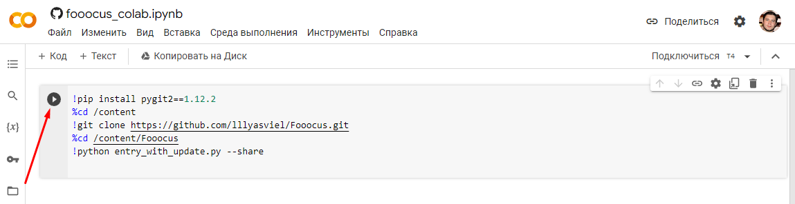
Рис. 1.1. Кнопка "Play" в Google Colab

- При необходимости, подтвердите доступ Google, следуя инструкциям.
- Дождитесь завершения процесса скачивания и установки на сервере Google Colab. Это может занять до 10 минут.
Вы узнаете, что установка завершена и программа готова к работе, когда внизу консоли появится сообщение "App started successful" (рис.1.2), а также ссылка вида https://какие-то-цифры.gradio.live. Перейдите по этой ссылке, чтобы открыть веб-интерфейс.

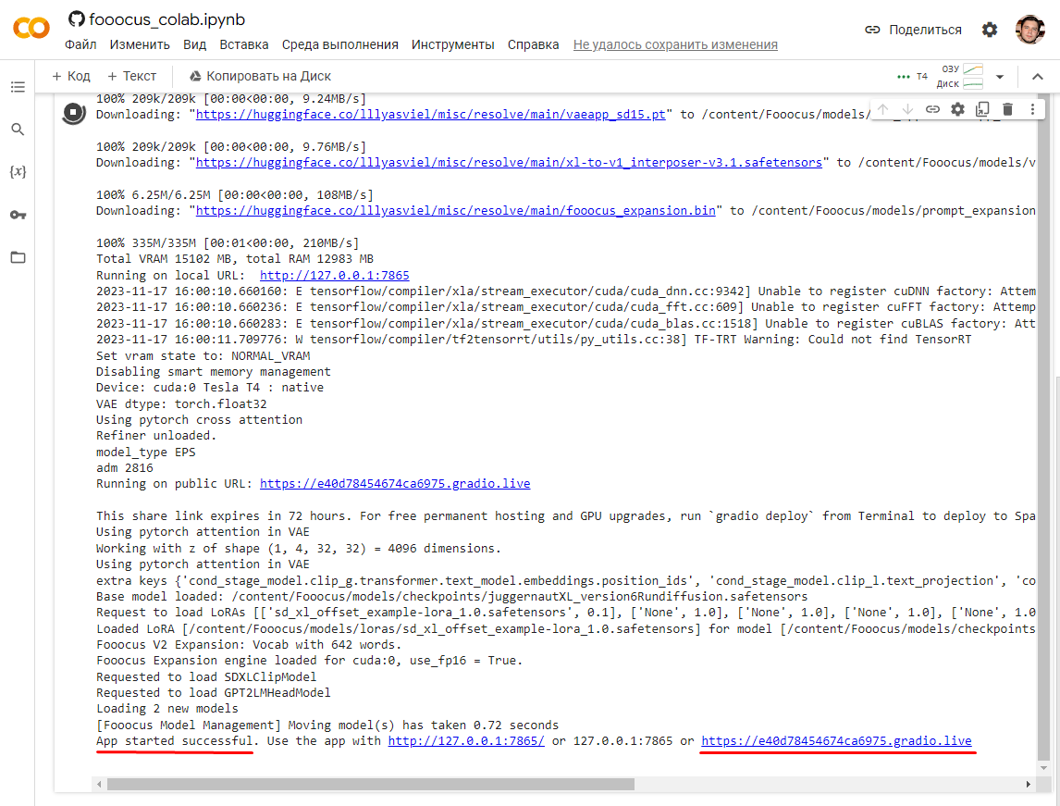
Рис. 1.2. Сообщение "App started successful"в Google Colab

Если вы хотите запустить программу в режиме "Realistic" или "Anime", замените строку кода python entry_with_update.py --share на соответствующую строку:
!python entry_with_update.py --preset anime --share для режима "Anime";
!python entry_with_update.py --preset realistic --share для режима "Realistic".

Ход работы

- Скопировать тетрадь Colab.
- Запустить серверную часть.
- Открыть веб-интерфейс.
- Выполнить настройки по желанию в разделе Advanced.
- Сгенерировать несколько уникальных изображений по индивидуальному запросу. Важно: запрос должен быть детальным, включающим место, объект, освещение, описание заднего плана. Для получения более практически-ценного результата постарайтесь синтезировать изображение, которое нельзя встретить в реальном мире.

Лабораторная работа №2*. Построение модели сортов ириса и оценка прогнозов

Цель работы: построение модели машинного обучения для классификации сортов ириса на основе их характеристик и предсказание сорта новых цветков ириса.
Используемые Python-библиотеки: sklearn, NumPy.

Jupyter Notebook

Jupyter Notebook (https://jupyter.org) представляет собой интерактивную среду для запуска программного кода в браузере. Этот отличный инструмент для разведочного анализа данных, позволяющий легко интегрировать программный код, текст и изображения. Несмотря на то, что Jupyter Notebook поддерживает множество языков программирования, нам нужна лишь поддержка Python.
Для работы с Jupyter Notebook нажмите Try (Верхний правый угол страницы), ниже на открывшейся странице выберите Jupyter Notebook. Затем File -> New -> Notebook (рис. 2.1).Чтобы запустить код с помощью сочетания клавиш, нажмите Ctrl + Enter.

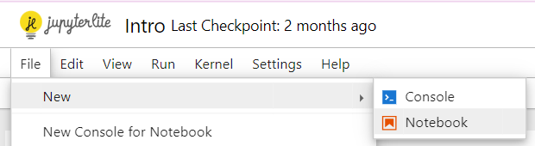
Рис. 2.1. Начало работы в Jupyter Notebook

Почему Python

Python стал общепринятым языком для многих сфер применения науки о данных (data science). Он сочетает в себе мощь языков программирования с простотой использования предметно-ориентированных скриптовых языков типа MATLAB или R. В Python есть библиотеки для загрузки данных, визуализации, статистических вычислений, обработки естественного языка, обработки изображений и многого другого. Этот обширный набор инструментов предлагает специалистам по работе с данными (data scientists) большой набор инструментов общего и специального назначения. Одним из основных преимуществ использования Python является возможность напрямую работать с программным кодом с помощью терминала или других инструментов типа Jupyter Notebook. Машинное обучение и анализ данных – это в основном итерационные процессы, в которых данные задают ход анализа. Крайне важно для этих процессов иметь инструменты, которые позволяют оперативно и легко работать. В качестве языка программирования общего назначения Python позволяет создавать сложные графические пользовательские интерфейсы (GUI) и веб-сервисы, а также легко интегрироваться в уже существующие системы.

Первый пример

Рассмотрим простой пример применения машинного обучения и построим нашу первую модель. Предположим, что ботаник-любитель хочет классифицировать сорта ирисов, которые он собрал. Он измерил в сантиметрах некоторые характеристики ирисов: длину и ширину лепестков, а также длину и ширину чашелистиков (Рис. 2.2).
Кроме того, у него есть измерения этих же характеристик ирисов, которые ранее позволили опытному эксперту отнести их к сортам setosa, versicolor и virginica. Относительно этих ирисов ботаник-любитель уверенно может сказать, к какому сорту принадлежит каждый ирис.
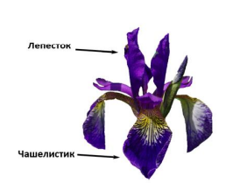
Рис. 2.2. Структура цветка ириса

Давайте предположим, что перечисленные сорта являются единственными сортами, которые ботаник-любитель может встретить в дикой природе.
Наша цель заключается в построении модели машинного обучения, которая сможет обучиться на основе характеристик ирисов, уже классифицированных по сортам, и затем предскажет сорт для нового цветка ириса.
Поскольку у нас есть примеры, по которым мы уже знаем правильные сорта ириса, решаемая задача является задачей обучения с учителем. В этой задаче нам нужно спрогнозировать один из сортов ириса. Это пример задачи классификации (classification). Возможные ответы (различные сорта ириса) называются классами (classes). Каждый ирис в наборе данных принадлежит к одному из трех классов, таким образом решаемая задача является задачей трехклассовой классификации.
Ответом для отдельной точки данных (ириса) является тот или иной сорт этого цветка. Cорт, к которому принадлежит цветок (конкретная точка данных), называется меткой (label).

Загружаем данные
Данные, которые мы будем использовать для этого примера, – это набор данных Iris, классический набор данных в машинном обучении и статистике. Он уже включен в модуль datasets библиотеки scikit-learn (sklearn). Мы можем загрузить его, вызвав функцию load_iris (рис.2.3).

from sklearn.datasets import load_iris
iris_dataset = load_iris()

Рис. 2.3.Пример листинга

Объект iris, возвращаемый load_iris, является объектом Bunch, который очень похож на словарь. Он содержит ключи и значения (рис.2.4).

print("Ключи iris_dataset: \n{}".format(iris_dataset.keys()))
Ключи iris_dataset:
dict_keys(['data', 'target', 'frame', 'target_names', 'DESCR', 'feature_names', 'filename', 'data_module'])

Рис. 2.4.Пример листинга
Значение ключа DESCR – это краткое описание набора данных.
Значение ключа target_names – это массив строк, содержащий сорта цветов, которые мы хотим предсказать (рис.2.5).

print("Названия сортов: {}".format(iris_dataset['target_names']))
Названия сортов: ['setosa' 'versicolor' 'virginica']

Рис. 2.5.Пример листинга

Значение feature_names – это список строк с описанием каждого признака (рис. 2.6).

print("Названия признаков: \n{}".format(iris_dataset['feature_names']))
Названия признаков:
['sepal length (cm)', 'sepal width (cm)', 'petal length (cm)', 'petal width (cm)']

Рис. 2.6.Пример листинга

Сами данные записаны в массивах target и data. data – массив NumPy, который содержит количественные измерения длины чашелистиков, ширины чашелистиков, длины лепестков и ширины лепестков. Строки в массиве data соответствуют цветкам ириса, а столбцы представляют собой четыре признака, которые были измерены для каждого цветка (рис.2.7).

print("Форма массива data: {}".format(iris_dataset['data'].shape))
Форма массива data: (150, 4)

Рис. 2.7.Пример листинга
Мы видим, что массив содержит измерения для 150 различных цветов по 4 признакам. Вспомним, что в машинном обучении отдельные элементы называются примерами (samples), а их свойства – 30 характеристиками или признаками (feature). Форма (shape) массива данных определяется количеством примеров, умноженным на количество признаков. Это является общепринятым соглашением в scikit-learn, и ваши данные всегда будут представлены в этой форме. Ниже приведены значения признаков для первых пяти примеров (рис.2.8).

print("Первые пять строк массива data:\n{}".format(iris_dataset['data'][:5]))
Первые пять строк массива data:
[[5.1 3.5 1.4 0.2]
[4.9 3. 1.4 0.2]
[4.7 3.2 1.3 0.2]
[4.6 3.1 1.5 0.2]
[5. 3.6 1.4 0.2]]

Рис. 2.8.Пример листинга
Взглянув на эти данные, мы видим, что все пять цветов имеют ширину лепестка 0.2 см и первый цветок имеет самую большую длину чашелистика, 5.1 см.
Массив target содержит сорта уже измеренных цветов, тоже записанные в виде массива NumPy. Target представляет собой одномерный массив, по одному элементу для каждого цветка (рис.2.9).

print("Форма массива target: {}".format(iris_dataset['target'].shape))
Форма массива target: (150,)

Рис. 2.9.Пример листинга
Сорта кодируются как целые числа от 0 до 2. Значения чисел задаются массивом iris['target_names']: 0 – setosa, 1 – versicolor, а 2 – virginica (рис.2.10).

print("Сорта всех цветков:\n{}".format(iris_dataset['target']))
Сорта всех цветков:
[0 0 0 0 0 0 0 0 0 0 0 0 0 0 0 0 0 0 0 0 0 0 0 0 0 0 0 0 0 0 0 0 0 0 0 0 0 0 0 0 0 0 0 0 0 0 0 0 0 0
1 1 1 1 1 1 1 1 1 1 1 1 1 1 1 1 1 1 1 1 1 1 1 1 1 1 1 1 1 1 1 1 1 1 1 1 1 1 1 1 1 1 1 1 1 1 1 1 1 1
2 2 2 2 2 2 2 2 2 2 2 2 2 2 2 2 2 2 2 2 2 2 2 2 2 2 2 2 2 2 2 2 2 2 2 2 2 2 2 2 2 2 2 2 2 2 2 2 2 2
2 2]
Рис. 2.10.Пример листинга

Метрики эффективности

Исходя из предоставленных данных, наша задача заключается в разработке модели машинного обучения, способной предсказывать сорт ириса на основе новых измерений. Однако, прежде чем применить модель к новым данным, необходимо убедиться в ее надежности и точности прогнозов.
К сожалению, для оценки качества модели нельзя использовать те данные, на которых она обучалась. В противном случае модель может просто запомнить обучающий набор и предсказывать метки точно для каждой точки данных, что не дает нам информации о ее способности обобщения на новые данные.Для оценки эффективности модели мы подставляем ей новые, ранее не встречавшиеся размеченные данные.Обычно это делается путем разбиения собранных размеченных данных (в данном случае 150 цветов) на две части. Одна часть данных используется для построения нашей модели машинного обучения и называется обучающими данными (training data) или обучающим набором (training set). Остальные данные будут использованы для оценки качества модели, их называют тестовыми данными (test data), тестовым набором (test set) или контрольным набором (hold-out set).
В библиотеке scikit-learn есть функция train_test_split, которая перемешивает набор данных и разбивает его на две части. Эта функция отбирает в обучающий набор 75% строк данных с соответствующими метками. Оставшиеся 25% данных с метками объявляются тестовым набором. В scikit-learn данные, как правило, обозначаются заглавной X, тогда как метки обозначаются строчной у. Это навеяно стандартной математической формулой f(х)=у, где х является аргументом функции, а у – выводом. В соответствии с некоторыми математическими соглашениями мы используем заглавную X, потому что данные представляют собой двумерный массив (матрицу) и строчную у, потому что целевая переменная – это одномерный массив (вектор). Давайте вызовем функцию train_test_split для наших данных и зададим обучающие данные, обучающие метки, тестовые данные, тестовые метки (рис. 2.11).

from sklearn.model_selection import train_test_split
X_train, X_test, y_train, y_test = train_test_split(
iris_dataset['data'], iris_dataset['target'], random_state=0)

Рис. 2.11.Пример листинга
Перед разделением данных функция train_test_split случайным образом перемешивает набор данных. Если мы просто выберем последние 25% данных в качестве тестового набора, то все точки данных будут иметь одинаковую метку, так как данные отсортированы по меткам. Это приведет к искаженной оценке модели. Поэтому мы перемешиваем данные, чтобы в тестовом наборе были представлены все классы. Для воспроизводимости результатов мы используем генератор псевдослучайных чисел с фиксированным стартовым значением, задаваемым параметром random_state. Это гарантирует воспроизводимость результатов. Результатом функции train_test_split являются X_train, X_test, y_train и y_test, которые представляют собой массивы Numpy. X_train содержит 75% данных, а X_test - оставшиеся 25%(рис. 2.12).

print("форма массива X_train: {}".format(X_train.shape))
print ("форма массива y_train: {}".format(y_train.shape))
форма массива X_train: (112, 4)
форма массива y_train: (112,)

print("форма массива X_test: {}".format(X_test.shape))
print("форма массива y_test: {}".format(y_test.shape))
форма массива X_test: (38, 4)
форма массива y_test: (38,)

Рис. 2.12.Пример листинга

Теперь мы можем начать строить реальную модель машинного обучения. В библиотеке scikit-learn имеется довольно много алгоритмов классификации, которые мы могли бы использовать для построения модели. В данном примере мы будем использовать классификатор на основе метода k ближайших соседей, который легко интерпретировать. Построение этой модели заключается лишь в запоминании обучающего набора. Для того, чтобы сделать прогноз для новой точки данных, алгоритм находит точку в обучающем наборе, которая находится ближе всего к новой точке. Затем он присваивает метку, принадлежащую этой точке обучающего набора, новой точке данных.
В методе k ближайших соседей (k-NN) буква "k" обозначает, что вместо того, чтобы рассматривать только одного ближайшего соседа для новой точки данных, мы можем учитывать любое фиксированное число (k) соседей в процессе обучения. Например, мы можем рассмотреть ближайшие три или пять соседей.Тогда мы можем сделать прогноз для точки данных, используя класс, которому принадлежит большинство ее соседей. В данный момент мы будем использовать только одного соседа.
В scikit-learn все модели машинного обучения реализованы в собственных классах, называемых классами Estimator. Алгоритм классификации на основе метода k ближайших соседей реализован в классификаторе KNeighborsClassifier модуля neighbors. Прежде чем использовать эту модель, нам нужно создать объект-экземпляр класса. Это произойдет, когда мы зададим параметры модели. Самым важным параметром KNeighborsClassifier является количество соседей, которые мы установим равным 1 (рис. 2.13).

from sklearn.neighbors import KNeighborsClassifier
knn = KNeighborsClassifier(n_neighbors=1)

Рис. 2.13.Пример листинга

Объект knn включает в себя алгоритм, который будет использоваться для построения модели на обучающих данных, а также алгоритм, который сгенерирует прогнозы для новых точек данных. Он также будет содержать информацию, которую алгоритм извлек из обучающих данных. В случае с KNeighborsClassifier он будет просто хранить обучающий набор. Для построения модели на обучающем наборе, мы вызываем метод fit объекта knn, который принимает в качестве аргументов массив NumPy X_train, содержащий обучающие данные, и массив NumPy y_train, соответствующий обучающим меткам (рис. 2.14).
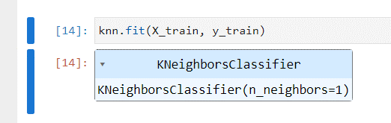

Рис. 2.14.Пример листинга

Метод fit возвращает сам объект knn (и изменяет его), таким образом, мы получаем строковое представление нашего классификатора. Почти все параметры имеют значения по умолчанию, но вы также можете обнаружить параметр n_neighbor=1, заданный нами.

Получение прогнозов

Теперь мы можем получить прогнозы, применив эту модель к новым данным, по которым мы еще не знаем правильные метки. Представьте, что мы нашли в дикой природе ирис с длиной чашелистика 5 см, шириной чашелистика 2.9 см, длиной лепестка 1 см и шириной лепестка 0.2 см. К какому сорту ириса нужно отнести этот цветок? Мы можем поместить эти данные в массив NumPy (рис. 2.15).

import numpy as np
X_new = np.array([[5, 2.9, 1, 0.2]])

Рис. 2.15.Пример листинга

Обратите внимание, что мы записали измерения по одному цветку в двумерный массив NumPy, поскольку scikit-learn работает с двумерными массивами данных. Чтобы сделать прогноз, мы вызываем метод predict объекта knn (рис. 2.16).

prediction = knn.predict(X_new)
print("Прогноз: {}".format(prediction))
print("Спрогнозированная метка: {}".format(
iris_dataset['target_names'][prediction]))

Прогноз: [0]
Спрогнозированная метка: ['setosa']

Рис. 2.16.Пример листинга

Наша модель предсказывает, что этот новый цветок ириса принадлежит к классу 0, что означает сорт setosa. Но как узнать, можем ли мы доверять нашей модели? Правильный сорт ириса для этого примера нам неизвестен, а ведь именно получение правильных прогнозов и является главной задачей построения модели!

Оценка качества модели

Это тот самый момент, когда нам понадобится созданный ранее тестовый набор. Эти данные не использовались для построения модели, но мы знаем правильные сорта для каждого ириса в тестовом наборе. Таким образом, мы можем сделать прогноз для каждого ириса в тестовом наборе и сравнить его с фактической меткой (уже известным сортом) (рис. 2.17).

y_pred = knn.predict(X_test)
print("Тестовый набор: {}".format(y_test))
print("Прогнозы для тестового набора:\n {}".format(y_pred))

Тестовый набор: [2 1 0 2 0 2 0 1 1 1 2 1 1 1 1 0 1 1 0 0 2 1 0 0 2 1 1 0 2 2 1 0 1 1]
Прогнозы для тестового набора:
[2 1 0 2 0 2 0 1 1 1 2 1 1 1 1 0 1 1 0 0 2 1 0 0 2 1 1 0 2 2 1 0 2 2]

Рис. 2.17.Пример листинга

Мы можем оценить качество модели, вычислив правильность (accuracy) – процент цветов, для которых модель правильно спрогнозировала сорта (ошибка в определении сорта была выявлена у последнего цветка) (рис. 2.18).

print("Правильность на тестовом наборе: {:.2f}".format(np.mean(y_pred == y_test)))

Правильность на тестовом наборе: 0.97

Рис. 2.18.Пример листинга

Кроме того, мы можем использовать метод score объекта knn, который вычисляет правильность модели для тестового набора (рис. 2.19).

print("Правильность на тестовом наборе: {:.2f}".format(knn.score(X_test, y_test)))

Правильность на тестовом наборе: 0.97

Рис. 2.19.Пример листинга

Правильность этой модели для тестового набора составляет около 0.97, что означает, что мы дали правильный прогноз для 97% ирисов в тестовом наборе. При некоторых математических допущениях, это означает, что мы можем ожидать, что наша модель в 97% случаев даст правильный прогноз для новых ирисов. Для нашего ботаника-любителя этот высокий уровень правильности означает, что наша модель может быть достаточно надежной в использовании.
Методы fit, predict и score являются общими для моделей контролируемого обучения в scikit-learn и, используя принципы, приведенные в этой главе, вы можете применить эти модели для решения различных задач машинного обучения.

Задание

1. Повторите указанный выше пример классификации и вычислите значение правильности построенной модели.
2. Получите прогноз сорта ириса со следующими значениями его признаков: длина чашелистика – 4.7 см, ширина чашелистика – 3.X см, длина лепестка – Y.1 см, ширина лепестка – 0.3 см, где X – последняя цифра Вашего номера в списке группы, Y – желаемая оценка за экзамен.

Содержание отчёта

1) Цель работы;
2) Практическая реализация задачи;
3) Обобщение и выводы.

Лабораторная работа №3*. Визуализация данных

Пояснение: выполнять только для того, чтобы ознакомиться с простой визуализацией данных средствами языка Python.
Перед тем, как приступить к построению модели машинного обучения, целесообразно провести анализ данных. Это позволит определить, возможно ли решить поставленную задачу без привлечения машинного обучения, а также выявить интересные особенности и аномалии в данных. Например, стоит убедиться, что все измерения ирисов представлены в одинаковых единицах измерения.
Одним из наиболее эффективных способов анализа данных является их визуализация. Для этого часто используются диаграммы рассеяния, которые позволяют наглядно представить взаимосвязи между переменными.

Пример 1. Матрица диаграмм рассеяния

В диаграмме рассеяния один признак откладывается по оси х, а другой признак – по оси у, каждому наблюдению соответствует точка. К сожалению, экран компьютера имеют только два измерения, что позволяет разместить на графике только два (или, возможно, три) признака одновременно. Таким образом, трудно разместить на графике наборы данных с более чем тремя признаками. Один из способов решения этой проблемы – построить матрицу диаграмм рассеяния (scatterplot matrix) или парные диаграммы рассеяния (pair plots), на которых будут изображены все возможные пары признаков. Если у вас есть небольшое число признаков, например, четыре, как здесь, то использование матрицы диаграмм рассеяния будет вполне разумным. Однако, вы должны помнить, что матрица диаграмм рассеяния не показывает взаимодействие между всеми признаками сразу, поэтому некоторые интересные аспекты данных не будут выявлены с помощью этих графиков. Рис. 3.2. представляет собой матрицу диаграмм рассеяния для признаков обучающего набора. Точки данных окрашены в соответствии с сортами ириса, к которым они относятся.
Чтобы построить диаграммы, необходимо установить и импортировать библиотеку mglearn, которая содержит наборы данных и вспомогательные функции для работы с машинным обучением и анализом данных (рис. 3.1).
Нам также понадобятся модули библиотек scikit-learn, pandas и matplotlib.
Загружаем набор данных Iris
Перемешиваем набор данных и разбиваем его на две части.
Далее преобразовываем массив X_train в DataFrame (основный тип данных в библиотеке pandas) и маркируем столбцы, используя строки в iris_dataset.feature_names.
import mglearn
from sklearn.datasets import load_iris
import pandas as pd
from sklearn.model_selection import train_test_split
import matplotlib.pyplot as plt
iris_dataset = load_iris()
X_train, X_test, y_train, y_test = train_test_split(
iris_dataset['data'], iris_dataset['target'], random_state=0)
iris_dataframe = pd.DataFrame(X_train, columns=iris_dataset.feature_names)
grr = pd.plotting.scatter_matrix(iris_dataframe, c=y_train, figsize=(15, 15), marker='o',hist_kwds={'bins': 20}, s=60, alpha=.8, cmap=mglearn.cm3)
plt.show()
Рис. 3.1.Пример листинга
Создаем матрицу рассеяния из DataFrame, цвет точек задаем с помощью y_train. В pandas есть функция для создания парных диаграмм рассеяния под названием scatter_matrix:
Mglearn.cm3 — это часть библиотеки mglearn, которая предоставляет набор цветовых карт (colormaps) для визуализации данных. Colormaps используются для преобразования числовых данных в цвета на графиках, что помогает в визуализации паттернов, трендов и структуры данных. В данном случае, сmap представляет собой цветовую карту, содержащую три различных цвета для каждого сорта ириса.

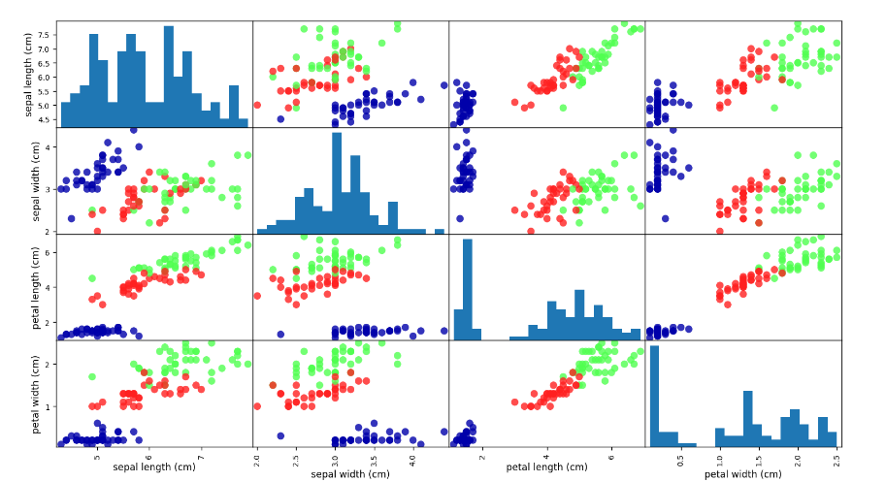
Рис. 3.2. Матрица диаграмм рассеяния
Взглянув на график, мы можем увидеть, что, похоже, измерения чашелистиков и лепестков позволяют относительно хорошо разделить три класса. Это означает, что модель машинного обучения, вероятно, сможет научиться разделять их.

Пример 2. Тепловая карта

Тепловая карта зависимости признаков в машинном обучении позволяет визуализировать матрицу корреляции между признаками. Матрица корреляции между признаками представляет собой таблицу, в которой каждая ячейка показывает степень линейной зависимости между двумя признаками. Значение корреляции находится в пределах от -1 до 1.
Тепловая карта позволяет быстро обнаружить мультиколлинеарность (сильная зависимость признаков, что может влиять на производительность некоторых моделей) и помочь принять решения по переработке данных.
Чтобы построить тепловую карту, необходимо установить и импортировать библиотеку готовых шаблонов для статистической визуализации – seaborn. Также нам понадобятся модули библиотек matplotlib, pandas, numpy.
Посмотрим на математические значения зависимостей (рис. 3.4). Создается новый DataFrame “X”.

X = iris.iloc[:, 0:4]
f, ax = plt.subplots(figsize=(10, 8))
corr = X.corr()
print(corr)

Рис. 3.3.Пример листинга
Функция iris.iloc забирает первые 4 строки из набора данных iris(рис. 3.3).
Создается объект под названием «f» (figure) и объект «ax» (axis) для настройки размеров и внешнего вида графика.

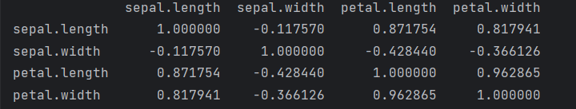
Рис. 3.4. Матрица корреляции

Теперь для наглядности построим тепловую карту(рис.3.5-3.6) зависимости признаков.

sns.heatmap(corr, mask=np.zeros_like(corr),
cmap=sns.diverging_palette(h_neg=220, h_pos=10, as_cmap=True),
square=True, ax=ax, linewidths=.5)
plt.show()

Рис. 3.5.Пример листинга

Sns.heatmap используется для визуализации матрицы корреляции в виде тепловой карты.
Параметр cmap определяет дивергентную цветовую карту с оттенками от 220 до 10. Параметр square=True указывает на то, что каждая секция на тепловой карте должен быть квадратной формы. В противном случае, они могут быть прямоугольными в зависимости от размеров данных.
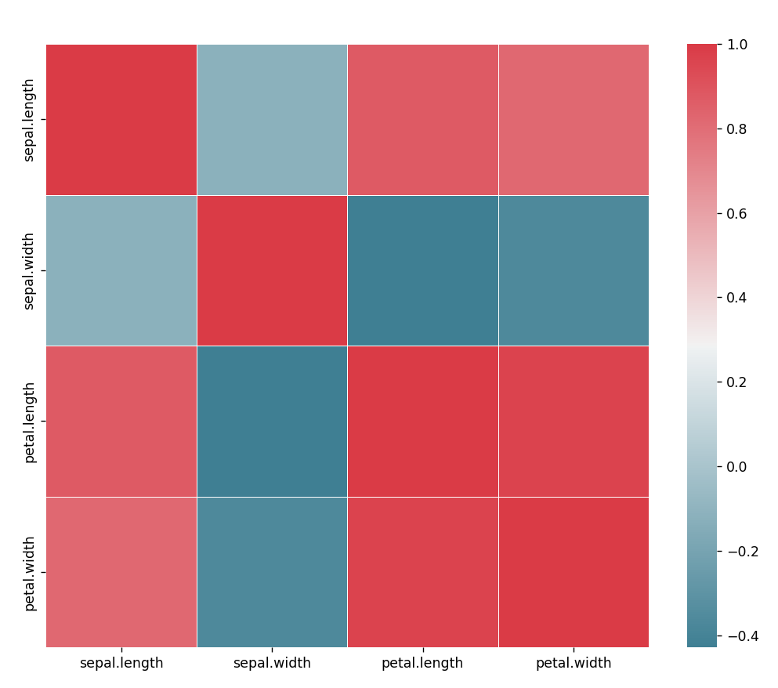
Рис. 3.6. Тепловая карта зависимости признаков

Цвета на карте указывают на силу корреляции между парами признаков.
Значения коэффициента корреляции интерпретируются следующим образом:
• До 0,2 — очень слабая корреляция;
• До 0,5 — слабая;
• До 0,7 — средняя;
• До 0,9 — высокая;
• Больше 0,9 — очень высока.

Задание
- Повторить примеры.

Лабораторная работа №4*. Работа с файлами csv на примере сорта ириса.

Пояснение: эту работу следует выполнять только в том случае, если вообще не приходилось сталкиваться с обработкой файлов и таблиц в Python.

Перед началом работы необходимо установить библиотеки Pandas и Matplotlib и скачать файл iris.csv.
Помимо данных, содержащихся в библиотеках, в машинном обучении можно использовать данные из сторонних файлов.
Рассмотрим использование .csv файла на примере сортов ириса.
Для начала необходимо создать проект в PyCharm (или любой другой среде разработки) и переместить в него файл iris.csv для дальнейшей работы с ним.
С файлом .csv можно также работать в онлайн среде (прим. Jupyter), предварительно загрузив его на сервер.
Для работы с .csv файлами используется библиотека Pandas. Pandas — это библиотека Python для обработки и анализа структурированных данных, её название происходит от «panel data» («панельные данные»). Панельными данными называют информацию, полученную в результате исследований и структурированную в виде таблиц. Библиотека pandas предлагает большой спектр методов по работе с этой таблицей, в частности, она позволяет выполнять SQL-подобные запросы и присоединения таблиц.
В отличие от NumPy, который требует, чтобы все записи в массиве были одного и того же типа, в pandas каждый столбец может иметь отдельный тип (например, целые числа, даты, числа с плавающей точкой и строки). Еще одним преимуществом библиотеки pandas является ее способность работать с различными форматами файлов и баз данных, например, с файлами SQL, Excel и CSV.
В pandas есть два вида структур данных: Series и DataFrame.
Series в pandas — это одномерная структура данных («одномерная ndarray»), которая хранит данные. Для каждого значения в ней есть уникальный индекс.
DataFrame — двухмерная структура, состоящая из колонок и строк. У колонок есть имена, а у строк — индексы.

Пример 1: чтение и анализ файла

Для загрузки .csv файла с данными в pandas используется функция read_csv()(рис. 4.1).

import pandas as pd
iris = pd.read_csv("iris.csv")

Рис. 4.1.Пример листинга

Для проверки работоспособности напишем программу, получающее сводную информацию из файла: количество наблюдений и пропущенных значений. Для этого используется функция info().
Функция info() выводит информацию о количестве непустых записей для каждого ключа(рис. 4.2).

print(iris.info())

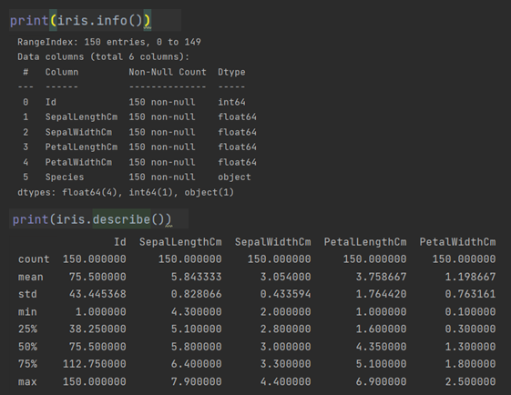
Рис. 4.2.Пример листинга

Функция describe() позволяет просмотра основных статистических данных(рис. 4.3), таких как процентиль (определенная часть выборки данных, прим. 25% или 50%), среднее значение (mean) , стандартное отклонение (std) и т.д.

print(iris.describe())

Рис. 4.3.Пример листинга

Для просмотра количества наблюдений (Observations) каждого сорта ириса, напишем следующее(рис. 4.4).

print(iris['Species'].value_counts())

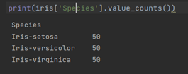
Рис. 4.4.Пример листинга

Пример 2: Работа с массивами

Напишем программу, которая позволит удалить столбец id из данного Dataframe (проиндексированный многомерный массив значений).
Для наглядности сначала выведем изначальные данные (рис. 4.5).
print("Изначальные данные:")
print(iris.head(n=10))

Рис. 4.5.Пример листинга
По умолчанию функция head() отображает первые пять строк DataFrame, но количество выводимых строк можно определить самостоятельно, указав значение внутри функции(рис. 4.6).
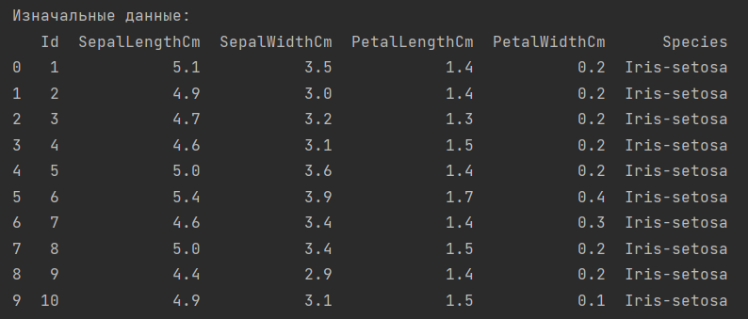
Рис. 4.6.Пример листинга

Теперь удалим ключ id из массива данных.
В методе drop() нужно задавать значение параметра axis . Значение 0 будет указывать, что нужно исключить некоторые строки. Значение 1 указывает на исключение столбцов.
Для отображения результата выведем полученные данные(рис. 4.7).
print("Редактированные данные:")
print(new_iris.head())

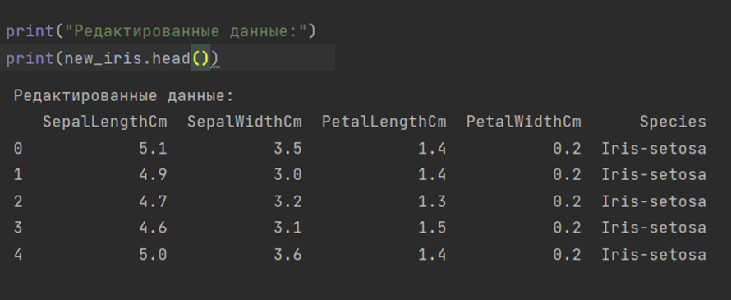
Рис. 4.7.Пример листинга

Пример 3: Визуализация данных из .csv файла

Напишем программу для создания графика, демонстрирующего зависимость между длиной (sepal length) и шириной (sepal width) чашелистика (рис. 4.9).
Для построения графиком необходимо импортировать pyplot из библиотеки matplotlib(рис. 4.8).
Для каждого сорта ириса прописываем данные для построения графика.
Аргумент kind='scatter' задает тип диаграммы – диаграмма рассеяния, которая и позволит показать зависимость между длиной (sepal length) и шириной (sepal width) чашелистика.
import matplotlib.pyplot as plt

fig = iris[iris.Species == 'Iris-setosa'].plot(kind='scatter',
x ='SepalLengthCm', y='SepalWidthCm', color='red', label='setosa')
iris[iris.Species == 'Iris-versicolor'].plot(kind='scatter',
x ='SepalLengthCm', y='SepalWidthCm', color='yellow',
label='versicolor', ax=fig)
iris[iris.Species == 'Iris-virginica'].plot(kind='scatter', x='SepalLengthCm',
y ='SepalWidthCm', color='green', label='virginica', ax=fig)
fig.set_xlabel("Sepal Length")
fig.set_ylabel("Sepal Width")
fig.set_title("Зависимость длины от ширины")

fig = plt.gcf()
fig.set_size_inches(12, 8)
plt.show()

Рис. 4.8.Пример листинга
Прописываем наименование графика и осей.
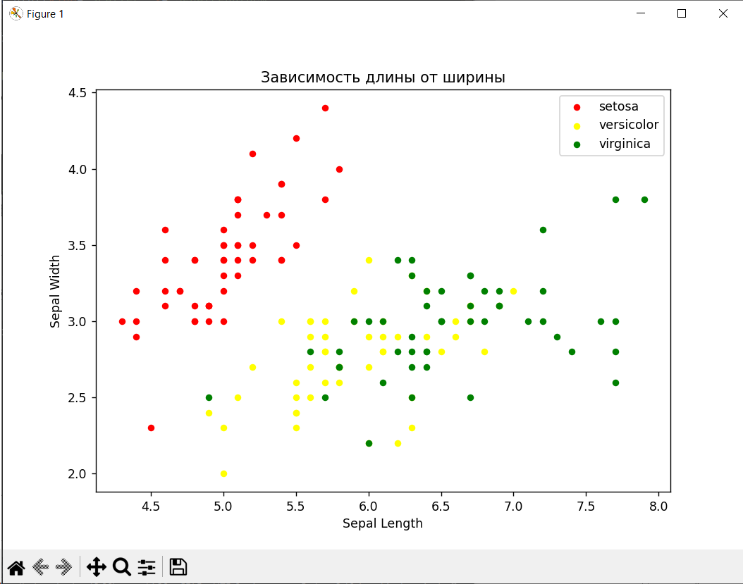
Рис. 4.9.График зависимости длины и ширины
Настроим размер графикас помощью функции gcf (get current figure), которая возвращает текущую фигуру, и метода set_size_inches, который устанавливает размер фигуры в дюймах.

Задание

1. Повторить примеры.
2. Отредактировать массив данных: удалить строку X, где X – ваш порядковый номер в списке группы.
3. Вывести график зависимости одного элемента ириса от другого. Варианты определяются по остатку от деления на 3 (X % 3), X – ваш порядковый номер в списке группы.
―При X % 3 = 0: Зависимость длины чашелистиков (sepal length) от ширины лепестков (petal width);
―При X % 3 = 1: Зависимость ширины чашелистиков (sepal width) от длины лепестков (petal length);
―При X % 3 = 2: Зависимость длины лепестков (petal length) от ширины лепестков (petal width).

Лабораторная работа №5. Анализ алгоритма линейной регрессии на наборе данных о недвижимости в сочи

Существуют три основных типа машинного обучения: обучение с учителем, обучение без учителя, обучение с подкреплением.
Для обучения нейросеть получает специальный набор данных (датасет), в котором заранее отмечено, что эти данные означают. То есть изначально нейросеть получает и вопрос, и ответ, который должна давать. Она «смотрит» на большие объемы таких данных и учится отвечать правильно. Чтобы такое обучение было возможным, нужно предварительно собрать, отсмотреть вручную и разметить обучающий датасет. Этим должен заниматься человек или группа людей – как раз тот самый условный «учитель».
Машинное обучение с учителем лучше всего подходит для нейросетей, которые потом должны будут решать задачи регрессии и классификации.
Регрессией называют задачу прогнозирования количественных переменных на основе данных. В основе регрессионного анализа лежит построение функциональной зависимости между одной или несколькими независимыми переменными и одной зависимой переменной.
Пример: предсказание стоимости дома на основе его площади, количества комнат и расположения. Здесь мы имеем три независимые переменные (площадь, количество комнат, расположение) и одну зависимую переменную (стоимость дома).
Важным методом регрессионного анализа является линейная регрессия, где зависимая переменная представляется в виде линейной комбинации независимых переменных.
Цель работы: изучение алгоритма линейной регрессии на наборе данных о недвижимости в Сочи путем прогнозирования цены на жилье с использованием заданных характеристик.

Этап 1. Загрузка данных

Для этого мы возьмем классический набор данных, который содержит информацию о различных домах в Сочи, и применим изученные нами концепции. Этот набор данных состоит из 506 выборок (что примерно соответствует улицам Сочи) и 13 независимых переменных характеристик (уровень преступности, среднее количество комнат, возраст объектов недвижимости, индекс доступности магистралей, ставка налога на имущество, соотношение учеников и учителей и некоторые другие показатели). С помощью них мы будем предсказывать зависимую целевую переменную, которой является медианная цена на жилье в тысячах долларов США. Медианное значение выбрано, потому что для таких показателей, как цена или зарплата, встречаются очень высокие значения, которые сразу меняют среднее арифметическое.
В первую очередь импортируем необходимые нам библиотеки: numpy, matplotlib.pyplot, pandas, seaborn.
Любая работа с данными начинается с загрузки данных. Для этого скачаем файл sochi.csv и загрузим его в «Сессионное хранилище» в Google Colab. Поместим данные из датасета в переменную sochi_df. На выходе получим уже сформированный датафрейм. Выведем, например, первые 5 улиц с помощью функции head. Она по умолчанию выдает первые 5 строк, поэтому в скобках можно не указывать цифру 5 (рис. 5.1).
# поместим данные из датасета в переменную boston_df
# на выходе получим уже сформированный датафрейм
boston_df = pd.read_csv("/content/boston.csv")

# выведем первые пять районов с помощью функции head
boston_df.head(5)

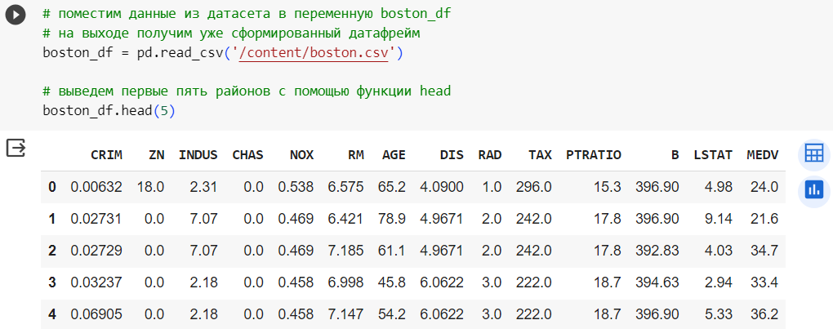
Рис. 5.1.Пример листинга и вывод 5-и строк
Посмотрим с каким типом переменных нам предстоит работать с помощью метода info. От этого будет зависеть, какие статистические графики и инструменты мы будем применять при анализе данных (рис. 5.2).
# посмотрим с каким типом переменных нам предстоит работать с помощью метода info
boston_df.info()

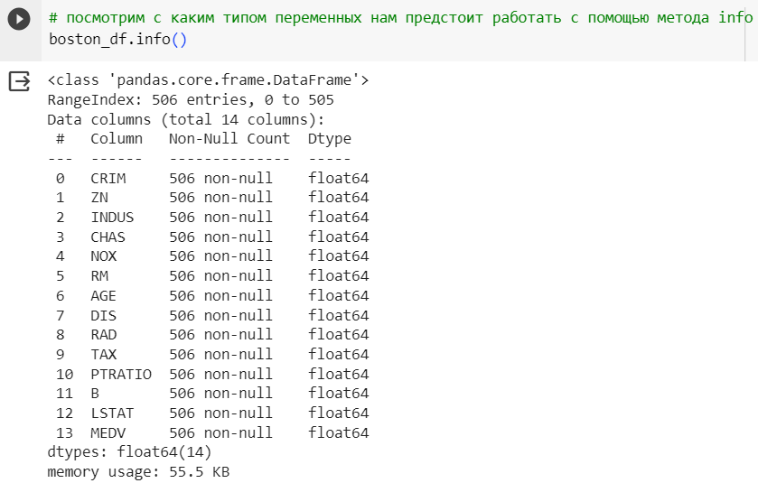
Рис. 5.2.Пример листинга

Как мы видим, все переменные, включая целевую, являются количественными и выражены числом с плавающей запятой.
Посмотрим на основные статистические показатели с помощью метода describe (рис. 5.3). Округлим каждое значение до двух знаков после запятой.
# посмотрим на основные статистические показатели с помощью метода describe
boston_df.describe().round(2)

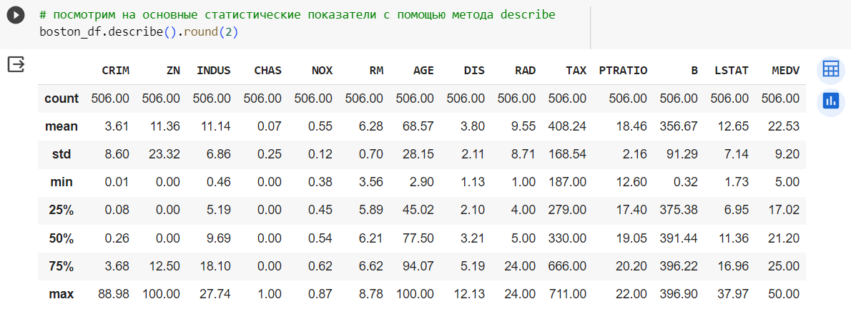
Рис. 5.3. Основные статистические показатели
В частности, мы видим количество наблюдений (count), среднее арифметическое (mean), среднее квадратическое отклонение (std), минимальное (min) и максимальное (max) значение, а также первый (25%), второй (50%; то же самое, что медиана) и третий (75%) квартили каждой количественной переменной.

Этап 2. Предварительная обработка данных

Данные редко поступают в идеальном виде. На этапе предварительной обработки данных нам необходимо определиться:
‒ что мы будем делать с пропущенными значениями и повторами, если они есть;
‒ как поступим с категориальными переменными, выраженными не числом, а строкой (ведь компьютер не понимает, чем отличается одна категория от другой), если они есть;
‒ как не ухудшить модель из-за того, что диапазон или масштаб одной переменной сильно отличается от другой.
Проверим, есть ли пропущенные значения в данных. Если у нас будет большое количество пропущенных значений, то модель не сможет корректно обучиться, а значит ее результат не будет верен. Для этого воспользуемся функциями isnull (рис. 5.4) и sum (отбираем пропущенные значения и суммируем их по каждой из переменных).
# проверим, есть ли пропущенные значения
boston_df.isnull().sum()

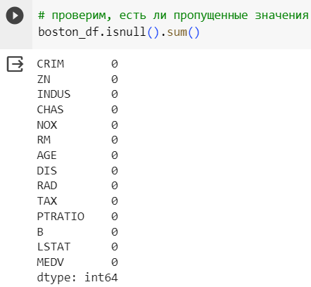
Рис. 5.4.Пример листинга

Этап 3. Исследовательский анализ данных

Теперь выполним то, что часто называют исследовательским или разведочным анализом данных. Он является очень важным этапом перед обучением модели. Основная задача – установить взаимосвязь между независимыми переменными и зависимой переменной, нашей медианной ценой. На этом этапе мы будем использовать некоторые визуализации, чтобы понять эту взаимосвязь.
Давайте сначала построим распределение целевой переменной с помощью функции distplot (рис. 5.5) библиотеки seaborn.
# построим распределение целевой переменной с помощью функции displot библиотеки seaborn
sns.set(rc={"figure.figsize": (11.7, 8.27)})
sns.histplot(boston_df['MEDV'], bins=30)
plt.show()
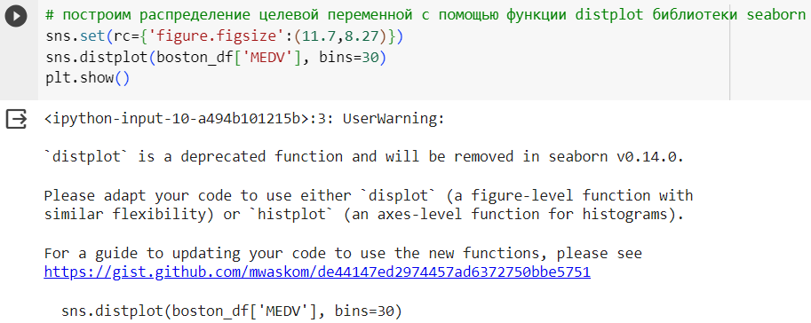
Рис. 5.5.Пример листинга

Мы видим (рис. 5.6), что значения MEDV распределяются нормально с небольшим количеством выбросов.
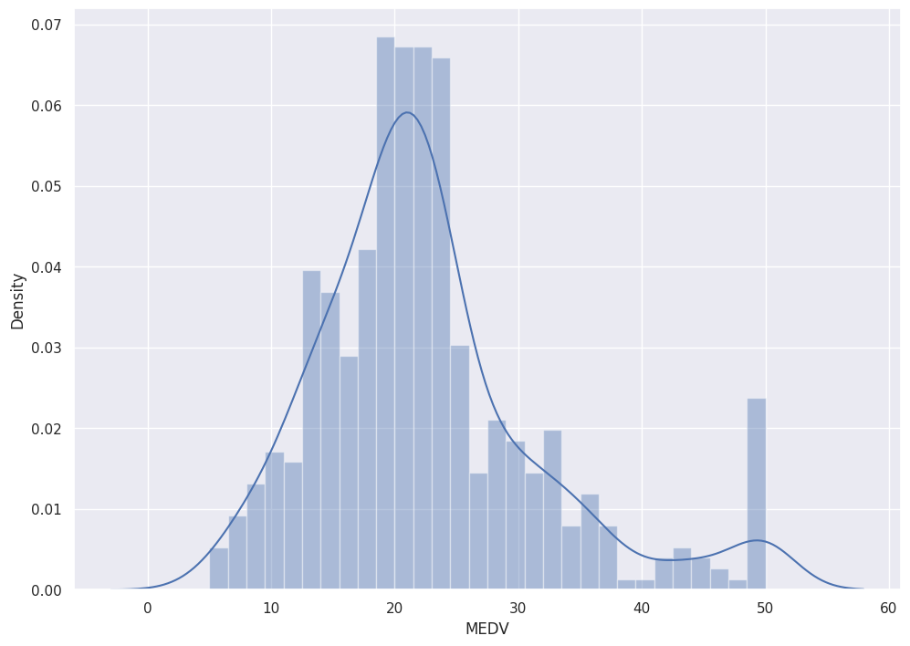
Рис. 5.6.Результат выполнения кода

Затем мы создаем матрицу корреляции, которая измеряет линейные отношения между переменными. Посчитаем коэффициент корреляции для всего датафрейма и округлим значение до двух знаков после запятой с помощью функции corr библиотеки pandas. Используем функцию heatmap (рис. 5.7) библиотеки seaborn для построения матрицы корреляции. В результате получается корреляционная матрица, которая на пересечении показывает нам корреляцию любых двух переменных. Нас, в первую очередь, интересует корреляция независимых переменных и зависимой целевой переменной.
# посчитаем коэффициент корреляции для всего датафрейма и округлим значение
# получается корреляционная матрица
corr_matrix = boston_df.corr().round(2)

# annot = True для печати значений внутри квадрата
sns.heatmap(data=corr_matrix, annot=True)

Рис. 5.7.Пример листинга

Коэффициент корреляции (рис. 5.8) варьируется от -1 до 1. Если значение близко к 1, это означает, что между двумя переменными существует сильная положительная корреляция. Когда оно близко к -1, переменные имеют сильную отрицательную корреляцию. Когда значение близко к нулю – корреляция отсутствует.
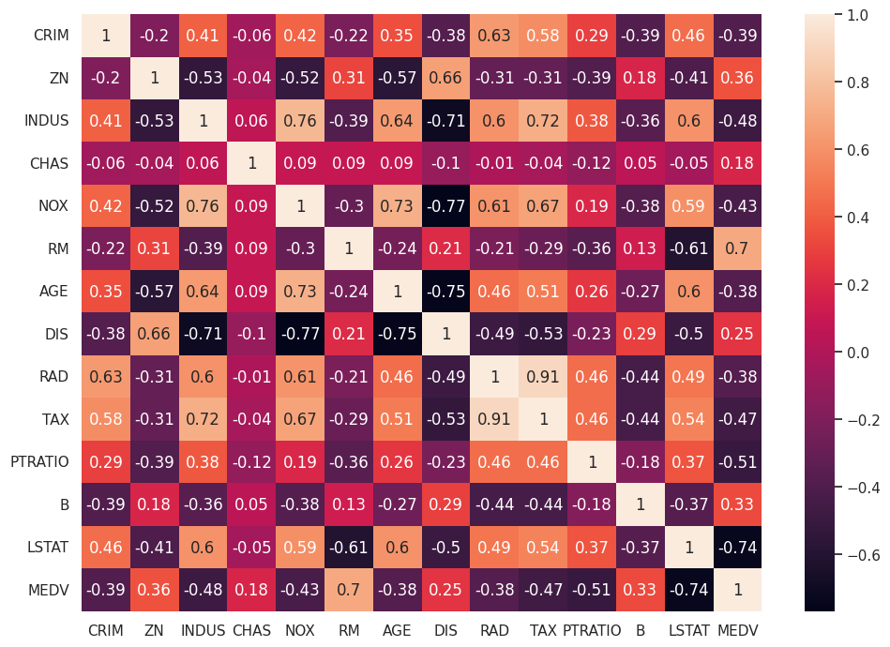
Рис. 5.8.Коэффициент корреляции

Замечание

Чтобы соответствовать модели линейной регрессии, мы выбираем те особенности, которые имеют высокую корреляцию с нашей целевой переменной MEDV. Глядя на матрицу корреляции, мы видим, что RM имеет сильную положительную корреляцию с MEDV (0.7), а LSTAT имеет высокую отрицательную корреляцию с MEDV (-0.74).
Эту корреляцию мы также можем визуализировать с помощью точечной диаграммы (диаграммы рассеяния). Для этого сначала подготовим данные (поместим столбцы датафрейма в переменные). В одну переменную поместим наш социальный статус населения, во вторую переменную – среднее количество комнат, а в качестве зависимой переменной – медианную цену (рис. 5.9).

# подготовим данные (поместим столбцы датафрейма в переменные)
x1 = boston_df['LSTAT']
x2 = boston_df['RM']
y = boston_df['MEDV']

# зададим размер и построим первый график
plt.figure(figsize=(10, 6))
plt.scatter(x1, y)

# добавим подписи
plt.xlabel('Процент населения с низким социальным статусом', fontsize=15)
plt.ylabel('Медианная цена недвижимости, тыс. долларов', fontsize=15)
plt.title('Социальный статус населения и цены на жилье', fontsize=18)

Рис. 5.9. Пример листинга построения графика
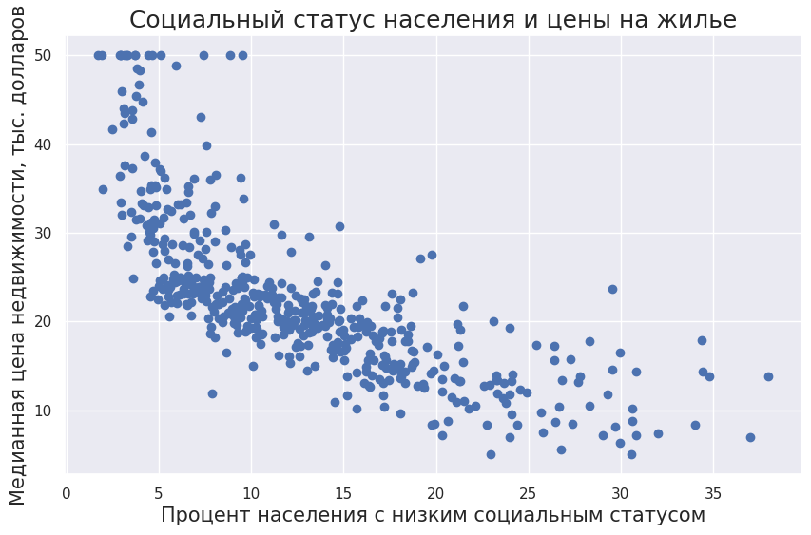
Рис. 5.10.Диаграмма рассеяния
На графике(рис. 5.10) мы видим взаимосвязь социального статуса населения и цены на жилье. С увеличением процента населения с низким социальным статусом, у нас падает медианная цена.
Аналогичным образом мы можем посмотреть на взаимосвязь среднего количества комнат и цены на недвижимость (рис. 5.11).
# зададим размер и построим второй график
plt.figure(figsize = (10,6))
plt.scatter(x2, y)

# добавим подписи
plt.xlabel('Среднее количество комнат', fontsize = 15)
plt.ylabel('Медианная цена недвижимости, тыс. долларов', fontsize = 15)
plt.title('Среднее количество комнат и цены на жилье', fontsize = 18)

Рис. 5.11.Пример листинга
С ростом среднего количества комнат у нас растет медианная цена. Некоторые данные не вписываются в общую тенденцию. Именно из-за этого у нас достаточно сильная корреляция (рис. 5.12), но не очень сильная (коэффициент не равен 0.9 или 0.95).
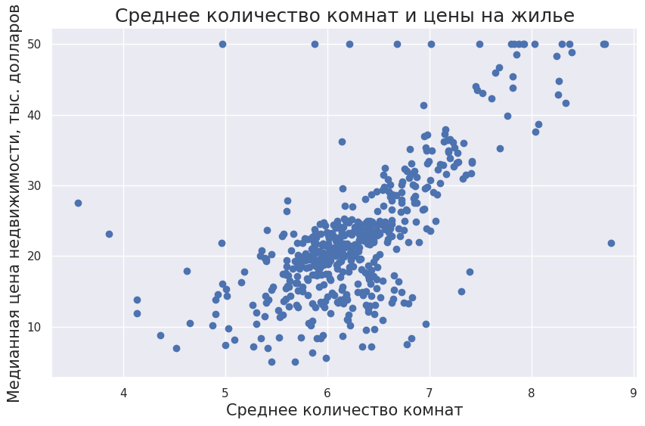
Рис. 5.12. Диаграмма рассеяния

Этап 4. Отбор и выделение признаков

После того, как мы собрали достаточно данных о взаимосвязи переменных, мы можем начать отбор наиболее значимых признаков и создание или выделение новых. В рамках этой лабораторной работы создавать новые признаки мы пока не будем, возьмем те независимые переменные, которые имеют наиболее высокий коэффициент корреляции с целевой переменной и поместим их в переменную X (рис. 5.13). Чтобы передать в переменную x датафрейм, мы должны отфильтровать наш имеющийся датафрейм таким образом, чтобы создать новый. Создаем мы его с помощью двойных квадратных скобок, так как это двумерный массив. Поместим целевую переменную в переменную y.
Если мы посмотрим на тип данных каждой из переменных, то увидим, что в переменную X записался DataFrame (двумерный массив), а в переменную y – Series (столбец или одномерный массив).
# отберем признаки с наиболее высокой корреляцией с целевой переменной
# поместим их в переменную Х
X = boston_df[['RM', 'LSTAT']]
# поместим целевую переменную в переменную y
y = boston_df['MEDV']
print(type(X), type(y))

<class 'pandas.core.frame.DataFrame'> <class 'pandas.core.series.Series'>

Рис. 5.13.Пример листинга

Этап 5. Обучение и оценка качества модели

Мы разделим данные на обучающую и тестовую выборки (см. рис. 5.14) с помощью функции train_test_split из библиотеки sklearn. Установим размер тестовой выборки на 20% и точку воспроизводимости на 5. Затем оценим размеры обучающей (404 наблюдения) и тестовой выборок (102 наблюдения). Далее импортируем класс LinearRegression из модуля linear_model библиотеки sklearn, создадим экземпляр этого класса и обучим модель с помощью метода fit, передав ей обучающую выборку.
Обучив нашу модель, мы можем сделать прогноз. Его мы делаем на тестовых значениях. Выведем первые пять значений с помощью диапазона индексов.
# импортируем функцию train_test_split библиотеки sklearn
from sklearn.model_selection import train_test_split
# разобьем данные на обучающую и тестовую выборку
# размер тестовой выборки составит 20%
# также зададим точку отсчета для воспроизводимости
X_train, X_test, y_train, y_test = train_test_split(X, y,
test_size = 0.2,
random_state = 5)
# посмотрим на новую размерность обучающей выборки
print(X_train.shape, y_train.shape)
# посмотрим на новую размерность тестовой выборки
print(X_test.shape, y_test.shape)

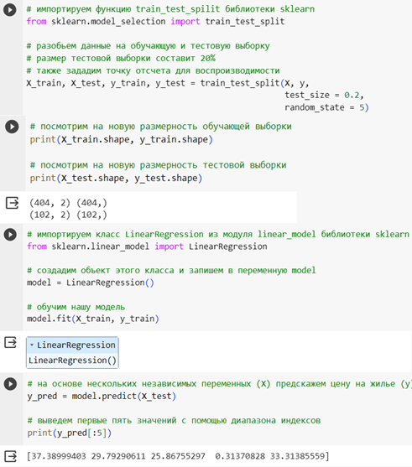
# импортируем класс LinearRegression из модуля linear_model библиотеки sklearn
from sklearn.linear_model import LinearRegression
# создадим объект этого класса и запишем в переменную model
model = LinearRegression()
# обучим нашу модель
model.fit(X_train, y_train)

# на основе нескольких независимых переменных (X) предскажем цену на жилье (y)
y_pred = model.predict(X_test)
# выведем первые пять значений с помощью диапазона индексов
print(y_pred[:5])

Рис. 5.14.Пример листинга

Импортируем модуль метрик(рис. 5.15) и выведем корень среднеквадратической ошибки (RMSE). Для этого применим функцию квадратного корня к метрике среднеквадратической ошибки, которой мы передаем наши тестовые и прогнозные значения. Функция сравнит эти значения, посчитает расстояние и покажет, насколько наши прогнозные значения отличаются от тестовых.
Посмотрим на еще одну популярную метрику для оценки качества модели – R2 или коэффициент детерминации.

# импортируем модуль метрик
from sklearn import metrics
# выведем корень среднеквадратичной ошибки
# сравним тестовые и прогнозные значения цен на жилье
print('Root Mean Squared Error (RMSE):', np.sqrt(metrics.mean_squared_error(y_test, y_pred)))

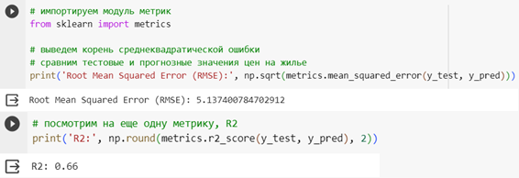
# посмотрим на еще одну метрику, R2
print('R2:', np.round(metrics.r2_score(y_test, y_pred), 2))

Рис. 5.15.Пример листинга

Он показывает долю изменчивости целевой переменной, то есть медианной цены, которую мы можем объяснить с помощью нашей модели. Чем больше коэффициент, тем лучше. Это коэффициент варьируется от 0 до 1. Если R2 равен единице (100%), то наша модель полностью объясняет любые изменения в целевой переменной. Если R2 равен нулю (0%), наша модель никак не объясняет эти изменения. В нашем случае эта метрика равна 0.65. Это хороший показатель.

Задание

Повторите пример с учетом следующих изменений:
1. Этап загрузки данных. Выведите первые 7 районов.
2. Этап обучения и оценки качества модели. Укажите размер тестовой выборки = 30%, а точку воспроизводимости = 42.
3. Этап отбора и выделения признаков. Выведите первые 3 прогнозных значения.

Содержание отчёта

1) Цель работы;
2) Практическая реализация задачи;
3) Обобщение и выводы.

Лабораторная работа №6. Изучение алгоритма логистической регрессии

Для обучения нейросеть получает специальный набор данных (датасет), в котором заранее отмечено, что эти данные означают. То есть нейросеть получает и вопрос, и ответ, который должна давать. Она «смотрит» на большие объемы таких данных и учится отвечать правильно. Чтобы такое обучение было возможным, нужно предварительно собрать, отсмотреть вручную и разметить обучающий датасет. Этим должен заниматься человек или группа людей – как раз тот самый условный «учитель».
Машинное обучение с учителем лучше всего подходит для нейросетей, которые потом должны будут решать задачи регрессии и классификации.
Классификация – это задача прогнозирования категориальных переменных на основе данных. Задача классификации заключается в назначении объекта одному из заранее заданных классов на основе его характеристик.
Пример: определение вида растения на основе его размеров и формы листьев. Здесь объектами являются растения, характеристики – размеры и формы листьев, а классами – виды растений.
Важными методами классификации являются логистическая регрессия, деревья решений и нейронные сети.
Цель работы: изучение алгоритма логистической регрессии на наборе данных опухолевых образований путем их классификации на злокачественные и доброкачественные.
Для этого мы возьмем классический набор данных, который содержит информацию о различных опухолевых образованиях, и применим изученные нами концепции. Этот набор данных состоит из 569 выборок (опухолевых образований) и 10 базовых характеристик (радиус, текстура, периметр, площадь и некоторые другие показатели), для которых рассчитаны 3 значения (среднее арифметическое, среднее квадратическое отклонение и среднее трех наибольших значений). Таким образом, всего получается 30 признаков. Помимо этого, каждое образование классифицировано как злокачественное или доброкачественное. С помощью этих характеристик мы будем предсказывать, какая перед нами опухоль – злокачественная или доброкачественная.

Этап 1. Загрузка данных

Любая работа с данными начинается с загрузки этих данных(рис. 6.1). Для этого импортируем набор данных. Он является объектом Bunch, который, в свою очередь, представляет собой подкласс python словаря, поэтому мы можем посмотреть на составляющие датасета с помощью метода keys.
В разделе data содержится информация о признаках (независимые переменные), в target – целевая (зависимая) переменная (кодированные классы), в target_names – названия кодов, в feature_names – названия признаков, а DESCR содержит описание датасета.
Преобразуем набор данных в формат датафрейма (рис. 6.2). Поместим данные из датасета в переменную cancer_df и добавим целевую переменную. Выведем, например, первые 5 значений с помощью функции head. Она по умолчанию выдает первые 5 строк, поэтому в скобках можно не указывать цифру 5.
# импортируем набор данных
from sklearn.datasets import load_breast_cancer
cancer = load_breast_cancer()
# посмотрим на составляющие датасета с помощью метода keys
cancer.keys()

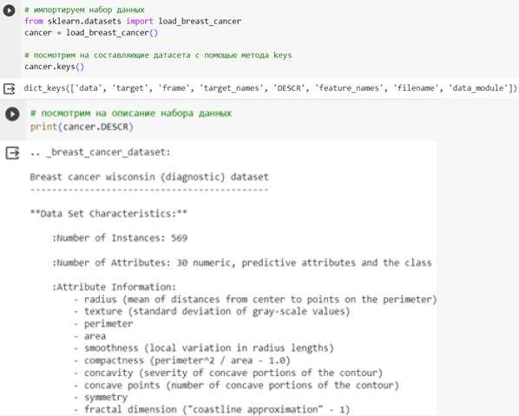
# посмотрим на описание набора данных
print(cancer.DESCR)

Рис. 6.1.Пример листинга

# преобразуем набор данных в формат датафрейма
cancer_df = pd.DataFrame(cancer.data, columns = cancer.feature_names)
# добавим целевую переменную
cancer_df['target'] = cancer.target
# выведем первые пять значений с помощью функции head
cancer_df.head(5)
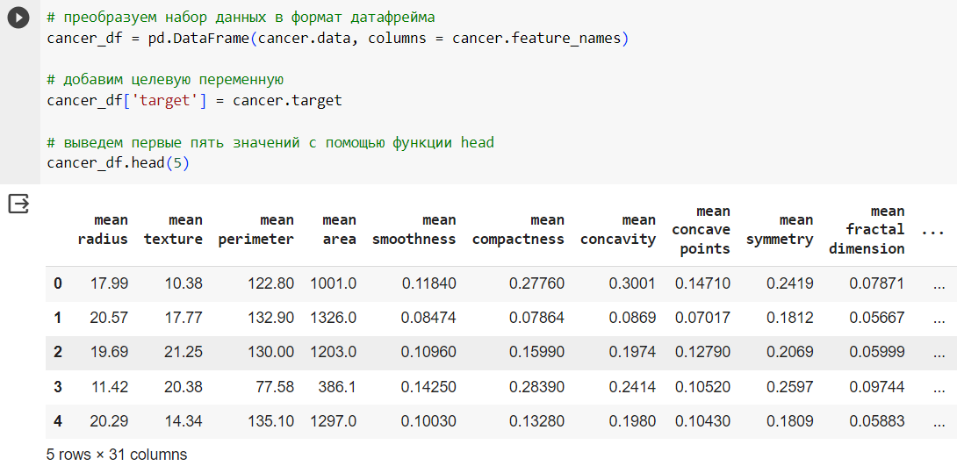
Рис. 6.2.Пример листинга

Наша целевая переменная обозначается кодом (0 или 1). Посмотрим, какой цифрой обозначается злокачественная опухоль, а какой – доброкачественная. Для этого посчитаем сколько раз встречается 0 и 1 с помощью функции unique (рис. 6.3).
Из описания набора данных мы знаем, что в датасете 212 злокачественных образований и 357 доброкачественных. Получается, что 0 означает злокачественное образование, а 1 – доброкачественное.
Посмотрим с каким типом переменных нам предстоит работать с помощью метода info (рис. 6.3). От этого будет зависеть, какие статистические графики и инструменты мы будем применять при анализе данных.

# посчитаем сколько раз встречается 0 и 1 с помощью функции unique
unique, counts = np.unique(cancer.target, return_counts = True)
unique, counts
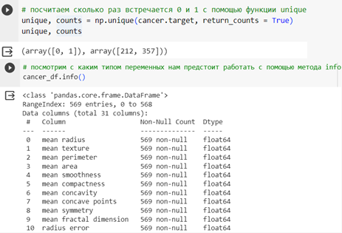
# посмотрим с каким типом переменных нам предстоит работать с помощью метода info
cancer_df.info()

Рис. 6.3.Пример листинга

Как мы видим, все зависимые переменные являются количественными и выражены числом с плавающей точкой. Целевая переменная – категориальная, однако, что важно, обозначена числовым значением (0 и 1).
Посмотрим на основные статистические показатели с помощью метода describe (рис. 6.3). Округлим каждое значение до двух знаков после запятой.
В частности, мы видим количество наблюдений (count), среднее арифметическое (mean), среднее квадратическое отклонение (std), минимальное (min) и максимальное (max) значение, а также первый (25%), второй (50%; то же самое, что медиана) и третий (75%) квартили каждой количественной переменной.
# посмотрим на основные статистические показатели с помощью метода describe
cancer_df.describe().round(2)

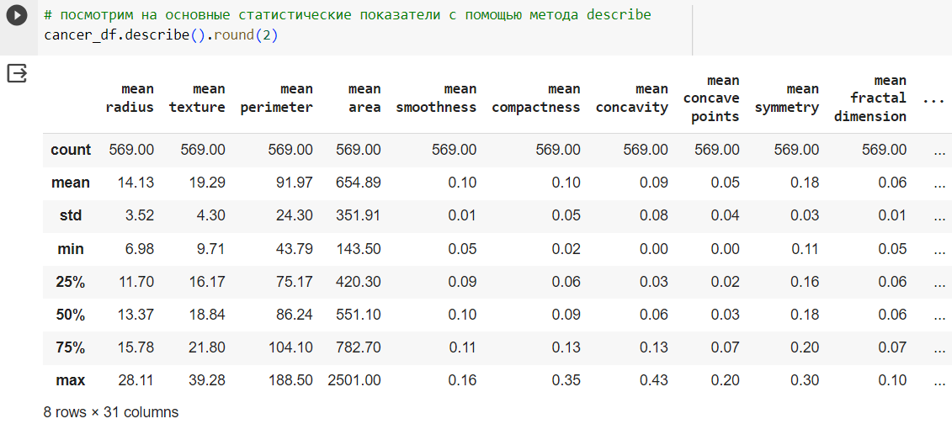
Рис. 6.4.Пример листинга

Этап 2. Предварительная обработка данных

Данные редко поступают в идеальном виде. На этапе предварительной обработки данных нам необходимо понять:
‒ что мы будем делать с пропущенными значениями и повторами, если они есть;
‒ как поступим с категориальными переменными, выраженными не числом, а строкой (ведь компьютер не понимает, чем отличается одна категория от другой), если они есть;
‒ как не ухудшить модель из-за того, что диапазон или масштаб одной переменной сильно отличается от другой.

# проверим, есть ли пропущенные значения
cancer_df.isnull().sum()

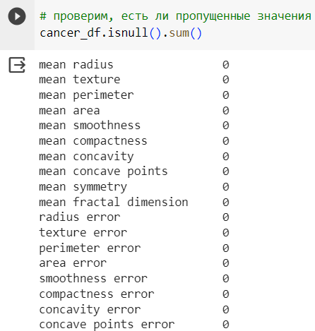
Рис. 6.5.Пример листинга

Проверим, есть ли пропущенные значения в данных. Если у нас будет большое количество пропущенных значений, то модель не сможет корректно обучиться, а значит ее результат не будет верен. Для этого воспользуемся функциями isnull (рис. 6.5) и sum (отбираем пропущенные значения и суммируем их по каждой из переменных).
Как мы видим, пропущенные значения отсутствуют.
Категориальной переменной является наша целевая переменная. Но, как уже было сказано, она записана числами. Если бы вместо них стояли, например, слова «да»/«нет», или «злокачественное»/«доброкачественное», то нам бы пришлось превратить эти строковые значения в цифры. Делается это из-за того, что модель не умеет оперировать словами. Она просто не сможет подобрать веса.
Остается разобраться с масштабом признаков. Если масштаб различных признаков сильно различается, модель может придать больше значимости признаку с большим масштабом. Например, мы видим, что mean texture имеет разброс от 9,71 до 39,28. При этом mean area находится в диапазоне от 143,50 до 2501,00. Значит ли это, что mean area важнее для нашей модели? Не обязательно. Однако в силу особенностей алгоритма модель может отдать предпочтение (больший вес) именно этому признаку. Для того чтобы этого не произошло, данные нужно нормализовать или привести к единому масштабу.
Снова создадим датафрейм, но без целевой переменной. Затем импортируем класс StandartScaler из модуля preprocessing библиотеки sklearn, создадим объект класса и поместим его в переменную scaler.
# снова создадим датафрейм, но без целевой переменной
cancer_df = pd.DataFrame(cancer.data, columns = cancer.feature_names)
# импортируем класс StandartScaler из модуля preprocessing библиотеки sklearn
from sklearn.preprocessing import StandardScaler
# создадим объект этого класса
scaler = StandardScaler()
# приведем данные к единому масштабу
scaled_data = scaler.fit_transform(cancer_df)
# преобразуем набор данных в формат датафрейма
cancer_df_scaled = pd.DataFrame(scaled_data, columns = cancer.feature_names)
# вновь добавим целевую переменную
cancer_df_scaled['target'] = cancer.target
# выведем первые пять значений с помощью функции head
cancer_df_scaled.head()

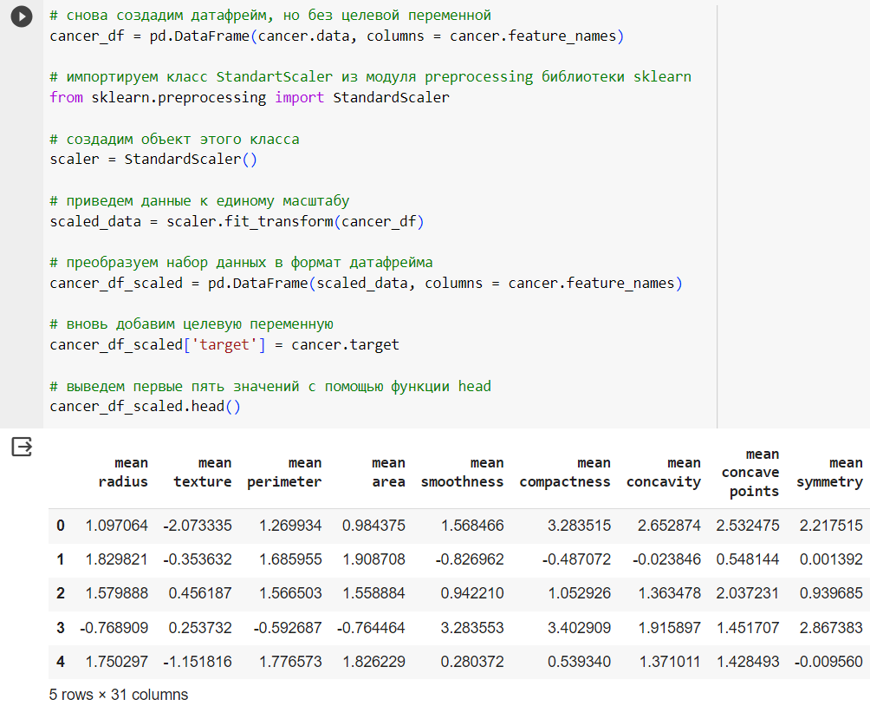
Рис. 6.6.Пример листинга

Далее приведем данные к единому масштабу с помощью метода fit_transform. На выходе мы получаем массив numpy, поэтому нам нужно снова преобразовать данные в формат датафрейма и поместить данные в переменную cancer_df_scaled. Вновь добавим целевую переменную. Выведем, например, первые 5 значений с помощью функции head(рис. 6.6).
Посмотрим на основные статистическое показатели с помощью метода describe (рис. 6.7).

# посмотрим на основные статистические показатели с помощью метода describe
cancer_df_scaled.describe().round(2)

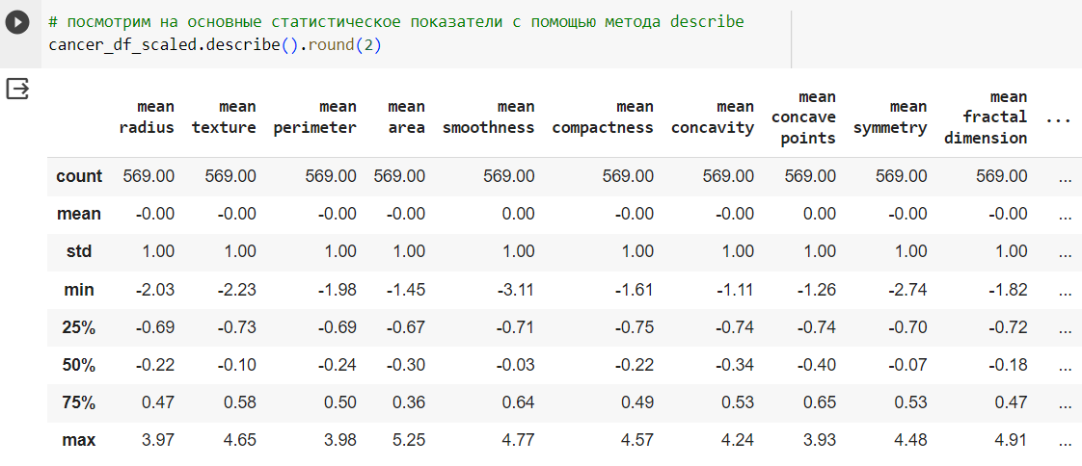
Рис. 6.7.Пример листинга

Как мы видим, масштаб переменных изменился. Теперь у них у всех одинаковое среднее арифметическое (0) и одинаковое среднее квадратическое отклонение (1). Также мы видим, что разброс минимальных и максимальных значений уменьшился. Стоит отметить, что нормализацию данных лучше производить после того, как мы разобьем нашу выборку на обучающую и тестовую часть. Для простоты кода в этой лабораторной работе мы сделаем наоборот.

Этап 3. Исследовательский анализ данных

Теперь выполним исследовательский или разведочный анализ данных. Он является очень важным этапом перед обучением модели. Основная задача – установить взаимосвязь между независимыми переменными и зависимой переменной. Вот какие варианты выявления такой взаимосвязи у нас есть:
1) Мы можем количественно оценить, насколько будут отличаться основные статистические показатели (например, среднее арифметическое) для каждой из переменных в зависимости от класса.
2) Мы можем графически построить две гистограммы на одном графике.
3) В рамках более продвинутого анализа мы можем оценить статистическую значимость такого различия.
В данной лабораторной работе займемся первым и вторым пунктами.
В первую очередь найдем признаки с наибольшими отличиями в зависимости от значения целевой переменной. Сгруппируем данные по целевой переменной, рассчитаем среднее и транспонируем наш датафрейм (рис. 6.8). Выведем первые 2 значения, чтобы убедиться в верности результата.

# сгруппируем данные по целевой переменной, рассчитаем среднее и транспонируем наш датафрейм
data = cancer_df_scaled.groupby('target').mean().T
# выведем первые два значения, чтобы убедиться в верности результата
data.head(2)

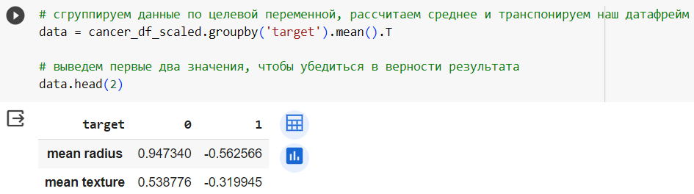
Рис. 6.8. Сгруппированные данные
Как мы видим, теперь в строках содержатся наши признаки и соответствующие им средние значения, разбитые на две группы (среднее значение для злокачественной опухоли и среднее значение для доброкачественной).
Теперь посчитаем разницу и вычислим модуль (рис. 6.9). Так мы сможем сравнивать получившиеся значения между собой. Далее отсортируем наш датафрейм по столбцу разницы средних в нисходящем порядке и выведем те значения (пусть их будет 10), где разница наиболее существенная.

# посчитаем разницу и вычислим модуль
data['diff'] = abs(data.iloc[:, 0] - data.iloc[:, 1])
# отсортируем наш датафрейм по столбцу разницы средних в нисходящем порядке
data = data.sort_values(by = ['diff'], ascending = False)
# выведем те значения (пусть их будет 10), где разница наиболее существенная
data.head(10)

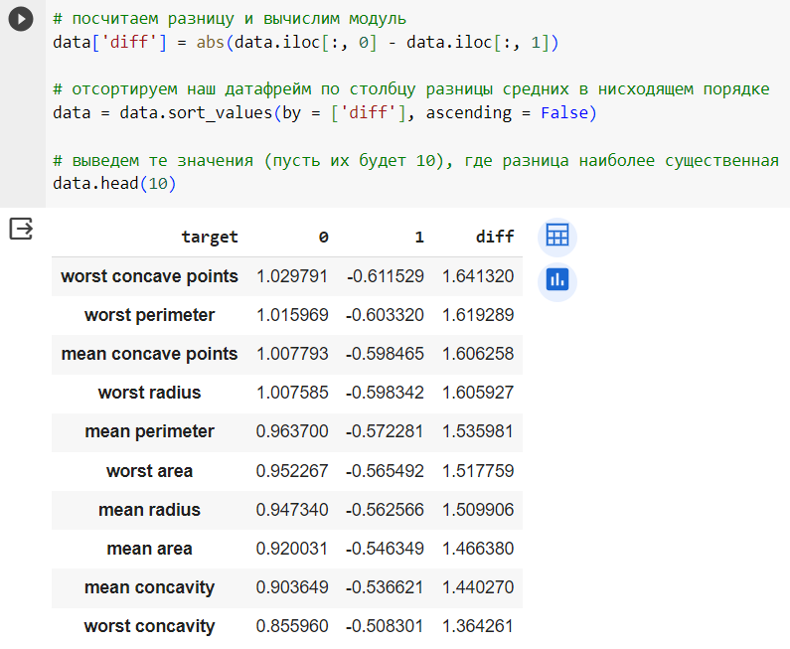
Рис. 6.9.Пример листинга
Эту разницу в средних значениях и в целом в распределении переменной мы можем также увидеть на совмещенных гистограммах(рис. 6.10). Построим такие гистограммы для признака с наибольшей разницей средних worst concave points. Для этого зададим количество интервалов и размер графика, из датафрейма cancer_df_scaled выберем столбец 'worst concave points' и только те строки, где target == 0 (злокачественная), затем только те строки, где target == 1 (доброкачественная).

# зададим количество интервалов
bins = 17
# зададим размер графика
plt.figure(figsize=(10,6))
# из датафрейма cancer_df_scaled выберем столбец 'worst concave points'
# и только те строки, где таргет == 0 (злокачественная)
plt.hist(cancer_df_scaled.loc[cancer_df_scaled['target'] == 0, 'worst concave points'], bins, alpha = 0.5, label = 'злокачественная')
# из датафрейма cancer_df_scaled выберем столбец 'worst concave points'
# и только те строки, где таргет == 1 (доброкачественная)
plt.hist(cancer_df_scaled.loc[cancer_df_scaled['target'] == 1, 'worst concave points'], bins, alpha = 0.5, label = 'доброкачественная')
plt.legend(loc = 'upper right')
# добавим подписи и размер графика
plt.xlabel('worst concave points', fontsize = 16)
plt.ylabel('Количество выборок', fontsize = 16)
plt.title('Распределение worst concave points для двух типов опухолей', fontsize = 16)
Рис. 6.10.Пример листинга

Этап 4. Отбор и выделение

Собрав достаточно данных о взаимосвязи переменных, мы выберем 10 признаков с наибольшими различиями в средних значениях в зависимости от целевой переменной. Эти признаки включают: worst concave points, worst perimeter, mean concave points, worst radius, mean perimeter, worst area, mean radius, mean area, mean concavity, worst concavity.
Затем мы поместим эти признаки в переменную X, а классы в переменную y. Для этого мы возьмем названия признаков из индекса вспомогательного датафрейма data и преобразуем их в список, сделав срез по первым 10 значениям.
Далее мы отфильтруем исходный датафрейм cancer_df_scaled по этим признакам и поместим результат в переменную X, а классы - в переменную y.
# возьмем названия признаков из индекса нашего вспомогательного датафрейма data,
# преобразуем их в список и сделаем срез по первым 10 значениям
features = list(data.index[:10])
print(features)
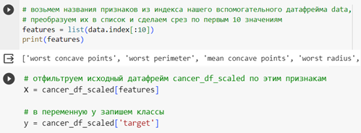
# отфильтруем исходный датафрейм cancer_df_scaled по этим признакам
X = cancer_df_scaled[features]

# в переменную y запишем классы
y = cancer_df_scaled['target']

Рис. 6.11. Фильтрация
Разумеется, задачи отбора и выделения признаков и конструирования признаков намного шире и сложнее. Пока мы только начинаем знакомиться с этими инструментами.

Этап 5. Обучение и оценка

Прежде всего разобьем наши данные на обучающую и тестовую выборки. Для этого мы импортируем функцию train_test_spilit (рис. 6.12) библиотеки sklearn и передадим ей x, y, размер тестовой выборки = 30%, точку воспроизводимости = 42.

# импортируем функцию train_test_split библиотеки sklearn
from sklearn.model_selection import train_test_split
# разобьем данные на обучающую и тестовую выборку
# размер тестовой выборки составит 30%
# также зададим точку отсчета для воспроизводимости
X_train, X_test, y_train, y_test = train_test_split(X, y,
test_size = 0.3,
random_state = 42)
Рис. 6.12. Разбивка данных

Далее импортируем класс LogisticRegression из модуля linear_model библиотеки sklearn(рис. 6.13). Далее создадим объект этого класса и запишем его в переменную model. С помощью метода fit обучим нашу модель, передавая ей обучающую выборку.

# импортируем класс LogisticRegression из модуля linear_model библиотеки sklearn
from sklearn.linear_model import LogisticRegression
# создадим объект этого класса и запишем в переменную model
model = LogisticRegression()
# обучим нашу модель
model.fit(X_train, y_train)
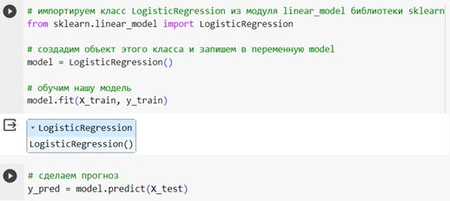
# сделаем прогноз
y_pred = model.predict(X_test)

Рис. 6.13.Пример листинга

Обучив нашу модель, мы можем сделать прогноз. Его мы делаем на тестовых значениях.
Те метрики, которые мы использовали для оценки качества модели регрессии, здесь, разумеется, не подойдут. Нужны новые.
Вначале построим матрицу ошибок(рис. 6.14). Она в целом покажет, сколько наблюдений были правильно и неправильно классифицированы как злокачественные, и сколько – как доброкачественные.

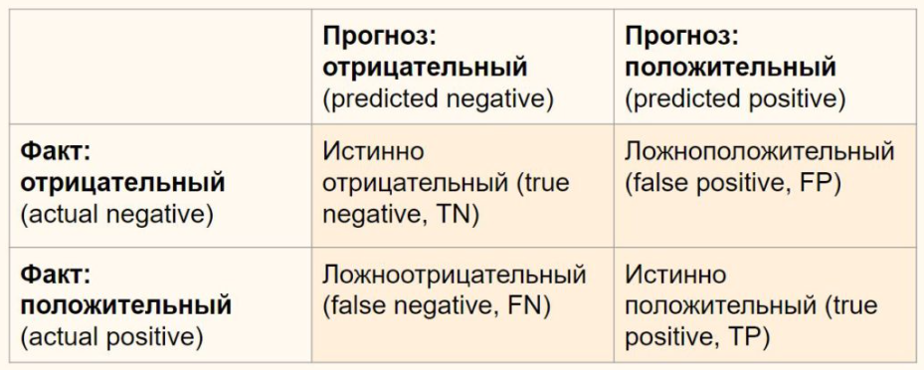
Рис. 6.14.Матрица ошибок

Теперь построим такую матрицу на основе прогнозных значений нашей модели. Для этого импортируем модуль матрицы ошибок, передадим ей тестовые и прогнозные значения и поменяем порядок так, чтобы злокачественные опухоли были положительным классом (обычно в медицине под положительным результатом подразумевается выявление заболевания). Для удобства преобразуем матрицу в датафрейм (рис. 6.15).
Добавим подписи к столбцам и строкам через параметры columns и index. Столбец – это прогноз, строка – фактическое значение, 0 – доброкачественное образование, 1 – злокачественное образование (только в рамках матрицы ошибок!).
# импортируем модуль матрицы ошибок
from sklearn.metrics import confusion_matrix
# передадим ей тестовые и прогнозные значения
# поменяем порядок так, чтобы злокачественные опухоли были положительным классом
model_matrix = confusion_matrix(y_test, y_pred, labels = [1,0])
# преобразуем матрицу в датафрейм
model_matrix_df = pd.DataFrame(model_matrix)
model_matrix_df
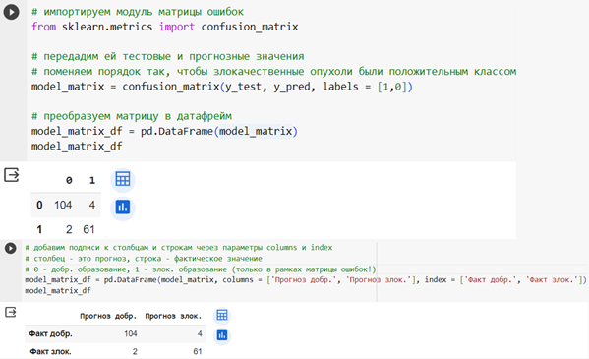
# добавим подписи к столбцам и строкам через параметры columns и index
# столбец - это прогноз, строка - фактическое значение
# 0 - добр. образование, 1 - злoк. образование (только в рамках матрицы ошибок!)
model_matrix_df = pd.DataFrame(model_matrix, columns = ['Прогноз добр.', 'Прогноз злок.'], index = ['Факт добр.', 'Факт злок.'])
model_matrix_df

Рис. 6.15. Преобразование

Как мы видим, модель допустила шесть ошибок: две опухоли она классифицировала как доброкачественные, хотя на самом деле это не так; четыре доброкачественные опухоли были помечены как злокачественные. Остальные значения предсказаны, верно.
Доля правильно предсказанных значений называется accuracy (рис. 6.16). Чтобы ее посчитать, мы берем те значения, которые предсказаны верно (TP + TN) и делим на общее количество прогнозов.

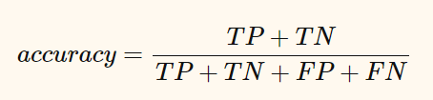
Рис. 6.16.Доля предсказанных значений

Мы также можем воспользоваться встроенной в sklearn метрикой (рис. 6.17).
Итак, наша модель предсказывает верный результат в 96% случаев. Кажется, что это очень хорошо. Однако, есть одна проблема. С точки зрения медицины и здравого смысла мы больше всего боимся того, что модель не сможет распознать злокачественное образование, и нас прежде всего интересует минимизация ложноотрицательного результата, когда пациенту с онкологией мы говорим, что не стоит волноваться. Показатель accuracy не дает этой информации.
В данной лабораторной работе мы не будем сильнее углубляться в эту тему, но, хочется отметить, что в каждом конкретном случае нужно выбирать наиболее подходящую с точки зрения решаемой задачи метрику.

# посчитаем сколько было предсказанных значений (см. на столбцы)
unique, counts = np.unique(y_pred, return_counts = True)
unique, counts
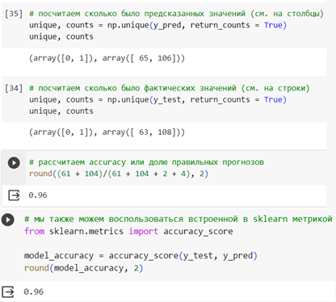
# посчитаем сколько было фактических значений (см. на строки)
unique, counts = np.unique(y_test, return_counts = True)
unique, counts
# рассчитаем accuracy или долю правильных прогнозов
round((61 + 104)/(61 + 104 + 2 + 4), 2)

# мы также можем воспользоваться встроенной в sklearn метрикой
from sklearn.metrics import accuracy_score
model_accuracy = accuracy_score(y_test, y_pred)
round(model_accuracy, 2)

Рис. 6.17.Пример листинга

Задание

Повторите пример с учетом следующих изменений:
1. Этап загрузки данных. Выведите последние 5 строк датафрейма cancer_df (для этого используйте функцию tail).
2. Этап предварительной обработки данных. Выведите первые 7 значений нормализованного набора данных.
3. Этап исследовательского анализа данных. Графически оцените распределение переменной worst perimeter для двух типов опухолей.
4. Этап обучения и оценки качества модели. Укажите размер тестовой выборки = 20%, а точку воспроизводимости = 7.
На этапе обучения и оценки качества модели сравните вашу модель с моделью, представленной в примере. Ответьте на вопросы:
1. Сколько ваша модель допустила ошибок?
2. Ваша модель сработала лучше или хуже?
3. Как вы думаете, почему результат изменился?

Содержание отчёта

1) Цель работы;
2) Практическая реализация задачи;
3) Обобщение и выводы.

Лабораторная работа №7. Построение нейронной сети для распознавания одежды

Целью данной лабораторной работы является построение нейронной сети, которая сможет распознавать изображение одежды.
Для этой задачи мы будем использовать набор данных, который называется Fashion MNIST. Он содержит 70000 изображений различных видов одежды, таких как футболки, брюки, туфли, сумки, свитера, пальто кроссовки и т.д.
Напомним, что нейронные сети состоят из нескольких слоёв: во входной слой подаются данные (в нашем случае изображения), потом эти данные проходят через несколько слоёв нейронов, во время такого прохождения им присваиваются определенные веса. И далее у нас имеется выходной слой, который должен выдавать ответы (например, то, что изображено на рисунке).
С точки зрения машинного обучения, эта задача относится к задачам классификации, то есть на вход нашей нейронной сети подается изображение, а на выходе сеть должна определить, к какому классу одежды относятся это изображение. Всего таких классов в нашем наборе данных 10. Набор является открытым, его можно свободно скачать и использовать для создания нейронной сети.
Когда мы обучаем наши модели, мы делим нашу выборку на две части: обучающую и тестовую. Поэтому этот набор также поделен на две части (рис. 7.1).

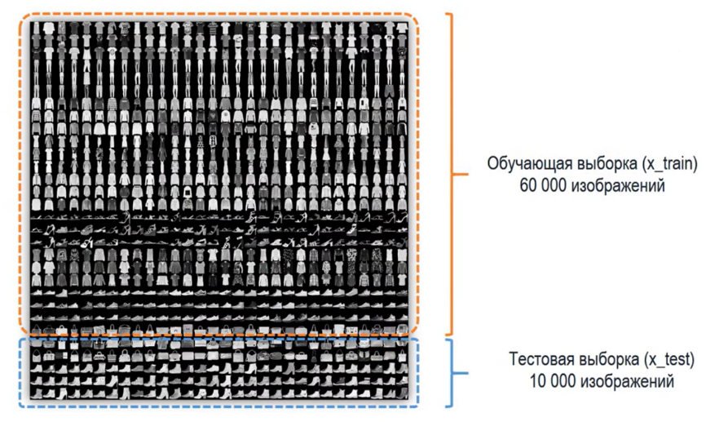
Рис. 7.1.Деление набора данных Fashion MNIST
Первая часть, состоящая из 60000 изображений, будет использована для обучения сети, а вторая часть, из оставшихся 10000 изображений, будет использована для тестирования, чтобы понять, как хорошо обучилась наша модель.
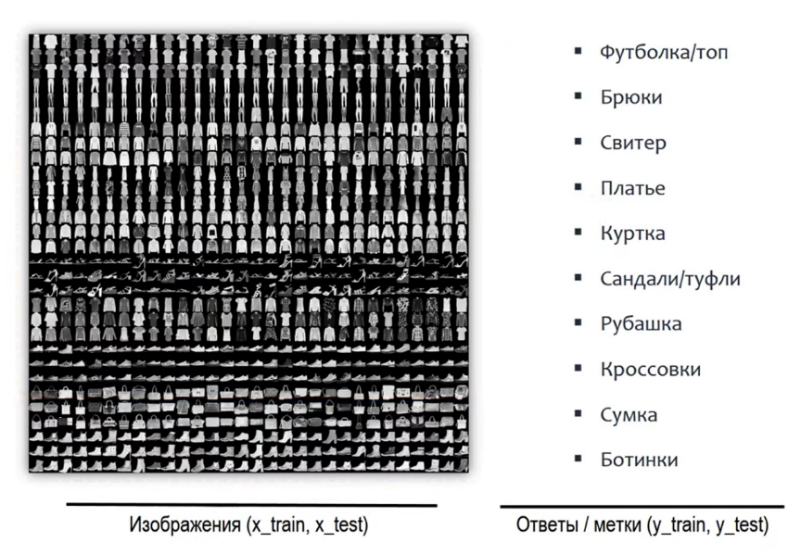
Рис. 7.2.Изображения и метки
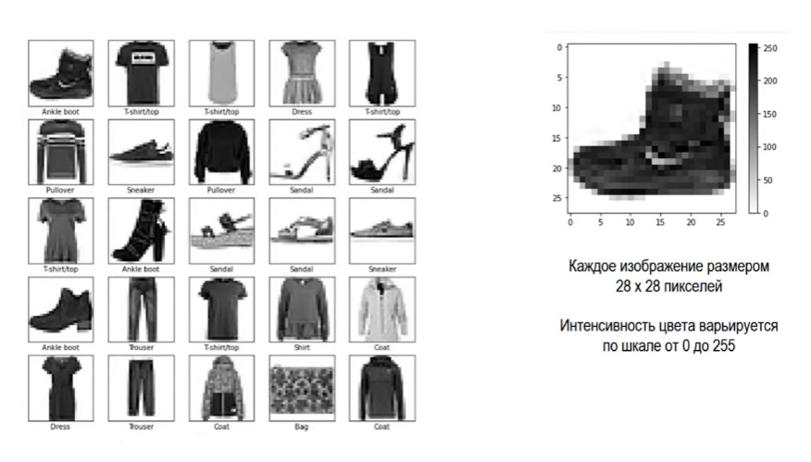
Рис. 7.3.Параметры изображений набора

Данный набор содержит два файла: первый файл с изображениями и второй файл с метками классов, то есть с правильными ответами (названиями классов соответствующих им изображений) (рис. 7.2). Все изображения имеют размер 28х28 пикселей, они исполнены в оттенках серого. Интенсивность серого цвета в каждом пикселе варьируется по шкале от 0 до 255, где 0 – это полностью белый пиксель, а 255 – это сильный серый цвет (рис. 7.3).
В наборе 10 классов предметов одежды, они пронумерованы от 0 до 9 и, соответственно, когда мы будем подавать в нашу нейронную сеть то или иное изображение, она должна будет выдавать номер класса, к которому оно относится: 0 – если это футболка, 5 – если это сандалии и т.д.
Компьютер воспринимает всю информацию в числовом выражении, именно поэтому наша нейронная сеть будет воспринимать каждое изображение как набор из 784 пикселей, и каждый пиксель будет иметь конкретное число от 0 до 255, в зависимости от интенсивности оттенков серого.
Архитектура нашей нейронной сети (рис. 7.4) будет очень простой, она будет состоять всего из трех слоев, причем первый слой будет просто преобразовывать изображение из двухмерных массивов в одномерные. Следующий слой будет состоять из 128 нейронов (это количество можно изменять, однако по этому набору данных проводилось уже много экспериментов, и одним из самых удачных по предсказанию оказался входной слой по 128 нейронов), а выходной слой будет состоять из 10 нейронов по количеству наших классов. Будет использоваться полносвязная нейронная сеть, а это значит, что все нейроны в текущем слое будут соединены со всеми нейронами предыдущего слоя. На каждый из 128 нейронов основного слоя будут поступать значение всех 784 пикселей изображения, и каждый из 10 нейронов на выходном слое будет выдавать нам вероятность того, что на изображении данный класс одежды. Вероятность будет отражаться в диапазоне от 0 до 1.
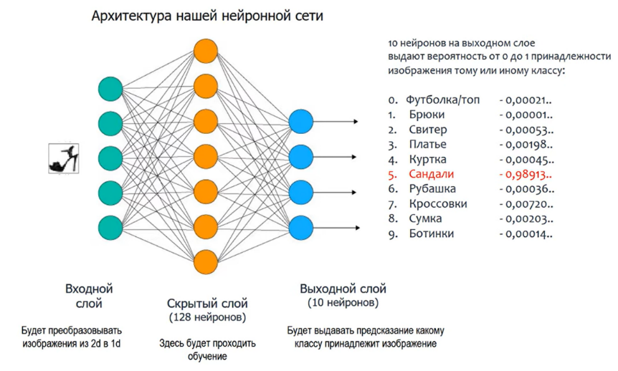
Рис. 7.4.Архитектура нейронной сети

Давайте вспомним, каким образом нейронная сеть может делать такие предсказания и как они вообще работают. Для этого нам пригодятся такие понятия как веса, алгоритм обратного распространения ошибки и эпохи.
Как и у человеческого нейрона, задача искусственного нейрона – получить информацию, обработать ее определенным образом и передать дальше в следующий нейрон. Соединение таких нейронов в искусственном интеллекте, которые получают входные данные, обрабатывают их и далее выводит выходные данные, и называют нейронными сетями.
На каждый нейрон поступает определенный массив или комбинации числовой информации. Далее в самый первый раз каждом нейрону, или узлу, дается какой-то случайный вес. То есть значимость, или то, насколько это значение нейрона соответствует тому или иному изображению, распределяется случайным образом. Таким образом, на первом этапе этот вес ничем не обоснован. После это значение передается на выходной слой (рис. 7.5).
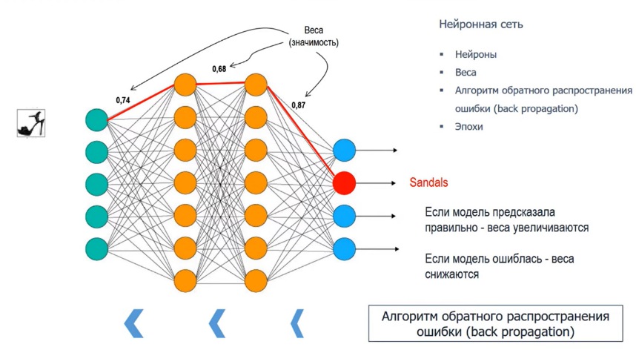
Рис. 7.5.Алгоритм работы нейронной сети

Рассматриваемая задача классификации относится к типу обучения с учителем, потому что у нас имеются ответы к каждому изображению. Если сеть угадала с ответом, то вес этого значения, или этой связи между нейронами в разных слоях, увеличивается, а если не угадала, мы снижаем этот вес. Это и называется алгоритм обратного распространения ошибки, то есть мы обратно отправляем информацию в нейронной слои и говорим либо увеличить, либо уменьшить вес в зависимости от того, правильно или нет было сделано предсказание. Такое движение в сторону изменения весов происходит постоянно во время обучения вперед и назад. Прохождение всего набора данных, то есть всех изображений набора, через эту процедуру называется одной эпохой. Во время обучения нейронных сетей обычно используют несколько эпох, например 10 или даже 100. То есть сто раз прогоняют одни и те же изображения через все слои, каждый раз изменяя веса нейронов и делая их все более точными, снижая таким образом ошибку предсказания.

Создание нейронной сети в Colab

Данный проект мы будем решать в Google Colab – облачной среде от Google, которая предоставляет возможность тестировать проекты по машинному обучению прямо в браузере. Для решения поставленной задачи нам понадобится библиотека Tensorflow и модуль Keras. Это библиотека для Python, позволяющая легко и быстро создавать нейронные сети.
Вы можете установить их у себя на компьютере, однако очень часто это бывает проблематично. В Google Colab ничего устанавливать не надо. Кроме того, эта облачная среда, дает возможность использовать больше оперативной памяти, чем имеется на Вашем компьютере.
Итак, давайте создадим новый ноутбук в Google Colab. Для начала нам необходимо подключить нужные библиотеки и модули. Подключим NumPy Matplotlib для работы с массивами и визуализации наших рисунков соответственно(рис. 7.6).

import numpy as np
import tensorflow as tf
import matplotlib.pyplot as plt
from tensorflow import keras
%matplotlib inline
from tensorflow.keras.datasets import fashion_mnist
from tensorflow.keras.models import Sequential
from tensorflow.keras.layers import Dense, Dropout
from tensorflow.keras import utils

Рис. 7.6.Пример листинга
Matplotlib inline – это команда, которая позволяет вам встроить графики прямо внутрь ноутбука, без их отображения в новом окне.
Модуль для работы с Fashion MNIST уже присутствует в Keras.
Далее мы импортируем модуль sequential.
Также подключаем тип слоев Dense, который означает что наши слои будут полносвязными.
Далее подключаем различные утилиты, которые помогут перевести наши данные в подходящий для Keras формат.
Так как мы уже импортировали набор данных fashion_mnist, теперь мы можем прямо здесь, в проекте, загрузить их следующей строкой(рис. 7.7).

(x_train, y_train), (x_test, y_test) = fashion_mnist.load_data()

Рис. 7.7.Пример листинга
При машинном обучении наши наборы данных будут разделяться на две части: обучающую (train) и тестовую (test). Каждая из этих частей будет содержать часть X (это изображение, в нашем случае) и часть Y – это ответы (классы одежды).
Имена классов не включены в набор данных, поэтому давайте пропишем их сами (рис. 7.8).

class_names = ['T-shirt/top', 'Trouser', 'Pullover', 'Dress', 'Coat', 'Sandal',
'Shirt', 'Sneaker', 'Bag', 'Ankle boot']
Рис. 7.8.Пример листинга

Перед тем, как создать нейронную сеть, необходимо провести предварительную обработку наших данных. Сначала посмотрим, как выглядят наши изображения(рис. 7.9).

plt.figure()
plt.imshow(x_train[0])
plt.colorbar()
plt.grid(False)

Рис. 7.9.Пример листинга

В квадратные скобки x_train[] вставляются индексы от 0 до 59999, потому что у нас 60000 рисунков в обучающей выборке.
Сбоку Вы также можете увидеть значение интенсивности пикселей от 0 до 255.
Сделаем небольшую нормализацию данных – это значит, что, чтобы улучшить алгоритм оптимизации, который используется в обучении нейронных сетей, мы делим интенсивность каждого пикселя изображения на 255, чтобы данные на входе в нейронную сеть находились в диапазоне от 0 до 1. При этом важно, чтобы как тренировочный, так и проверочный сет были обработаны одинаково(рис. 7.10).

x_train = x_train / 255
x_test = x_test / 255

Рис. 7.10.Пример листинга

Затем проверяем (рис. 7.9).
Теперь интенсивность пикселей варьируется от 0 до 1 и нейронным сетям будет проще работать с такими значениями. Мы можем также посмотреть сразу несколько изображений на одном экране. Покажем первые 25 рисунков по 5 в каждой строке и отобразим под ними наименования их классов(рис. 7.11).

plt.figure(figsize=(10,10))
for i in range(25):
plt.subplot(5,5,i+1)
plt.xticks([])
plt.yticks([])
plt.imshow(x_train[i])
plt.xlabel(class_names[y_train[i]])

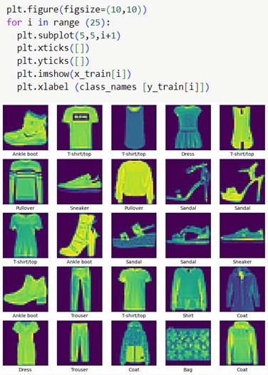
Рис. 7.11.Пример листинга

Итак, данные мы подготовили, теперь мы можем начать создавать нейронную сеть.
В нейронных сетях основным строительным блоком является слой, и основная часть глубокого обучения состоит в объединении простых слоев. В Keras нейронные сети, как и в целом в машинном обучении, называются моделями, и мы будем использовать модель типа sequential, что означает, что наши слои будут идти последовательно.
Создаем последовательную модель(рис. 7.12).

model = keras.Sequential([
keras.layers.Flatten(input_shape=(28, 28)),
keras.layers.Dense(128, activation="relu"),
keras.layers.Dense(10, activation="softmax")
])
Рис. 7.12.Пример листинга

Первый слой сети, который указан как Flatten, преобразует формат изображения из двухмерного массива, где каждое изображение являлось массивом 28х28 пикселей, в одномерный массив 28х28, то есть теперь изображение будет поступать в нейрон, грубо говоря, как строка в 784 пикселя.
Далее идут два полноценных слоя: первый слой – входной полносвязный. Здесь мы должны решить сколько у нас будет нейронов в этом слое. В каждый нейрон будут выступать все 784 пикселя от каждого изображения.
Дальше пишем функцию активации: в нашем случае для входного слоя мы указываем relu и далее второй слой – выходной полносвязный. В нем будут 10 нейронов (по количеству наших классов). В качестве функции активации будет использована функция softmax, благодаря которой второй слой будет возвращать нам массив из 10 вероятностных оценок, сумма которых равна 1. Каждый узел, или нейрон, будет содержать оценку, которая указывает вероятность того, что текущее изображение принадлежит одному из 10 классов.
Перед обучением модели надо сделать еще несколько настроек (скомпилировать модель). При компиляции модели мы указываем параметры обучения. В нашем случае, мы используем оптимизатор SGD (стохастический градиентный спуск). Данный оптимизатор очень популярен для решения подобных задач распознавания изображения с помощью нейронных сетей. Функции ошибки указаны параметром loss. В нашей модели мы будем использовать не среднеквадратическое отклонение, а категориальную перекрестную энтропию. Данные функции ошибки хорошо работают в задаче классификации, когда классов больше двух. И последний параметр – параметр качества accuracy, то есть доля правильных ответов(рис. 7.13).

model.compile(optimizer=tf.keras.optimizers.SGD(), loss='sparse_categorical_crossentropy', metrics=['accuracy'])

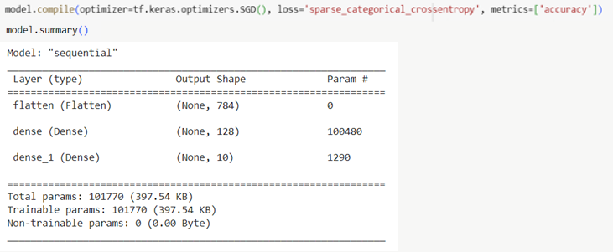
Рис. 7.13.Пример листинга

Теперь все готово: все данные подготовлены, мы создали и скомпилировали нейронную сеть, теперь можем приступить к ее обучению.
Обучение выполняется так же, как и в других задачах машинного обучения, с помощью функции fit(рис. 7.14). Так как этот случай – обучение с учителем, мы передаем этой функции как обучающую выборку x_train, так и ответы y_train. Также мы должны указать параметры: количество эпох. Сколько нужно эпох? Ответ будет разниться в зависимости от разных наборов данных, но основной принцип – это, чем более разнообразный наш dataset, тем больше эпох желательно использовать (также не забывайте про ограничение мощности Вашего компьютера, если у Вас очень большое количество данных и они все очень различные).

model.fit(x_train, y_train, epochs=10)

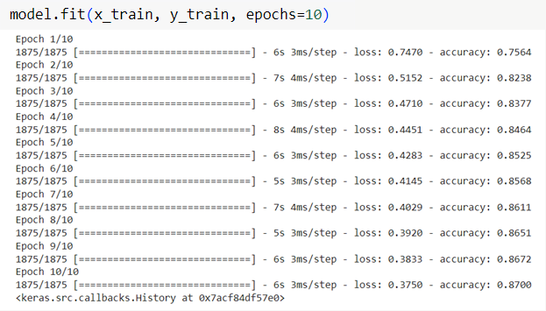
Рис. 7.14.Пример листинга
Мы видим, как началось обучение: в конце каждой строки каждой эпохи указывается функция ошибки через параметр loss и точность предсказаний accuracy. Как можем заметить, по мере обучения нашей нейронной сети, то есть с каждой следующей эпохой, значение ошибки снижается, а точность, наоборот, повышается.
Итоговая точность составляет чуть менее 90%. В целом, для нейронной сети, состоящей всего из двух основных слоев, такое качество вполне хороший результат.
Давайте теперь проверим, какая у нас точность на тестовой выборке. Для обучения мы использовали 60000 изображений, а остальные 10000 изображений набора были в тестовой выборке, и наша нейронная сеть их не видела. Поэтому посмотрим, какая будет точность предсказания на новых для нейросети изображениях(рис. 7.15).

test_loss, test_acc = model.evaluate(x_test, y_test)
print('Test accuracy: ', test_acc)

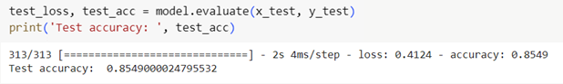
Рис. 7.15.Пример листинга

Теперь качество предсказания немного ниже, но всё равно достаточно высокое.
После завершения обучения мы можем использовать нашу нейронную сеть, чтобы предсказывать, что изображено на рисунках. Для этого используем метод predict у нашей модели. Сначала будем предсказывать на тех изображениях, на которых модель обучалась, поэтому в скобках запишем x_train(рис. 7.16).
Теперь выведем на печать то, что предскажет модель по изображению с индексом 0.

predictions = model.predict(x_train)
predictions[0]

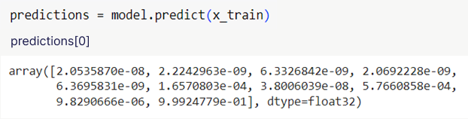
Рис. 7.16.Пример листинга

Мы видим 10 значений (по количеству наших нейронов и по количеству наших классов). Каждое число имеет отрицательную степень, то есть найденные значения вероятности близки к нулю. И только одно число со значением в минус первой степени (последнее в массиве). Это означает примерно 0,99, что очень близко к одному, а единица в нашем случае, это стопроцентная вероятность отнесения одежды на изображении к какому-либо из 10 классов.
Таким образом, наша модель с вероятностью почти 100% предсказывает, что это изображение соответствует последнему классу. Если мы не хотим затрудняться и искать, какое из чисел из наших выходных данных максимальное, мы можем воспользоваться функцией(рис. 7.17).
Она выдает индекс элемента массива с максимальным значением.
Теперь давайте проверим и выведем правильный ответ из наших обучающих меток y_train(рис. 7.17).

np.argmax(predictions[0])

9

y_train[0]

9

Рис. 7.17.Пример листинга

Итак, реальный ответ по этому изображению оказался таким же, как и был предсказан моделью, а значит наша модель работает. Вы можете протестировать ее на других изображениях. Просто замените число в индексе на любое другое число из обучающей выборки в 60000 изображений.
Теперь протестируем нашу модель на тестовых данных, на которых она не обучалась(рис. 7.18).

predictions = model.predict(x_test)
np.argmax(predictions[10])

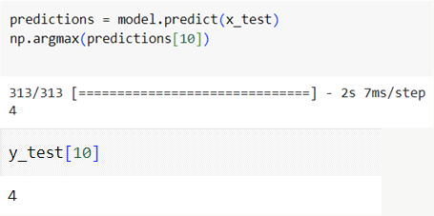
y_test[10]

Рис. 7.18.Пример листинга

После предсказания класса, вы можете просмотреть изображение и проверить предсказание модели(рис. 7.19).

plt.figure()
plt.imshow(x_test[10])
plt.colorbar()
plt.grid(False)
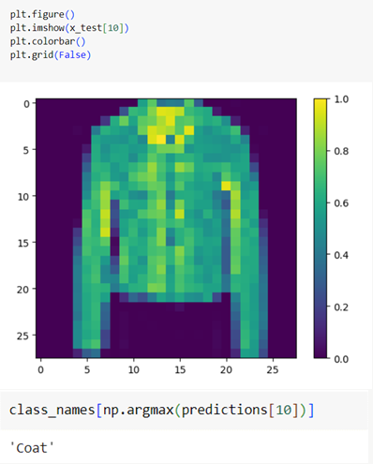
class_names[np.argmax(predictions[10])]

'Coat'
Рис. 7.19.Пример листинга
Также можно напечатать название класса вставив соответствующий индекс изображения.
Мы импортировали, оптимизировали и разделили изображения на обучающую и тестовую выборки. Затем создали трехслойную архитектуру нейронной сети, скомпилировали её и обучили на обучающей выборке. Наконец, протестировали её на тестовой выборке, демонстрируя успешные результаты.

Задание

1. Повторите описанный пример с созданием модели. Протестируйте модель на других двух изображениях тестовой выборки x_test с индексами X00 и X05, где X – Ваш порядковый номер в списке группы. Проверьте правильность предсказания модели по y_test, затем просмотрите изображение и выведите название предсказанного моделью класса.
2. Измените количество эпох в model.fit(x_train, y_train, epochs=10) для вашей модели следующим образом:
- для четных вариантов – epochs = 15
- для нечетных вариантов – epochs = 5.
3. Проверьте, как изменится точность предсказания (параметр accuracy) для тестовой выборки данных, используя print('Test accuracy: ', test_acc).

Содержание отчёта

1) Цель работы;
2) Практическая реализация задачи;
3) Обобщение и выводы.

Лабораторная работа № 8. Изображения и нейросети

В рамках нашей лабораторной работы мы прибегаем к использованию кода, доступного в общедоступном репозитории - модели Deoldify. Эта модель основана на генеративно-состязательной нейронной сети (GAN), а также использует метод, известный как NO-GAN.
В классической архитектуре GAN включает две ключевые составляющие - Генератор, который формирует изображение, и Дискриминатор, который стремится отличить реальные цветные изображения от искусственно окрашенных. В методе NO-GAN эти две модели, присутствующие в GAN, обучаются независимо друг от друга, прежде чем их обучение совместно настраивается, в отличие от параллельного обучения, присущего стандартным GAN.
Этот подход напоминает обучение обычной нейронной сети, но отличается в том, что обычно GAN обучаются параллельно, а затем настраиваются совместно. В нашем случае модель Deoldify принимает на вход черно-белое изображение и возвращает его, окрашенное в соответствии с её моделями и алгоритмами.

Способ 1

Шаг 1: открываем PyCharm и создаем новый проект с названием "DeOldify".
Шаг 2: клонируем модель с GitHub, выполнив следующую команду в терминале проекта:git clone https://github.com/jantic/DeOldify.git DeOldify.

Способ 2

Шаг 1: переходим по ссылке https://github.com/jantic/DeOldify.
Шаг 2: на странице репозитория находим зеленую кнопку "Code" и выбираем "Download ZIP".
Шаг 3: после завершения загрузки архива разархивируем его.
Шаг 4: перемещаем разархивированную папку с проектом в корневую папку.
Шаг 5: открываем PyCharm и создаем новый проект с названием "DeOldify".

Начало работы

После загрузки появится предложение установить внешние зависимости.
Для установки необходимых пакетов можно воспользоваться следующими командами в терминале(рис. 8.1).

pip install -r requirements-colab.txt
pip install IPython
Рис. 8.1.Пример листинга

Загрузка займет по меньшей мере 20 минут. После окончания загрузки пишем путь к папке «Models» и загружаем предварительно обученную модель.
Для способа 1(рис. 8.2).

mkdir 'models'
wget https://data.deepai.org/deoldify/ColorizeArtistic_gen.pth -0 ./ColorizeArtistic_gen.pth

Рис. 8.2.Пример листинга
Для способа 2(рис. 8.3).

cd models
wget https://data.deepai.org/deoldify/ColorizeArtistic_gen.pth -0 ./ColorizeArtistic_gen.pth
Рис. 8.3.Пример листинга
Поскольку мы собираемся работать с изображениями, для начала, необходимо добавить в проект наши входные данные – ч/б изображения в формате .jpg
Создадим новый файл формата .py, назовем его «main.py».
Импортируем необходимые библиотеки (рис. 8.4).

from PIL import Image
from deoldify import device
from deoldify.device_id import DeviceId
device.set(device=DeviceId.GPU0)
import torch
import fastai
from deoldify.visualize import *
torch.backends.cudnn.benchmark = True
import collections
collections.Sized = collections.abc.Sized

Рис. 8.4.Пример листинга

БиблиотекаPIL, известная как библиотека Python Imaging Library, используется для работы с изображением. Поддерживает следующие типы: BMP, EPS, GIF, IM, JPEG, MSP, PCXPNG, PPM, TIFF, WebP, ICO, PSD, PDF. Некоторые типы файлов возможны только для чтения, в то время как другие доступны только для написания.
Tourch – фреймворк машинного обучения, используется для решения различных задач: компьютерное зрение, обработка естественного языка и т.д.
Настройка «torch.backends.cudnn.benchmark = True» позволяет программе не тратить время при запуске каждого уровня свертки на поиск по всей сети, таким образом достигая ускорения работы. Фиксируется структура, так как форма входной сети (включая размер пакета, размер изображения) постоянна, то есть, по сути, применима в более общем плане.
Также подгружаются внутренние файлы из разных директорий проекта, необходимые для работы модели.
Чтобы не нагружать модель, выберем 1 изображение и пропишем путь к нему(рис. 8.5).
import sys
sys.path.append('./DeOldify')
image_path = '4.jpg'

Рис. 8.5.Пример листинга
Далее создадим переменную colorizer для хранения нашей модели и метод plot_transformed_image, который позволит раскрасить изображение (рис. 8.6).

colorizer = get_image_colorizer(artistic=True)
colorizer.plot_transformed_image(image_path,
render_factor=35, display_render_factor=True, figsize = (8,8))
Рис. 8.6.Пример листинга
Параметр «render_factor» – коэффициент рендеринга – определяет разрешение, при котором выполняется раскрашивание. При меньшем разрешении процесс выполняется быстрее, и результат обычно получается более красочным.
Нижний render_factor идеально подходит для изображений с более низким разрешением, в то время как более высокий render_factor для изображений с высоким разрешением. Значение по умолчанию 35 работает хорошо в большинстве случаев.
При запуске проекта колорированное изображение (рис. 8.8) появится в директории «result_images» (рис. 8.7).


Рис. 8.7.Директория «result_images»

Для удобства отобразим его при запуске:
image = Image.open('./result_images/4.jpg').show().


Рис. 8.8.Результаты работы модели

Задание

- Повторить примеры.

Содержание отчёта

1) Цель работы;
2) Практическая реализация задачи;
3) Обобщение и выводы.

Лабораторная работа №9. Изучение метода к-средних в кластерном анализе на данных о сортах ириса

Существуют три основных типа машинного обучения: обучение с учителем, обучение без учителя и обучение с подкреплением.
Обучение без учителя (unsupervised learning) заключается в том, что нейросеть получает неразмеченные данные и выявляет в них общие признаки и закономерности самостоятельно. Это позволяет ей применять полученные знания к решению задач с такими же неразмеченными данными.
Иногда нейросети нужно обучать на частично размеченных данных из-за недостатка полностью размеченных. Например, медицинские данные могут содержать рентгеновские снимки, где патология однозначно указана на некоторых из них, и нейросеть учится распознавать её на остальных.
Такие нейросети могут применяться для различных задач:

- Кластерный анализ: Нейронные сети, обученные без учителя, хорошо справляются с кластеризацией данных, делая их деление на группы, где объекты внутри группы похожи друг на друга. Это позволяет выявить тенденции и провести аналитику без заданных целевых переменных.
- Обнаружение аномалий: Нейросети, обученные на нормальных данных, могут сигнализировать о необычном поведении, например, обнаруживать выбросы или аномалии. Это может быть полезно, например, для обнаружения резкого роста спроса на конкретный товар.
- Поиск ассоциаций: Нейросети могут определять критерии сходства объектов и устанавливать связи между ними. Например, они могут рекомендовать товары на основе покупок или выявлять взаимосвязи между параметрами сложной системы.

Как разбить данные на кластеры

Векторы данных можно сравнивать между собой (оценивать их схожесть), измеряя расстояние между ними. Кластерный анализ использует именно этот подход. Мы измеряем расстояние между точками и на основе этого измерения принимаем решение к какому кластеру отнести то или иное наблюдение.
В рамках этой лабораторной работы мы поговорим про алгоритм, который называется методом k-средних.

Метод k-средних

Давайте пошагово разберемся в том, как работает этот алгоритм.
Шаг 1. Вначале возьмем данные и самостоятельно выберем желаемое количество кластеров и обозначим их буквой k (отсюда название метода). Пусть в данном случае их будет 3 (рис. 9.1).
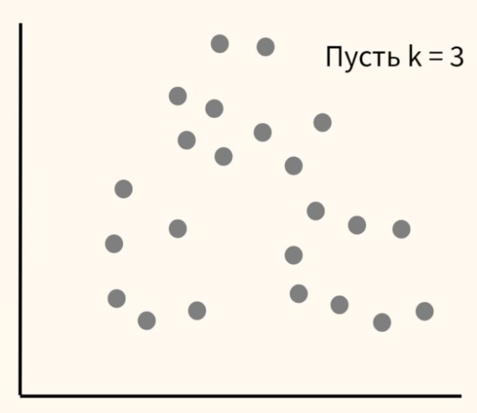
Рис. 9.1.Метод k-средних
Шаг 2. Расположим несколько точек. Их количество будет равно количеству кластеров. Эти точки называются центроидами. Посчитаем расстояние от наших данных (точек) до каждого из центроидов. Логично отнести данные к тому центроиду, который находится ближе (рис. 9.2).

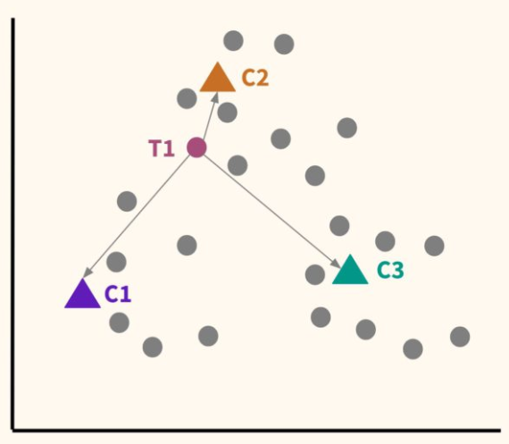
Рис. 9.2.Метод k-средних
Шаг 3. Таким образом, каждая точка будет отнесенак определенному центроиду кластера(рис. 9.3).

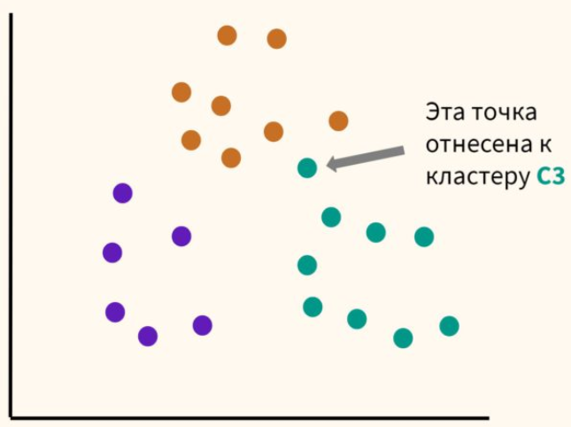
Рис. 9.3.Метод k-средних
Шаг 4. Сместим наши центроиды в центр получившихся кластеров (рис. 9.4).
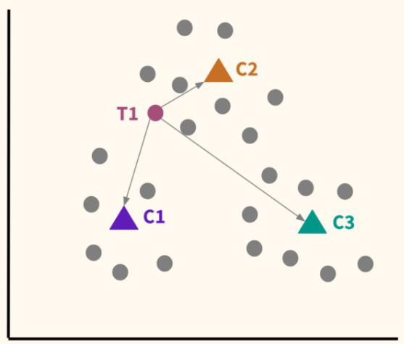
Рис. 9.4.Метод k-средних
Шаг 5. Вновь посчитаем расстояние от наших данных (точек) до каждого из центроидов и отнесем их к каждому из центроидов. Некоторые наблюдения «переметнутся» к другому центроиду (рис. 9.5).
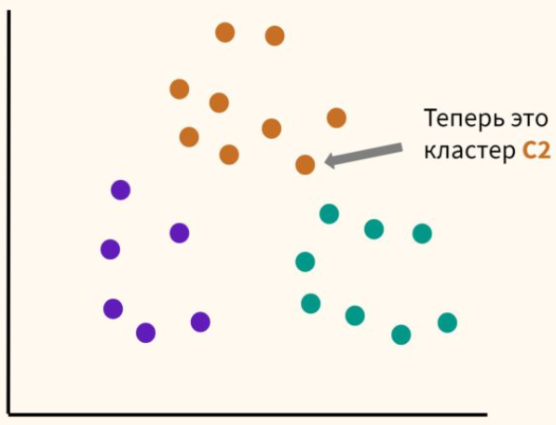
Рис. 9.5.Метод k-средних
Мы будем повторять шаги 4 и 5 до тех пор, пока алгоритм не стабилизируется, то есть до тех пор, пока наблюдения не перестанут переходить от одного центроида (кластера) к другому.
Говоря более формально, цель алгоритма заключается в минимизации суммы квадратов внутрикластерных расстояний до центра кластера, что приводит к обеспечению минимального расстояния от каждой точки выбранного кластера до его центра (рис. 9.6).
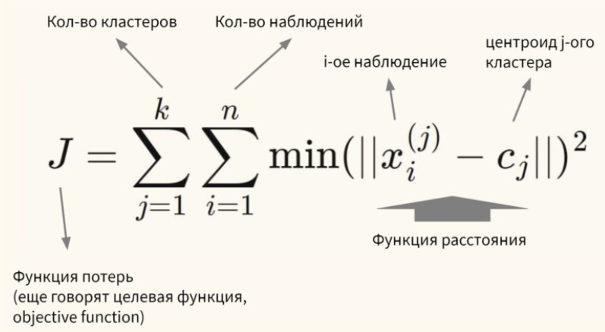
Рис. 9.6.Функция потерь
Есть два способа выбора количества кластеров:
1. Экспертный метод. Выбор количества кластеров будет зависеть от знаний о предметной области.
2. Метод локтя. Мы также можем:
- обучить модель используя несколько вариантов количества кластеров,
- измерить сумму квадратов внутрикластерных расстояний,
- выбрать тот вариант, при котором данное расстояние перестанет существенно уменьшаться.
На графике метод локтя выглядит следующим образом (рис. 9.7).

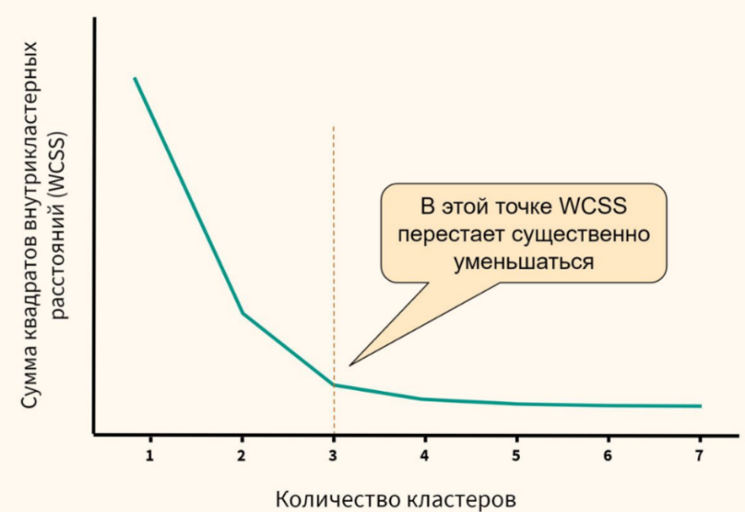
Рис. 9.7.Метод локтя
Как мы видим, после того как количество кластеров достигает 3, сумма квадратов внутрикластерных расстояний перестает существенно уменьшаться. Значит в данном случае 3 кластера и будет оптимальным значением.
Алгоритм очень чувствителен к масштабу признаков. В связи с этим нормализация данных приобретает особое значение. Так как при формировании кластеров мы измеряем Евклидово расстояние, то признаки с большим масштабом будут иметь больший вес.
Предположим, у нас есть данные о возрасте и ежемесячных тратах людей по кредитным картам (рис. 9.8).
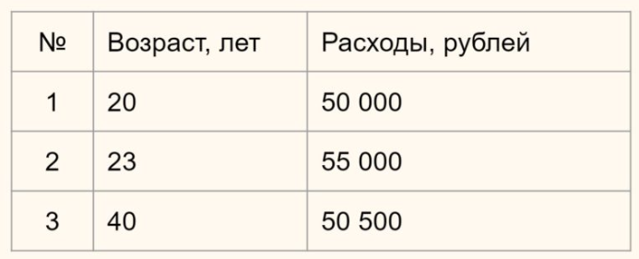
Рис. 9.8.Метод локтя
Нам нужно определить, насколько человек 1 отличается (насколько велико расстояние) от человека 2 и 3. В зависимости от этого мы будем формировать наши кластеры.
Вначале давайте обратимся к здравому смыслу. Мы видим, что человек 1 и 2 схожи, потому что им обоим около 20-ти и расходы у них примерно одинаковы. Человек 3, имея схожие расходы, сильно отличается из-за своего возраста. Он почти в два раза старше. Это особенно легко увидеть на графике ниже (рис. 9.9).
Теперь посмотрим, что скажет математика, если мы оставим масштаб признаков без изменений.
Евклидово расстояние представлено следующей формулой (рис. 9.10).
В данном случае x1 и x2 – это возраст двух сравниваемых нами людей, а y1 и y2 – их расходы. Подставим значения в формулу (рис. 9.11).
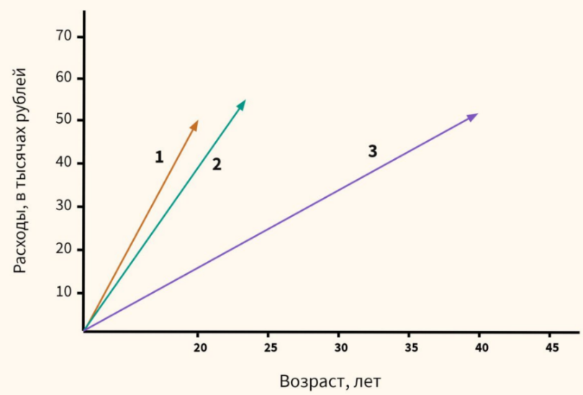
Рис. 9.9.График зависимости расходов

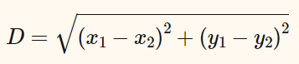
Рис. 9.10.Формула Евклидова

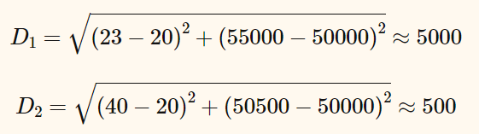
Рис. 9.11.Формула Евклидова
D1 – это расстояние от человека 1 до человека 2, а D2 – от человека 1 до человека 3. Как мы видим, расстояние от человека 1 до человека 2 целых 5000 единиц (лет и рублей), в то время как до человека 3 только 500. Результат обратный тому, на который мы рассчитывали исходя из здравого смысла.
Это связано с тем, что масштаб второго признака (расходов) намного больше масштаба первого (возраст). Небольшое изменение в расходах вызывает существенное изменение расстояния, в то время как значительное изменение возраста не оказывает на него практически никакого влияния. Нам обязательно нужно будет это учитывать, когда мы будем обучать нашу модель.

Этап 1. Загрузка данных

Любая работа с данными начинается с загрузки этих данных. Для этого импортируем набор данных и преобразуем их в формат датафрейма (рис. 9.12). Поместим данные из датасета в переменную iris_df. Выведем, например, первые 5 значений с помощью функции head. Она по умолчанию выдает первые 5 строк, поэтому в скобках можно не указывать цифру 5.
Обратите внимание, мы сознательно не стали использовать целевую переменную, потому что решаем задачу кластеризации и предполагается, что мы не знаем заранее на какие группы или, кластеры удастся разбить наши данные. Но, так как это учебный датасет, нам заранее известно, что в этих данных содержатся информация о 3 видах ириса (iris setosa, iris virginica и iris versicolor), а в каждом виде есть по 50 растений, поэтому в дальнейшем мы сможем оценить качество нашего кластерного анализа.
Посмотрим с каким типом переменных нам предстоит работать с помощью метода info (рис. 9.13). От этого будет зависеть, какие статистические графики и инструменты мы будем применять при анализе данных.
Как мы видим, все переменные являются количественными и выражены числом с плавающей точкой.
# импортируем набор данных
from sklearn.datasets import load_iris
iris = load_iris()
# преобразуем набор данных в формат датафрейма
iris_df = pd.DataFrame(iris.data, columns = iris.feature_names)
# выведем первые пять значений с помощью функции head
iris_df.head(5)
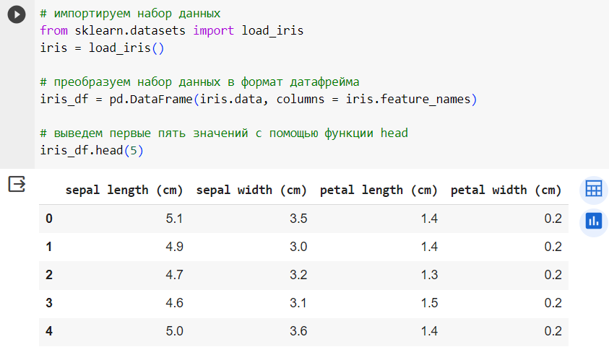
Рис. 9.12.Пример листинга

# посмотрим с каким типом переменных нам предстоит работать с помощью метода info
iris_df.info()

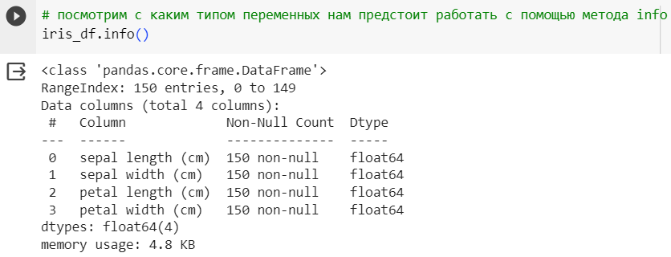
Рис. 9.13.Пример листинга

Этап 2. Обработка данных

Во время предварительной обработки данных нам нужно решить несколько вопросов:
- Как обрабатывать пропущенные значения и повторы, если они есть?
- Что делать с категориальными переменными, выраженными строками?
- Как избежать искажения модели из-за различий в диапазоне или масштабе переменных?
Для начала мы проверим, есть ли пропущенные значения в данных (рис. 9.14).
Для этого мы воспользуемся функциями isnull и sum для отбора пропущенных значений и подсчета их суммы по каждой переменной.
# проверим, есть ли пропущенные значения
iris_df.isnull().sum()
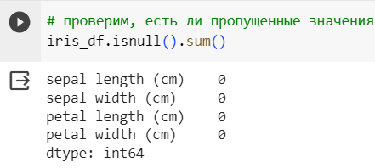
Рис. 9.14.Пример листинга
Как мы видим, пропущенные значения отсутствуют.
Категориальных переменных у нас также нет. Это становится понятно из результата функции info.
Остается разобраться с масштабом признаков. Как уже было сказано, для метода k-средних нормализация данных имеет особое значение. Даже небольшое различие в масштабе признаков может повлиять на конечный результат. Для этого импортируем класс StandartScaler из модуля preprocessing библиотеки sklearn, создадим объект класса и поместим его в переменную scaler (рис. 9.15). Далее приведем данные к единому масштабу с помощью метода fit_transform. На выходе мы получаем массив numpy, поэтому нам нужно снова преобразовать данные в формат датафрейма и поместить данные в переменную iris_df_scaled. Выведем, например, первые 5 значений с помощью функции head, предварительно округлив значения.

# импортируем класс StandardScaler из модуля preprocessing библиотеки sklearn
from sklearn.preprocessing import StandardScaler
# создадим объект этого класса
scaler = StandardScaler()
# приведем данные к единому масштабу
iris_scaled = scaler.fit_transform(iris_df)
# преобразуем набор данных в формат датафрейма
iris_df_scaled = pd.DataFrame(iris_scaled, columns = iris.feature_names)
# выведем первые пять значений с помощью функции head
iris_df_scaled.round(2).head()

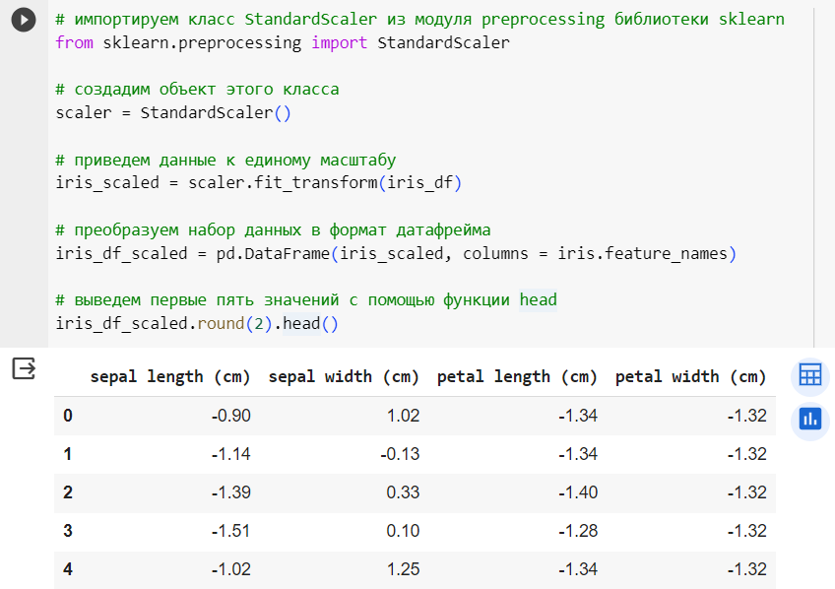
Рис. 9.15.Пример листинга

Этап 3. Исследовательский анализ

Для целей кластерного анализа мы возьмем все имеющиеся у нас данные и для наглядности поместим их в переменную Х. Целевой переменной у нас, разумеется, нет. Выведем, например, первые 5 значений с помощью функции head (рис. 9.16).

# оставим имеющиеся у нас данные и для наглядности поместим их в переменную X
# целевой переменной у нас, разумеется, нет
X = iris_df_scaled
# выведем первые пять значений с помощью функции head
X.head()
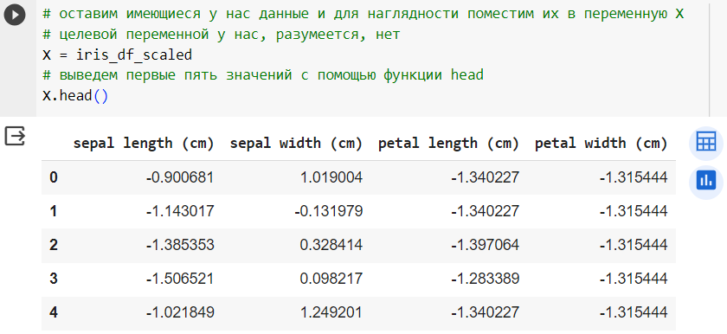
Рис. 9.16.Пример листинга

Этап 4. Обучение и оценка

Самый главный вопрос, который нам предстоит решить на этом этапе заключается в выборе количества кластеров. Количество кластеров в методе k-средних является так называемым гиперпараметром, то есть параметром, который нужно задать до обучения модели.
Мы усложним решаемую нами задачу и сделаем вид, что не обладаем экспертными знаниями о количестве видов ириса (на самом деле, мы знаем, что их 3). Значит нужно использовать метод локтя для выбора количества кластеров. Для этого импортируем класс KMeans из модуля cluster библиотеки sklearn (рис. 9.17). Создадим пустой список для записи показателя WCSS (нашей ошибки). Далее зададим числа от 1 до 10 в цикле for с помощью функции range и настроим параметры модели.
Подробнее рассмотрим параметры модели:
‒ n_clusters: количество кластеров, на которые мы хотим разбить наши наблюдения;
‒ init: определяет, как мы выберем первоначальное расположение (инициализацию) центроидов; есть два варианта, (1) выбрать центроиды случайно init = 'random' или (2) выбрать их так, чтобы центроиды с самого начала располагались максимально далеко друг от друга init = 'k-means++'; второй вариант оптимальнее;
‒ max_iter: максимальное количество итераций алгоритма после первоначального выбора центроидов;
‒ n_init: сколько раз алгоритм будет инициализирован, то есть сколько раз будут выбраны центроиды до начала оптимизации; на выходе будет выбран тот вариант, где ошибка была минимальна;
‒ random_state: воспроизводимость результата.
Далее обучим модель на наших данных с разным количеством кластеров с помощью метода fit и для каждого кластера рассчитаем ошибку с помощью атрибута inertia_ и поместим в список.
Нам остается вывести эти данные на график. Для этого зададим размер графика, передадим функции plot последовательность кластеров и ошибку WCSS и добавим подписи.
Как видно на графике (рис. 9.18), с увеличением количества кластеров уменьшается ошибка. После 3 кластеров ошибка перестала существенно уменьшаться (это согласуется с тем, что видов действительно 3).
# импортируем класс KMeans из модуля cluster библиотеки sklearn
from sklearn.cluster import KMeans
# создадим пустой список для записи показателя WCSS (нашей ошибки)
wcss = []
# задаем числа от 1 до 10 в цикле for с помощью функции range
for i in range(1, 11):
# настроим параметры модели
kmeans = KMeans(n_clusters = i, init = 'k-means++', max_iter = 300,
n_init = 10, random_state = 42)
# обучим модель на наших данных с разным количеством кластеров с помощью метода fit
kmeans.fit(X)
# для каждого кластера рассчитаем ошибку с помощью атрибута inertia_ и поместим в список
wcss.append(kmeans.inertia_)
# зададим размер графика
plt.figure(figsize = (10,6))
# передадим функции plot последовательность кластеров и ошибку wcss
plt.plot(range(1, 11), wcss)
# добавим подписи
plt.title('Выбор количества кластеров методом локтя')
plt.xlabel('Количество кластеров')
plt.ylabel('WCSS')
Рис. 9.17.Пример листинга

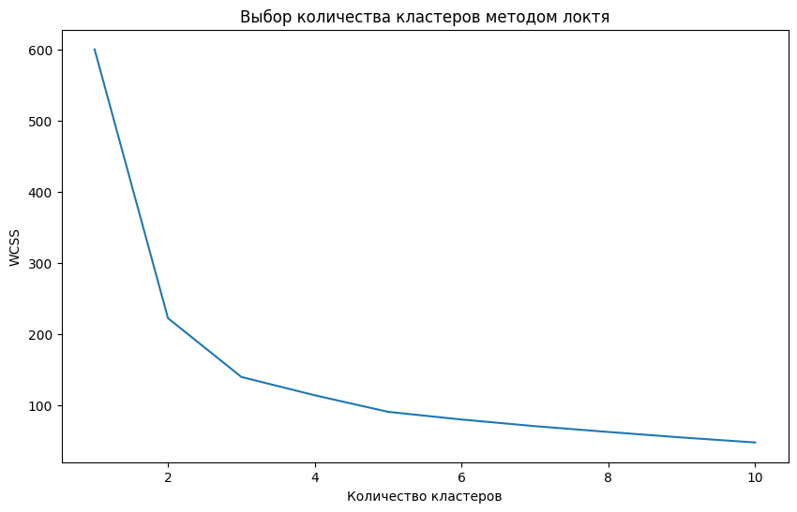
Рис. 9.18.ГрафикWCSS
Возьмем 3 кластера в качестве гипепараметра модели. Для этого заново настроим параметры модели и обучим модель и сделаем прогноз с помощью метода fit_predict (рис. 9.19).

# заново настроим параметры модели
kmeans = KMeans(n_clusters = 3, init = 'k-means++', max_iter = 300,
n_init = 10, random_state = 42)
# обучим и сделаем прогноз с помощью метода fit_predict
y_pred = kmeans.fit_predict(X)
Рис. 9.19.Пример листинга

Посмотрим на ошибку WCSS (рис. 9.20).
# посмотрим на WCSS с помощью атрибута inertia_
kmeans.inertia_

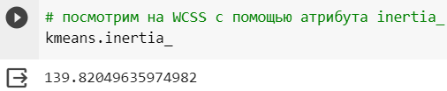
Рис. 9.20.Пример листинга
Сама по себе ошибка нам ни о чем особо не говорит и, в целом, вопрос оценки качества модели кластеризации довольно сложный, потому что у нас нет целевой переменной, нам не с чем сравнить результат. Однако в данном случае, так как у нас учебный датасет, в котором заранее известно к какому виду относится каждый цветок, мы можем сравнить результат нашей модели с нашей целевой переменной. На реальном датасете такое сделать невозможно. В нашем случае мы это сделаем. Это поможет нам лучше проиллюстрировать работу этого алгоритма.
Посмотрим на целевую переменную и прогноз (рис. 9.21).
# посмотрим на целевую переменную с помощью атрибута target
print(iris.target)
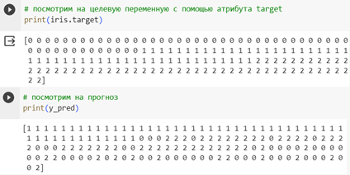
# посмотрим на прогноз
print(y_pred)
Рис. 9.21.Пример листинга

Мы видим, что кодировка видов не совпадает. Нужно поменять 0 и 1 местами, а затем 1 и 2. Для этого воспользуемся циклом for и функцией range, которая создает последовательность длиной в наш список y_pred (рис. 9.22).

# поменяем 0 и 1 местами с помощью цикла for и функции range
for i in range(len(y_pred)):
# если была 1, заменим на 0
if y_pred[i] == 1:
y_pred[i] = 0
# если был 0, заменим на 1
elif y_pred[i] == 0:
y_pred[i] = 1
# поменяем 1 и 2 местами с помощью цикла for и функции range
for i in range(len(y_pred)):
# если была 2, заменим на 1
if y_pred[i] == 2:
y_pred[i] = 1
# если была 1, заменим на 2
elif y_pred[i] == 1:
y_pred[i] = 2
print(y_pred)

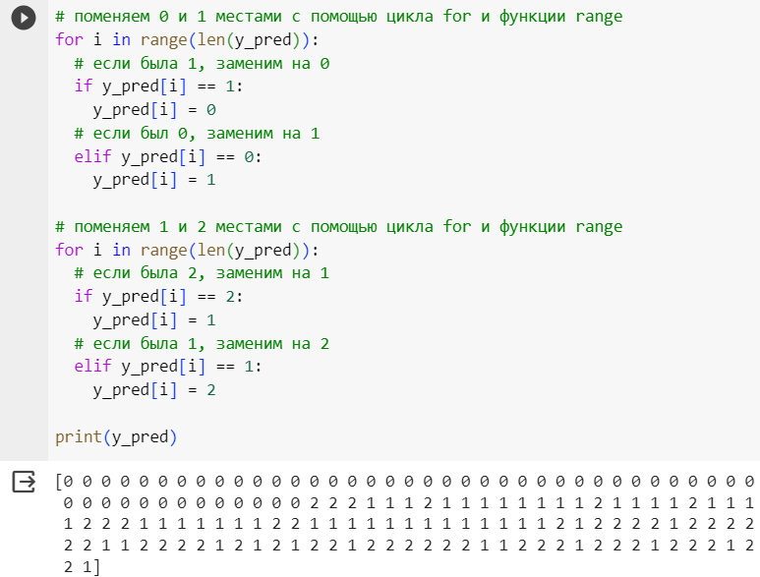
Рис. 9.22.Пример листинга

Поместим целевую переменную iris.target и прогноз y_pred в словарь, а затем превратим словарь в датафрейм с соответствующими названиями столбцов. Выведем результат с помощью функции head (рис. 9.23).

# поместим целевую переменную iris.target и прогноз y_pred в словарь
d = {'Target': iris.target, 'Prediction': y_pred}
# превратим словарь в датафрейм с соответствующими названиями столбцов
result = pd.DataFrame(d, columns=['Target', 'Prediction'])
result.head(2)

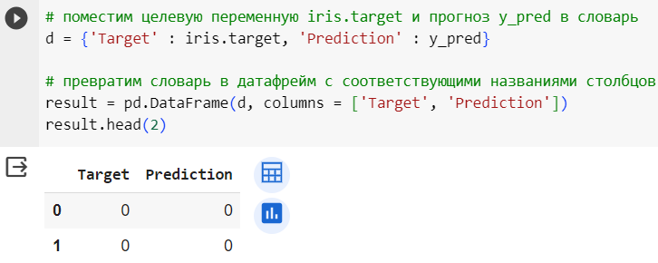
Рис. 9.23.Пример листинга

С помощью функции where создадим массив numpy (рис. 9.24), в котором сравним каждую строчку датафрейма, и если целевая переменная и прогноз совпадают, то зададим значение True, в противном случае – False. С помощью среза посмотрим на первые 5 значений.

# создадим массив numpy с помощью функции where
# если переменные совпадают, то True, если нет - False
comparison = np.where(result['Target'] == result['Prediction'], True, False)
# посмотрим на первые 5 значений
print(type(comparison))
print(comparison[:5])

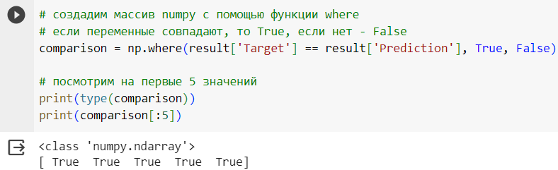

Рис. 9.24.Пример листинга

Как мы видим, в первых 5 случаях целевая переменная и прогноз совпадают.
Добавим этот массив в качестве столбца в датафрейм (рис. 9.25).

# добавим этот массив в качестве столбца в датафрейм
result['Comparison'] = comparison
result.head()
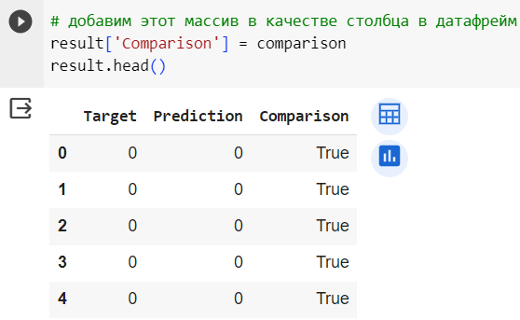
Рис. 9.25.Пример листинга

Выведем долю совпавших и не совпавших значений с помощью функции value_counts, которая подсчитает, сколько раз встречается каждое значение. Параметр normalize = True вернет относительное значение (рис. 9.26) или процент.

# выведем долю совпавших и не совпавших значений с помощью функции value_counts
result['Comparison'].value_counts(normalize = True).round(2)
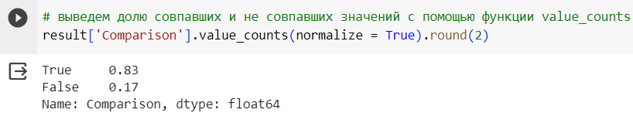

Рис. 9.26.Пример листинга

Как мы видим, модель права в 83% случаев.
Теперь давайте визуально оценим результат с помощью точечной диаграммы (рис. 9.28). В исходном датафрейме четыре признака, а значит четыре измерения. Столько мы представить графически не можем. Возьмем первый (sepal length) и второй (sepal width) столбец с помощью функции iloc (рис. 9.27). Параметр c задает каждой точке определенный код (0, 1, 2), а camp определяет цвет каждой из точек.

# зададим размер
plt.figure(figsize = (10,6))
# возьмем первый и второй столбцы с помощью функции iloc
plt.scatter(X.iloc[:,0], X.iloc[:,1], c = iris.target, cmap = 'Paired')
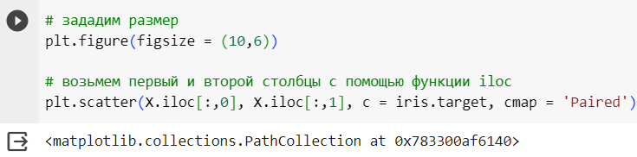

Рис. 9.27.Пример листинга

Теперь посмотрим на результат алгоритма кластеризации. Снова построим точечную диаграмму (рис. 9.30), но коды точек возьмем из y_pred. Кроме того, выведем центроиды с помощью атрибута cluster_centers_ (рис. 9.29).

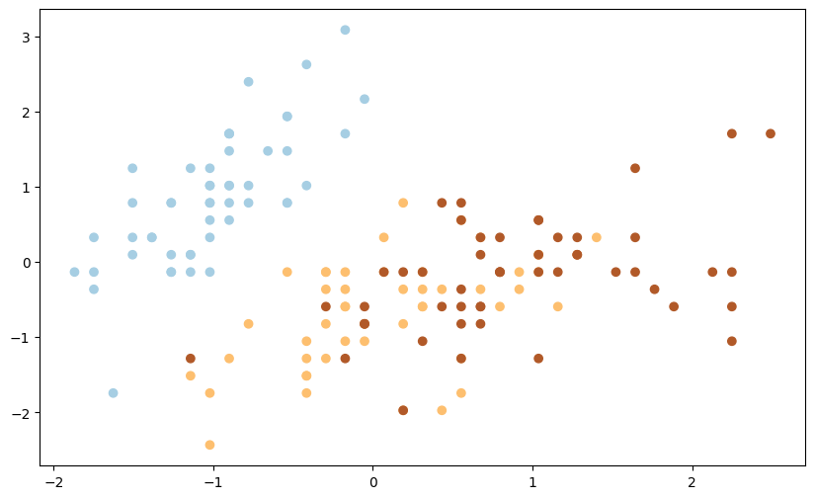
Рис. 9.28.Точечная диаграмма

# зададим размер
plt.figure(figsize = (10,6))
# построим точечную диаграмму, но коды точек возьмем из y_pred
plt.scatter(X.iloc[:,0], X.iloc[:,1], c = y_pred, cmap = 'Paired')
# выведем центроиды с помощью атрибута cluster_centers_
# зададим размер s = 150, красный цвет c = 'red', тип маркера - треугольник, и подпись
plt.scatter(kmeans.cluster_centers_[:,0], kmeans.cluster_centers_[:,1], s = 150, c = 'red', marker = '^', label = 'Centroids')
# укажем, где разместить легенду
plt.legend(loc = 'upper right')

Рис. 9.29.Пример листинга

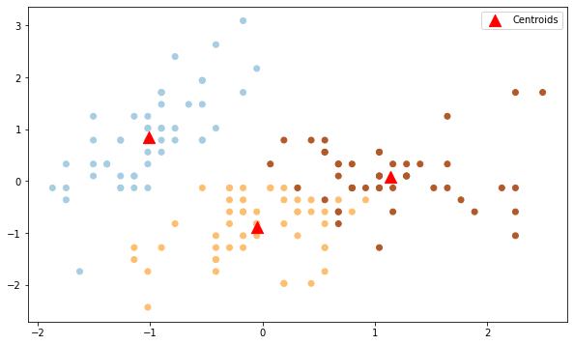
Рис. 9.30.Точечная диаграмма
Как мы видим, алгоритм идеально справился с кластером 0 (светло-голубой цвет), однако допустил ошибки при разделении кластеров 1 и 2 (желтый и коричневый цвета). Все дело в самом алгоритме. Алгоритм группирует данные вокруг центроидов, а это значит, что он хорошо работает с выпуклыми и далеко расположенными друг от друга кластерами. Как только данные «проникают друг в друга» и расположены слишком близко, алгоритм теряется.

Задание
1. Повторите пример с учетом изменений. Ограничьтесь 2 признаками: petal length и petal width (для этого примените к датафрейму метод .iloc[] вот так: iris_df_scaled.iloc[:,[2,3]]).
2.На этапе обучения и оценки качества модели сравните полученную ошибку с моделью, в которой использовались все признаки. После подсчета числа «правильных» ответов и визуализации результата ответьте на вопросы:
1. Модель сработала лучше или хуже?
2. Как вы думаете, почему результат изменился?

Лабораторная работа №10. Работа с изображениями на платформе teachable machine

Компания Google представила эксперимент Teachable Machine. Это платформа машинного обучения, которая позволяет пользователю самостоятельно тренировать нейросеть.
Teachable Machine – это веб-версия инструмента, которая позволяет всем желающим легко создать модель машинного обучения.
Систему можно научить распознавать изображения (с веб-камеры или из файлов), звуки (аудиофрагменты не длиннее 1 секунды) и позы (положение рук, ног и других частей тела на фото). Проекты можно сохранять на Google Диск, чтобы продолжать работу над ними позже.
Teachable Machine использует TensorFlow.js – библиотеку для машинного обучения на JavaScript. Инструмент позволяет обучать и запускать созданные модели прямо в браузере. Чтобы ознакомиться с библиотекой инструмента "Teachable Machine", построенного на основе TensorFlow.js, перейдите по ссылке: https://github.com/googlecreativelab/teachablemachine-community/.
В системе используется трансферное обучение. Создаваемые можно назвать последним слоем или ступенью подготовленной нейросети. Модели распознавания изображений и поз основаны на моделях MobileNet, а звуков – на модели Speech Command Recognizer. (https://github.com/tensorflow/tfjs-models/tree/master/speech-commands)
Teachable Machine позволяет понять, как именно работает машинное обучение. Готовую модель можно экспортировать, чтобы использовать ее в различных проектах.

Пример 1

В рамках лабораторной работы будет рассмотрено обучение модели распознавать изображения.
Перед началом работы необходимо придумать несколько классов изображений, которым будет обучаться система. После необходимо загрузить (удобнее всего на устройство, с сортировкой по папкам) несколько десятков изображений с экземпляром класса. Важно выбирать изображения с разным фоном, состоянием экземпляра, расположением и т.д. чтобы минимизировать ошибки обучения системы. (При загрузке файла в Teachable Machine изображение обрезается в формат 1:1 – квадрат).
Создаем новый проект: https://teachablemachine.withgoogle.com/train
Выбираем категорию «Проект с изображениями», тип «Стандартная модель изображения» (рис. 10.1).

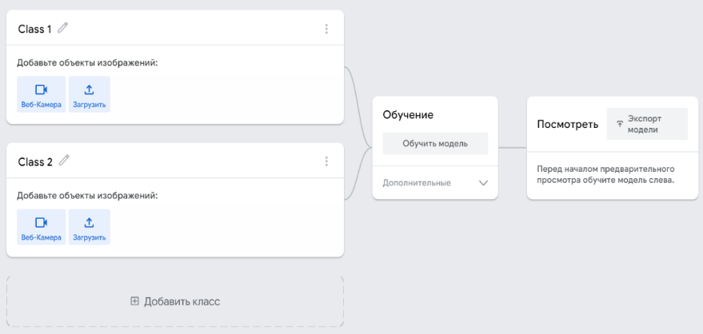
Рис. 10.1.Созданный проект
Систему можно научить распознавать более 25 классов, но мы будем обучать на 3.
Добавить изображения можно двумя способами: загрузить с устройства или сфотографировать.
Будем изучать систему распознавать фрукты, а именно яблоко, лимон, мандарин.
Нажимаем на кнопку «Загрузить» и добавляем все изображения яблок (рис. 10.2).
Для удобства можно переименовать класс.

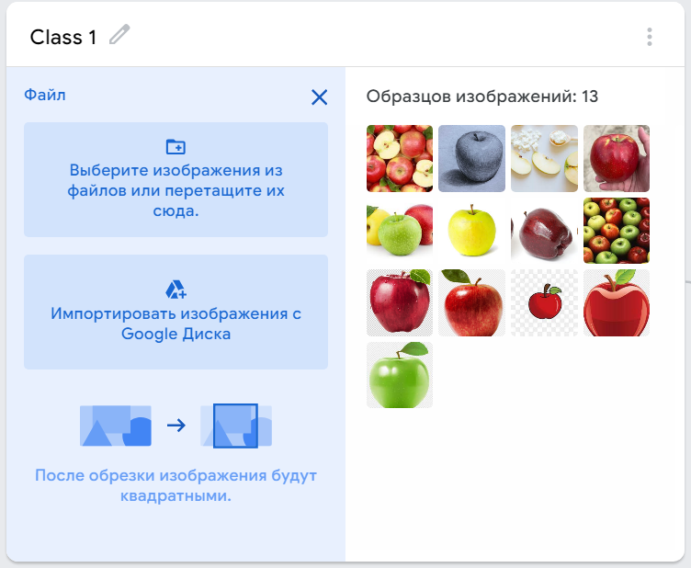
Рис. 10.2.Загрузка данных
Аналогично наполним остальные классы (рис. 10.3).

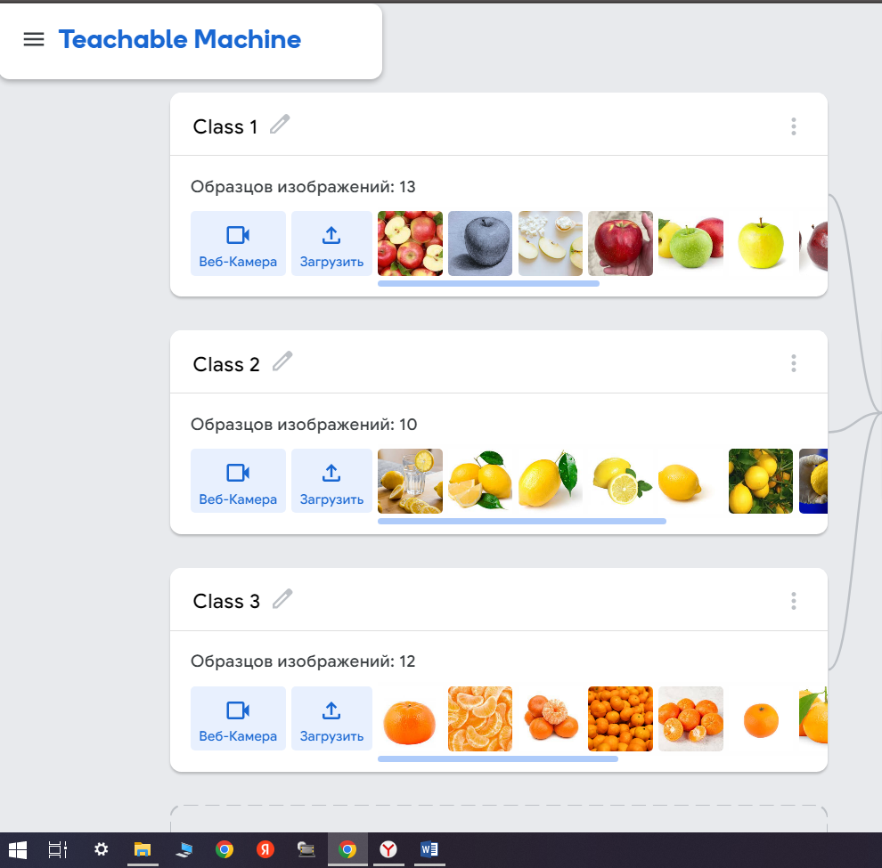
Рис. 10.3.Загруженные данные
Теперь нажимаем на кнопку «Обучить машину» (рис. 10.4). Teachable Machine позволяет управлять обучением системы, корректируя 3 параметра: эпохи, размер пакета, скорость обучения. В рамках этой задачи не будем их изменять.

Рис. 10.4.Загрузка данных

После завершения процесса обучения системы, ее можно как выгрузить, так и сразу проверить работоспособность. Для этого в правом блоке выбираем тип ввода «Файл» (рис. 10.5).

Рис. 10.5.Правый блок

Загружаем новое изображение (используем простое, ненагруженное лишними данными) и ждем, пока модель его обработает (рис. 10.6).
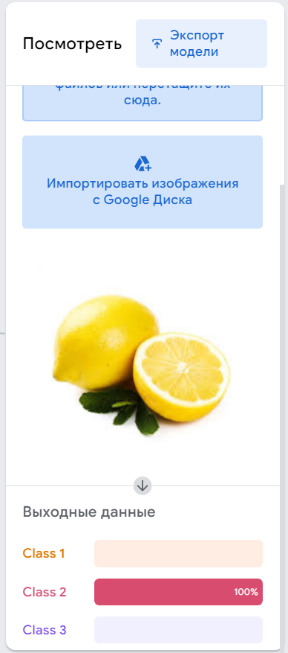
Рис. 10.6.Новое изображение
Итак, кажется, что система научилась распознавать фрукты с первого раза. Теперь попробуем загрузить изображение посложнее (рис. 10.7).
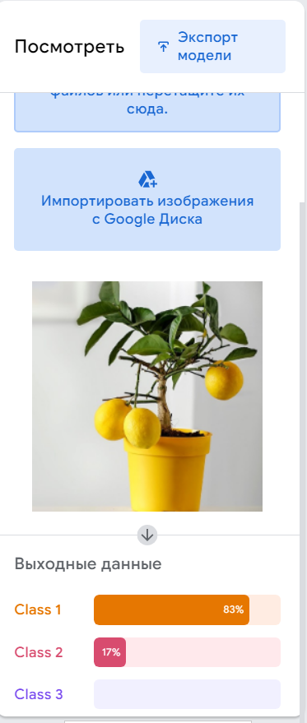
Рис. 10.7.Результат работы

Вот и первая ошибка. Модель распознала яблоко. Это указывает на то, что датасет лимона был недостаточно разнообразным. Переобучим модель, добавим еще несколько изображений (рис. 10.8).

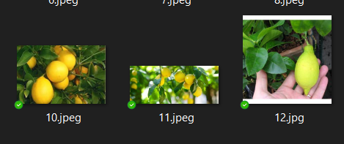
Рис. 10.8.Новые изображения
Загружаем их в класс и переобучаем модель. После обучения опять загружаем эту фотографию (рис. 10.9).

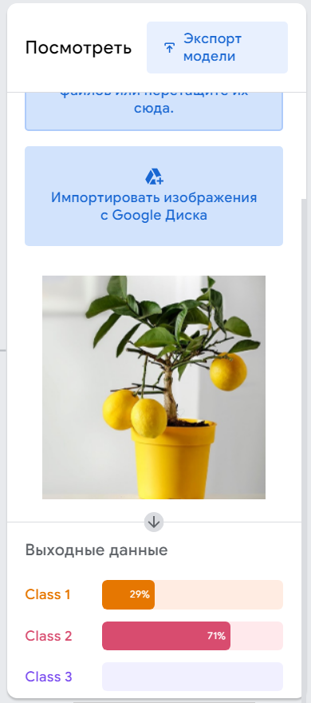
Рис. 10.9.Результат работы

Уже лучше, но модель до сих пор распознает яблоко. Попробуем еще раз, но с изображением сложнее (рис. 10.10).

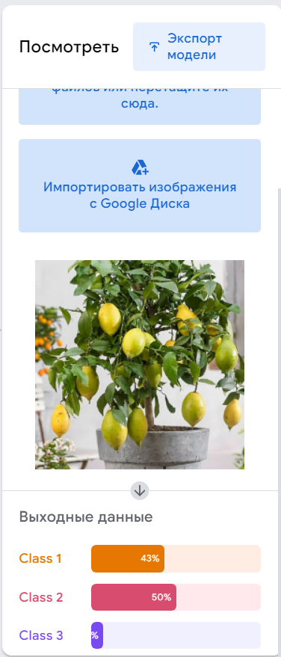
Рис. 10.10.Результат работы

Результат 50% не обнадеживает. Опять переобучим систему, добавим еще изображений в класс лимонов и проверяем (рис. 10.11).

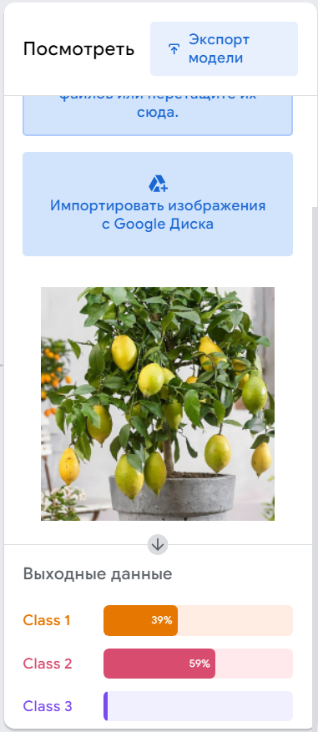
Рис. 10.11.Результат работы

Стало лучше, но до идеала далеко. Теперь попробуем в сравнении, загрузим изображение, содержащее несколько классов (рис. 10.12).

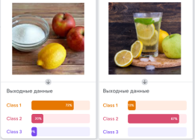
Рис. 10.12.Результат работы

Результаты неплохие, но система все еще нуждается в доработке. Теперь попробуем распознать другой класс: мандарины (рис. 10.13).
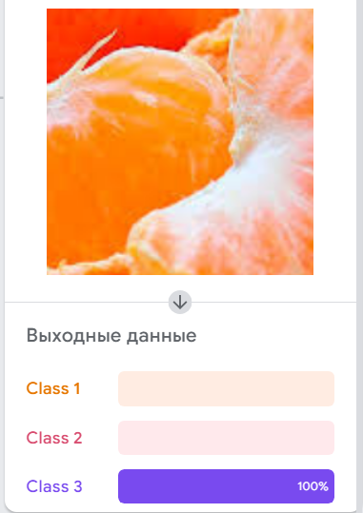
Рис. 10.13.Результат работы

Результаты очень хорошие. Система умеет распознавать даже дольки. Теперь попробуем в сравнении с лимоном (рис. 10.14).
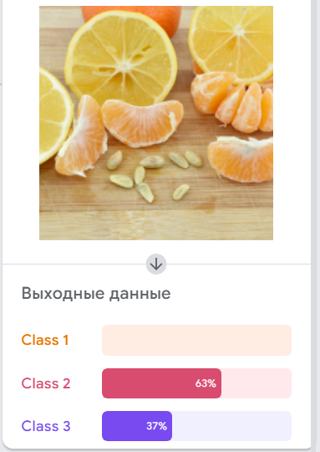
Рис. 10.14.Результат работы

Важно заметить, что модель даже при очень слабом обучении может распознавать классы весьма неплохо, однако, чем больше разнообразных изображений в нее загрузить, тем более точные результаты она дает на выходе. Важно и обратное, существует возможность переучить систему (например, модель будет анализировать изображения не по нужному нам объекту, а по освещению, фону или расположению объекта). Нужно сохранять баланс.

Задание

1. Обучите модель распознавать классы объектов (3-5 классов). В отчете помимо самой системы представьте входные изображения (на которых училась модель) в виде скрина.
2. Сбейте систему с толку. Попробуйте запутать ее и посмотреть, что получится.
Выберите классы на свое усмотрение. Важно, чтобы не было совпадений среди студентов.
Несколько возможных классификаций:
- орудие труда разных эпох;
- виды динозавров;
- эмоции людей;
- виды животных;
- и т.д.

Примечание

Есть несколько способов сохранить результаты вашей работы. Вы можете:
1. Сохранить весь проект на Google Диск. Вы можете сохранить проект на Диск. Все классы со своими выборками будут находиться в .zip-файле. Teachable Machine позволяет открыть .zip-файл и продолжить работу с места, на котором вы остановились.
2. Скачать образцы. Вы можете скачать образцы для каждого класса и продолжить работу с ними позже, если захотите. Для этого нужно будет снова загрузить их.
3. Сохранить модель. Если в браузере закрыть вкладку, на наших серверах ничего не сохранится. Чтобы не потерять модель, скачайте ее. Тогда модель можно будет использовать позже.

Лабораторная работа №11*. Работа с генетическими алгоритмами: основные этапы, задача onemax, знакомство с пакетом deap и визуализация работы алгоритма

Пояснение: генетические алгоритмы не входят в ядро дисциплины «машинное обучение».

Цель данной лабораторной работы – изучить основные этапы работы с генетическими алгоритмами на примере решения задачи OneMax с использованием пакета DEAP и визуализацией работы алгоритма.
В задаче о выборе предметов для рюкзака из определенного набора, каждый предмет имеет свой вес и ценность. Цель состоит в том, чтобы выбрать предметы таким образом, чтобы они могли поместиться в рюкзак и обладали максимальной суммарной ценностью.
Аналогично, при составлении графика дежурств для медицинского персонала, каждый врач должен дежурить два дня в неделю, но не более пяти раз в месяц, и чтобы между двумя соседними дежурствами был минимум два дня. Также могут быть учтены индивидуальные предпочтения врачей относительно времени дежурств.
Эти задачи имеют общий характер - они включают множество критериев и часто трудно формализуются математически. Для их решения часто применяют эвристические или эволюционные алгоритмы, такие как генетический алгоритм (ГА).
Генетический алгоритм имитирует эволюционный процесс, что позволяет находить решения для подобных задач. Это возможно благодаря правильной формализации задачи. Для начала, рассмотрим простой и классический пример - "задачу OneMax".

Задача OneMax

В этой задаче у нас имеется список определенной длины, состоящий из нулей и единиц (рис. 11.1).

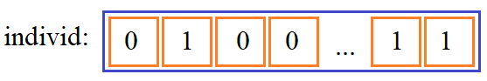
Рис. 11.1.Списокиз нулей и единиц
Наша цель – найти решение, которое бы давало максимальную сумму цифр этого списка (рис. 11.2).

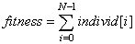
Рис. 11.2.Задача
Здесь N – длина списка. Очевидно, это список, состоящий из всех единиц (рис. 11.3).

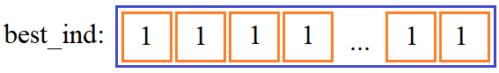
Рис. 11.3.Список, состоящий из всех единиц
Конечно, мы легко можем решить эту задачу без применения ГА, но на ее примере хорошо показать принцип его работы.

Популяция

Итак, все начинается с формирования популяции – множества особей одного вида. Что из себя представляют особи в задаче OneMax? Это обычные списки из нулей и единиц (рис. 11.4).

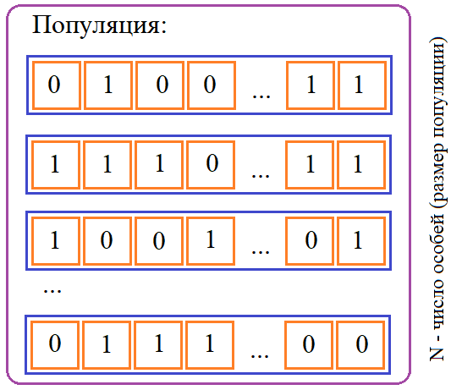
Рис. 11.4.Популяция
И это типовое представление особей. Каждую задачу для генетического алгоритма стараются формализовать так, чтобы особи были представлены списком целых или вещественных чисел. В этом случае мы получаем естественную биологическую интерпретацию этих списков как хромосом, состоящих из генов (отдельных элементов) (рис. 11.5).

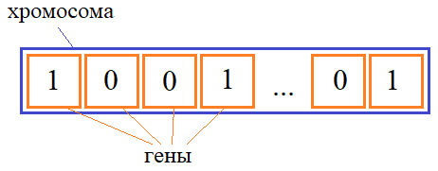
Рис. 11.5.Интерпретация

Следующий важный вопрос – как сформировать начальную популяцию индивидуумов? То есть, как подобрать начальные значения генов? Часто для этого используют датчик случайных чисел и просто записывают то число, которое получилось на выходе этого датчика. В результате, получим множество самых разных особей, что очень хорошо для дальнейшего процесса эволюционной адаптации всей популяции.

Функция приспособленности

Как мы знаем, в процессе эволюционного отбора в популяции, как правило, остаются наиболее приспособленные особи. И нам нужно уметь определять эту степень приспособленности, чтобы имитировать процесс эволюции. Но что определяет приспособленность в задачах генетического алгоритма? В природе – это фактор выживаемости, а что у нас? У нас – это получение лучшего решения. То есть, те особи, которые представляют лучшее решение поставленной задачи, считаются более приспособленными. А чтобы оценивать качество решения для каждого конкретного индивидуума, необходимо задать функцию приспособленности (или, как еще говорят, – целевую функцию) (рис. 11.6).

Рис. 11.6.Целевая функция
Например, в задаче OneMax, она суммирует все числа в генах и имеет следующий вид (рис. 11.7).
Рис. 11.7.Задача OneMax
Чем больше значение этой суммы, тем больше единиц в хромосоме и тем лучшее решение представляет индивид.
Конечно, для разных задач используется своя функция приспособленности, и ее конкретный математический вид определяется разработчиком ГА, исходя из поставленной задачи оптимизации.

Эволюционная имитация

После формирования популяции и оценки приспособленности каждой особи мы приступаем к имитации эволюционного процесса. Это включает:
• отбор наиболее приспособленных особей;
• скрещивание родителей для получения новых индивидуумов;
• мутация – случайное изменение отдельных генов.

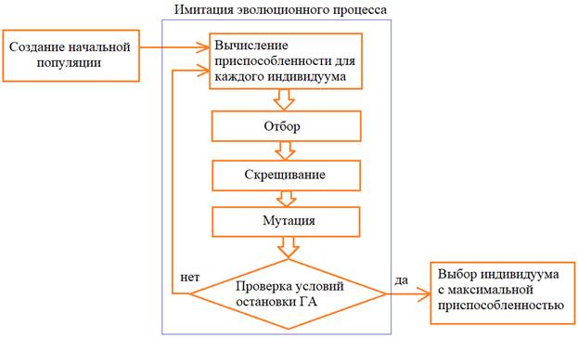
Рис. 11.8.Схема ГА
В итоге, схему ГА можно представить в следующем виде (рис. 11.8).

Отбор

Отбор – это первый этап в генетическом алгоритме, который выполняется при имитации эволюционного процесса. Его цель заключается в сохранении наиболее приспособленных особей в популяции, сохраняя при этом популяционное разнообразие. Например, если мы оставляем только самых приспособленных особей, мы можем потерять важные гены у менее приспособленных особей. Оптимальное решение может быть достигнуто путем скрещивания одной из наиболее приспособленных особей с менее приспособленной. При этом важно сохранить возможность менее конкурентных особей оставаться в популяции, чтобы уменьшить вероятность потери важной генетической информации в следующем поколении.
Существует множество способов реализации механизма отбора. В рамках задачи OneMax мы воспользуемся идеей турнирного отбора, который довольно часто используется на практике.
Вначале во всей популяции случайным образом отбирается n индивидуумов (допустим, три), а затем среди них выбирается наиболее приспособленный (рис. 11.9).
Победитель проходит отбор и будет использован как родитель в операции скрещивания.

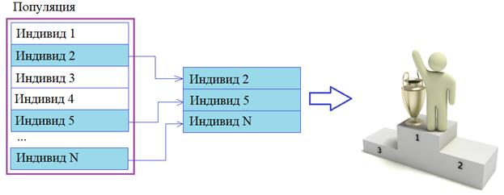
Рис. 11.9.Схема отбора
Соответственно, этот турнирный отбор повторяется с исходной популяцией до тех пор, пока не будет сформирован новый список особей того же числа, что и исходная популяция.

Скрещивание

Этап скрещивания в научной литературе называют кроссинговером или кроссовером (от англ. crossing – скрещивание). На этом этапе происходит обмен данными между частями хромосом родителей. Обычно в популяции перебирают пары родителей, и фрагменты их хромосом перемешивают, получая новый набор генов в хромосомах их потомков (рис. 11.10).

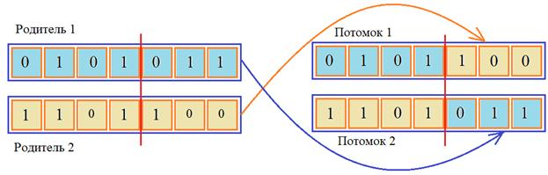
Рис. 11.10.Схема скрещивания
В данном случае представлена схема одноточечного скрещивания, когда случайным образом выбирается точка разреза хромосом у родителей, а затем, осуществляется их обмен. Так появляется два потомка.
Эта операция выполняется с некоторой (высокой) вероятностью. При этом родители, давшие потомство, как правило, не переходят в следующее поколение, а не давшие – сохраняются. В результате, размер популяции после операции скрещивания не меняется.

Мутация

Последний оператор имитации процесса эволюции – это мутация. Она применяется к полученной популяции и случайным образом с малой вероятностью меняет значения отдельных генов.
В самом простом варианте двоичного кодирования генов, мутация выполняет инвертирование бита (рис. 11.11).
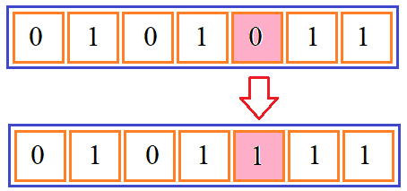
Рис. 11.11.Схема имитации
Этот механизм позволяет расширять область поиска решения задачи и сохранять разнообразие популяции. Возможно, благодаря полезной мутации, особь приобретет новое свойство и станет более конкурентно-способной в своей популяции. В дальнейшем у нее есть все шансы дать потомство и закрепить полезный признак. Так, через мутацию, происходит улучшение решения. Конечно, может произойти и обратный эффект – ухудшение приспособленности индивидуума. Но тогда, он не сможет конкурировать с более приспособленными особями и вскоре будет отсеян в процессе отбора. Мутации в генетических алгоритмах также имеют множество реализаций.

Решение задачи OneMax

Как мы уже отмечали, в этой задаче популяция состоит из списков, содержащих нули и единицы.
Наша цель – найти решение, которое бы давало максимальную сумму цифр этого списка. Очевидно, лучший, наиболее приспособленный индивид, должен состоять из всех единиц (рис. 11.12).

Рис. 11.12.Решение задачи OneMax
Это и есть решение данной задачи.
В рамках задачи OneMax мы воспользуемся идеей турнирного отбора с выборкой из трех претендентов на каждой итерации. Будем использовать одноточечное скрещивание (одноточечный кроссинговер). А при мутации будем выполнять инвертирование бита с некоторой очень небольшой вероятностью.

Реализация задачи на Python

Вначале подключим необходимые библиотеки и зададим глобальные константы для работы нашего варианта ГА (рис. 11.13).

import random
import matplotlib.pyplot as plt
# константы задачи
ONE_MAX_LENGTH = 100 # длина подлежащей оптимизации битовой строки
# константы генетического алгоритма
POPULATION_SIZE = 200 # количество индивидуумов в популяции
P_CROSSOVER = 0.9 # вероятность скрещивания
P_MUTATION = 0.1 # вероятность мутации индивидуума
MAX_GENERATIONS = 50 # максимальное количество поколений
Рис. 11.13.Пример листинга

Далее зафиксируем счетчик псевдослучайных чисел для реализации случайных значений(рис. 11.14).

RANDOM_SEED = 42
random.seed(RANDOM_SEED)

Рис. 11.14.Пример листинга

Для представления каждого индивидуума в популяции, мы объявим класс с именем Individual, который будет наследоваться от базового класса list (это класс для представления списков в Python). То есть, хромосома особи будет представлена обычным списком и содержать целые числа 0 или 1(рис. 11.15).
class FitnessMax():
def __init__(self):
self.values = [0]

class Individual(list):
def __init__(self, *args):
super().__init__(*args)
self.fitness = FitnessMax()

Рис. 11.15.Пример листинга

В конструкторе этого класса мы вызовем конструктор базового класса и дополнительно определим локальное свойство fitness, через которое мы будем получать значение приспособленности данного индивидуума. Для этого дополнительно объявлен вспомогательный класс FitnessMax и при создании экземпляра этого класса в нем появляется свойство values, которое и определяет степень приспособленности особи. В самом начале мы инициализируем эту величину равной нулю.
Зададим функцию приспособленности, которая оценит приспособленность каждой особи, а также создадим две функции для формирования индивидуальных особей и всей популяции. Затем мы сформируем начальную популяцию и установим счетчик поколений. После этого будем вычислять текущие значения приспособленности для каждой особи в начальной популяции и сохранять их в свойстве "values" каждого индивидуума. Далее определим вспомогательные списки для отслеживания лучшей и средней приспособленности в каждом поколении (рис. 11.16).

def oneMaxFitness(individual):
return sum(individual), # возврат
def individualCreator():
return Individual([random.randint(0, 1) for i in range(ONE_MAX_LENGTH)])

def populationCreator(n = 0):
return list([individualCreator() for i in range(n)])
population = populationCreator(n=POPULATION_SIZE)
generationCounter = 0
fitnessValues = list(map(oneMaxFitness, population))

for individual, fitnessValue in zip(population, fitnessValues):
individual.fitness.values = fitnessValue
maxFitnessValues = []
meanFitnessValues = []
Рис. 11.16.Пример листинга

Далее, понадобятся функции для клонирования индивида, выполнения турнирного отбора, одноточечного скрещивания и мутации(рис. 11.17).
Перед главным циклом ГА мы вычислим список значений приспособленностей для всех хромосом в популяции(рис. 11.18).
И, затем, в условиях завершения цикла пропишем либо достижение максимальной приспособленности, либо достижение максимального числа поколений(рис. 11.19).

def clone(value):
ind = Individual(value[:])
ind.fitness.values[0] = value.fitness.values[0]
return ind
def selTournament(population, p_len):
offspring = []
for n in range(p_len):
i1 = i2 = i3 = 0
while i1 == i2 or i1 == i3 or i2 == i3:
i1, i2, i3 = random.randint(0, p_len-1), random.randint(0, p_len-1), random.randint(0, p_len-1)
offspring.append(max([population[i1], population[i2], population[i3]], key=lambda ind: ind.fitness.values[0]))
return offspring

def cxOnePoint(child1, child2):
s = random.randint(2, len(child1)-3)
child1[s:], child2[s:] = child2[s:], child1[s:]
def mutFlipBit(mutant, indpb=0.01):
for indx in range(len(mutant)):
if random.random() < indpb:
mutant[indx] = 0 if mutant[indx] == 1 else 1

Рис. 11.17.Пример листинга

fitnessValues = [individual.fitness.values[0] for individual in population]

Рис. 11.18.Пример листинга

Непосредственно в цикле мы увеличиваем счетчик популяции, выполняем турнирный отбор для выбора родителей. После того, как оператор отбора выполнен, необходимо создать копии выбранных особей, так как некоторые могут быть отобраны дважды и, фактически, получим две разные ссылки на один и тот же список. Это нарушит логику работы ГА. Поэтому, необходимо выполнить клонирование данных.
while max(fitnessValues) < ONE_MAX_LENGTH and generationCounter < MAX_GENERATIONS:
generationCounter += 1
offspring = selTournament(population, len(population))
offspring = list(map(clone, offspring))

for child1, child2 in zip(offspring[::2], offspring[1::2]):
if random.random() < P_CROSSOVER:
cxOnePoint(child1, child2)

for mutant in offspring:
if random.random() < P_MUTATION:
mutFlipBit(mutant, indpb=1.0/ONE_MAX_LENGTH)

freshFitnessValues = list(map(oneMaxFitness, offspring))
for individual, fitnessValue in zip(offspring, freshFitnessValues):
individual.fitness.values = fitnessValue

population[:] = offspring
fitnessValues = [ind.fitness.values[0] for ind in population]
maxFitness = max(fitnessValues)
meanFitness = sum(fitnessValues) / len(population)
maxFitnessValues.append(maxFitness)
meanFitnessValues.append(meanFitness)
print(f"Поколение {generationCounter}: Макс приспособ. = {maxFitness}, Средняя приспособ. = {meanFitness}")
best_index = fitnessValues.index(max(fitnessValues))
print("Лучший индивидуум =", population[best_index], "\n")

Рис. 11.19.Пример листинга

Далее, последовательно выбираем четные и нечетные особи в качестве родителей и с вероятностью P_CROSSOVER выполняем операцию одноточечного скрещивания.
То же самое и для мутации. Перебираем особей в формируемой популяции и с вероятностью P_MUTATION подвергаем хромосому случайному изменению. При этом, дополнительно определяем вероятность indpb для инвертирования конкретного бита (гена) в хромосоме.
После этого пересчитываем приспособленности особей, обновляем свойство values, список популяции population и список fitnessValues.
В конце цикла выбираем максимальное и среднее значения приспособленности в текущей популяции, добавляем их в списки maxFitnessValues и meanFitnessValues и выводим текущую информацию в консоль.
После цикла отображаем графики изменения максимальной (красный цвет) и средней (зеленый цвет) приспособленностей для каждого поколения (рис. 11.20).

plt.plot(maxFitnessValues, color='red')
plt.plot(meanFitnessValues, color='green')
plt.xlabel('Поколение')
plt.ylabel('Макс/средняя приспособленность')
plt.title('Зависимость максимальной и средней приспособленности от поколения')
plt.show()

Рис. 11.20.Пример листинга

После запуска программы будет получен следующий результат (рис. 11.21).
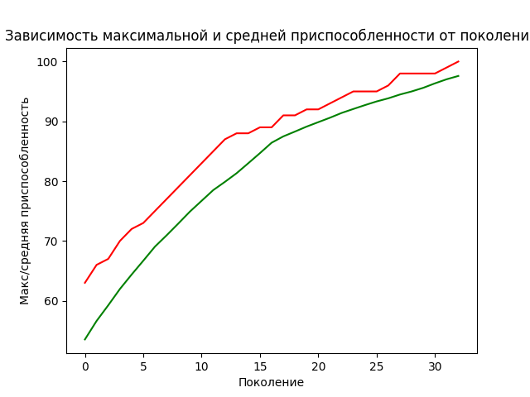
Рис. 11.21.Результат программы

Поколение 50: Макс. приспособ. = 100, Средняя приспособ. = 98.525
Лучший индивидуум = 1 1 1 1 1 1 1 …
То есть, наша простейшая реализация ГА по имитации процесса эволюции позволила получить наиболее приспособленную особь, состоящую из всех единиц. Другими словами, ГА нашел решение поставленной задачи.
Как видите, у нас получилась довольно внушительная программа даже для такого простого алгоритма. Разумеется, существуют способы ее сокращения. Один из них – использование пакета DEAP для реализаций самых разных ГА.

Применение пакета DEAP

Представленный выше способ реализации ГА для задачи OneMax – долгий путь. Он был приведен для лучшего понимания принципа работы ГА. Теперь же сделаем следующий шаг и упростим программу с помощью пакета DEAP (сокращение от Distributed Evolutionary Algorithms in Python – распределенные эволюционные алгоритмы на Python), разработанного специально для создания реализаций ГА на Python.
Подробную документацию можно посмотреть по ссылке: https://deap.readthedocs.io/en/master/.
Первым делом нам нужно его установить. Делается это просто, с помощью команды:pip install deap.
И если все прошло в штатном режиме, то в программе будут работать три следующих импорта(рис. 11.22).

from deap import base
from deap import creator
from deap import tools

Рис. 11.22.Пример листинга
Далее из предыдущего способа реализации используем с добавлением библиотеки numpy (рис. 11.23).
import random
import matplotlib.pyplot as plt
import numpy as np

# константы задачи
ONE_MAX_LENGTH = 100 # длина подлежащей оптимизации битовой строки

# константы генетического алгоритма
POPULATION_SIZE = 200 # количество индивидуумов в популяции
P_CROSSOVER = 0.9 # вероятность скрещивания
P_MUTATION = 0.1 # вероятность мутации индивидуума
MAX_GENERATIONS = 50 # максимальное количество поколений

RANDOM_SEED = 42
random.seed(RANDOM_SEED)

Рис. 11.23.Пример листинга

Начнем с модуля creator. Он позволяет создавать новые объекты (классы) в программе. Для этого используется функция:create(<название класса>, <базовый класс>, [атрибуты нового класса]).
Мы создавали два класса: FitnessMax и Individual. Давайте теперь определим их через функцию create. Первый класс запишем в виде:creator.create("FitnessMax", base.Fitness, weights=(1.0,)).
Здесь мы создаем класс с именем FitnessMax, наследуя от базового класса base.Fitness, который отвечает за операции над значениями приспособленности конкретного индивида. В частности, параметр weights со значением 1.0 означает, что мы будем использовать одно число для оценки степени приспособленности особи. В действительности, конечное значение функции принадлежности будет определяться произведением(рис. 11.24).

Рис. 11.24.Конечное значение функции

В задаче OneMax значение принадлежности индивида определяется как сумма значений его генов(рис. 11.25).

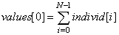
Рис. 11.25.Сумма значений

И в нашем случае, имеем одно число values[0] и один вес weights[0], то есть, итоговое значение функции принадлежности, будет равно(рис. 11.26).

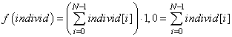
Рис. 11.26.Функция принадлежности

Следующей строчкой мы создадим класс Individual, который наследуется от класса list и имеет одно локальное свойство fitness:creator.create("Individual", list, fitness=creator.FitnessMax).
Обратите внимание, мы обращаемся к ранее созданному классу FitnessMax, указывая пространство имен creator, где он находится.

Метод toolbox.register()

Далее по программе определено несколько вспомогательных функций. Пакет DEAP позволяет упростить и этот момент. Для этого мы воспользуемся классом base.Toolbox и модулем tools.
Покажем принцип использования этого инструмента. Предположим, что у нас есть простая функция для вычисления суммы двух величин(рис. 11.27).
Тогда, с помощью экземпляра класса base.Toolbox()можно зарегистрировать псевдоним этой функции, следующим образоми воспользоваться ей через это второе имя.
def sum_two(a, b):
return a + b

toolbox = base.Toolbox()
toolbox.register("sum_alias", sum_two)
res = toolbox.sum_alias(5, 2)

Рис. 11.27.Пример листинга

Здесь мы не получаем особо никакого дополнительного эффекта. Но можно зарегистрировать псевдоним и так, указывая, что второй параметр b по умолчанию принимает значение 2(рис. 11.28).
Тогда, вызов функциибудет аналогичен предыдущему и даст то же значение res = 7. Именно эти дополнительные параметры, которые можно указывать для алиаса функции и делают инструмент toolbox полезным при разработке генетических алгоритмов.

toolbox.register("sum_2", sum_two, b = 2)
res = toolbox.sum_2(5)

Рис. 11.28.Пример листинга

Функцию oneMaxFitness можно оставить без изменения(рис. 11.29).

def oneMaxFitness(individual):
return sum(individual), # кортеж

Рис. 11.29.Пример листинга

А далее создадим экземпляр класса base.Toolbox и создадим псевдоним функции random.randint, которая бы генерировала случайные значения 0 или 1(рис. 11.30).

toolbox = base.Toolbox()
toolbox.register("zeroOrOne", random.randint, 0, 1)

Рис. 11.30.Пример листинга

То есть, смотрите, мы можем здесь взять любую стандартную функцию и прописать нужное нам поведение, указывая соответствующие параметры. Это очень удобно.
Следующим шагом определим функцию для генерации списка (хромосомы), состоящего из нулей и единиц(рис. 11.31).

toolbox.register("individualCreator", tools.initRepeat,
creator.Individual, toolbox.zeroOrOne, ONE_MAX_LENGTH)

Рис. 11.31.Пример листинга

Здесь мы используем существующую функцию initRepeat из модуля tools, которая как раз и разработана для формирования списков. В данном случае, мы ей указываем:tools.initRepeat(<контейнер для хранения генов>, <функция генерации значения гена>, <число генов в хромосоме>)
То есть, на выходе функция individualCreator будет выдавать экземпляр класса creator.Individual (фактически, список), заполненный случайными величинами 0 или 1 с длиной хромосомы (списка) ONE_MAX_LENGTH. И это, практически, повторяет работу нашей прежней функции с тем же названием individualCreator().
Похожим образом пропишем алиас (псевдоним) функции для генерации популяции, но укажем только первые два параметра: итерированный объект в виде обычного списка и элемент этого списка в виде класса toolbox.individualCreator(рис. 11.32).
Теперь, мы можем создать популяцию заданного размера, просто вызвав функцию populationCreator с параметром n – размера популяции.
Далее, вместо прежних наших функций clone(), selTournament(), cxOnePoint() и mutFlipBit() воспользуемся аналогичными встроенными функциями из модуля tools.

toolbox.register("populationCreator", tools.initRepeat, list, toolbox.individualCreator)
population = toolbox.populationCreator(n=POPULATION_SIZE)
toolbox.register("select", tools.selTournament, tournsize=3)
toolbox.register("mate", tools.cxOnePoint)
toolbox.register("mutate", tools.mutFlipBit, indpb=1.0/ONE_MAX_LENGTH)

Рис. 11.32.Пример листинга

Обратите внимание, название алиасов этих функций лучше записывать именно в таком виде: select, mate и mutate, так как эти имена затем используются функциями пакета DEAP при работе ГА.
Также необходимо зарегистрировать функцию с именем evaluate, которая должна возвращать кортеж значений приспособленности каждого отдельного индивида: toolbox.register("evaluate", oneMaxFitness).
Опять же, функция должна иметь именно такое название, а функция oneMaxFitness() возвращать кортеж значений, даже если это одно число. Это требование пакета DEAP.

Запуск ГА

В принципе, у нас все готово для запуска ГА. Для этого мы воспользуемся готовой функцией eaSimple() модуля algorithms, который вначале также импортируем(рис. 11.33).

from deap import algorithms
population, logbook = algorithms.eaSimple(population, toolbox,
cxpb=P_CROSSOVER,
mutpb=P_MUTATION,
ngen=MAX_GENERATIONS,
verbose=True)
Рис. 11.33.Пример листинга

В качестве параметров мы передаем начальную популяцию, набор объявленных функций модуля toolbox, затем, указываем вероятности для операции скрещивания и мутации, далее определяем остановку алгоритма как достижение максимального числа поколений MAX_GENERATIONS, а последний параметр verbose=True означает вывод служебной информации на каждой итерации работы алгоритма.
На выходе эта функция дает конечную популяцию и служебную информацию в виде объекта logbook.
Но если сейчас запустить программу, то конечного результата в виде графиков мы не увидим. Чтобы исправить этот момент, создадим экземпляр специального класса Statistics() и в качестве аргумента передадим ссылку на функцию (в данном случае лямбда-функцию), которая укажет возвращаемую информацию для каждого конкретного индивидуума популяции: stats = tools.Statistics(lambda ind: ind.fitness.values).
А затем в экземпляре этого класса зарегистрируем две функции для выбора максимальной и средней приспособленности особей популяции на каждой итерации работы алгоритма(рис. 11.34).

stats.register("max", np.max)
stats.register("avg", np.mean)

Рис. 11.34.Пример листинга

Далее, в функции eaSimple(), дополнительно укажем еще один параметр stats=stats и воспользуемся объектом logbook, из которого выберем поля max и avg(рис. 11.35).

population, logbook = algorithms.eaSimple(population, toolbox,
cxpb=P_CROSSOVER,
mutpb=P_MUTATION,
ngen=MAX_GENERATIONS,
stats=stats,
verbose=True)
maxFitnessValues, meanFitnessValues = logbook.select("max", "avg")

Рис. 11.35.Пример листинга

Теперь отобразим полученные данные на графике(рис. 11.36).

plt.plot(maxFitnessValues, color ='red')
plt.plot(meanFitnessValues, color ='green')
plt.xlabel('Поколение')
plt.ylabel('Макс/средняя приспособленность')
plt.title('Зависимость максимальной и средней приспособленности от поколения')
plt.show()

Рис. 11.36.Пример листинга

И увидим следующие кривые(рис. 11.37).
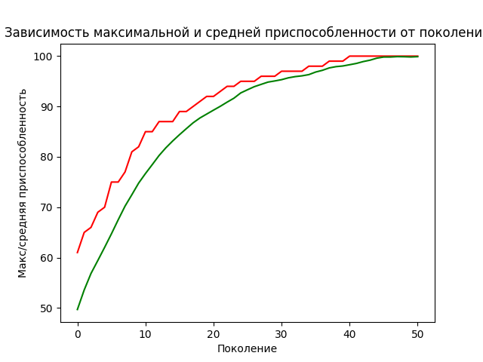
Рис. 11.37.Результат

Визуализация работы ГА

В предыдущих примерах мы реализовали простой ГА для решения задачи OneMax. Но за рамками остается вопрос, как же ему все же удается находить решение задачи? Ответим на этот вопрос используя визуализацию приспособленностей особей на каждой итерации (поколении).
Используем написанный нами код из предыдущего примера и дополним его. Сначала у статистки зарегистрируем еще один (после "max" и "avg") параметр: stats.register("values", np.array).
Он будет хранить список значений функции приспособленности для каждого поколения, то есть, на выходе мы получим двумерный список values.
Затем, прочитаем все сформированные данные.
Заменим: maxFitnessValues, meanFitnessValues = logbook.select("max", "avg") на maxFitnessValues, meanFitnessValues, vals = logbook.select("max", "avg", "values").
Потом анимируем изменение приспособленностей особей от поколения к поколению(рис. 11.38).
После запуска программы увидим анимацию из множества точек(рис. 11.39).
Каждая точка здесь – это значение функции приспособленности отдельного индивида в текущем поколении. От кадра к кадру происходит смена поколений и мы видим, что в целом, популяция стремится к уровню 100 – максимальному значению приспособленности.

import time

plt.ion()
fig, ax = plt.subplots()

line, = ax.plot(vals[0], 'o', markersize=1)
ax.set_ylim(40, 110)

for v in vals:
line.set_ydata(v)
plt.draw()
plt.gcf().canvas.flush_events()
time.sleep(0.5)

plt.ioff()
plt.show()

Рис. 11.38.Пример листинга

Рассмотрим подробнее процесс эволюции, заложенный в ГА. Как считал Чарльз Дарвин, движущая сила эволюции – это естественный отбор. В нашем алгоритме за это отвечает функция select:toolbox.register("select", tools.selTournament, tournsize=3).
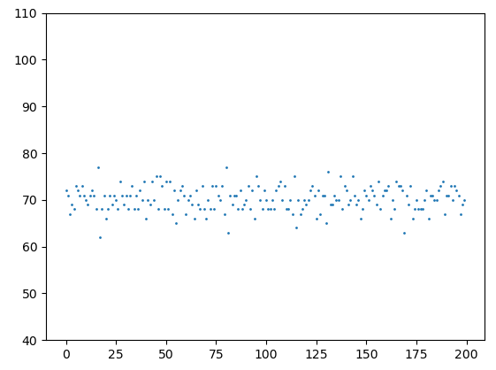
Рис. 11.39.Результат выполнения кода

А сам отбор происходит за счет турнира (состязания) трех случайно выбранных особей. Давайте посмотрим, что именно дает только одна эта функция. Отключим кроссинговер и мутации (поставим вероятности их возникновения, равные нулю)(рис. 11.40).

population, logbook = algorithms.eaSimple(population, toolbox,
cxpb=0, # P_CROSSOVER,
mutpb=0, # P_MUTATION,
ngen=MAX_GENERATIONS,
stats=stats,
verbose=False)
Рис. 11.40.Пример листинга

И после нескольких итераций, все особи окажутся одинаковыми, равные лучшему индивидууму в начальной популяции(рис. 11.41).
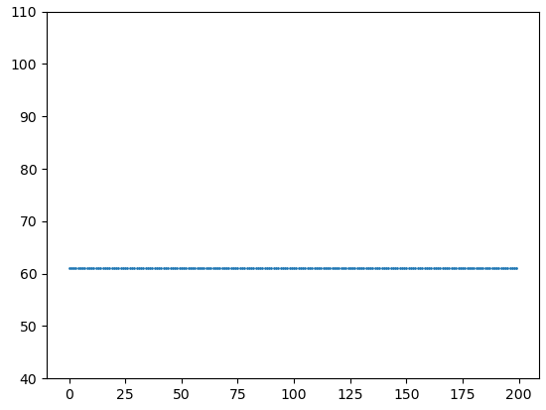
Рис. 11.41.Результат выполнения кода

Процесс застопорился: популяция не улучшается и не достигает максимального уровня в 100 единиц. Это объясняется тем, что хромосомы в начальной популяции остаются неизменными, только отбрасываются худшие. Это приводит к потере разнообразия и идентичности особей друг другу.
Чтобы внести разнообразие, мы добавляем мутацию генов, устанавливая параметр mutpb=P_MUTATION. Это приводит к появлению лучших особей и их постепенному улучшению, однако после 50 итераций лучшее решение в 100 единиц так и не достигнуто (рис. 11.42).
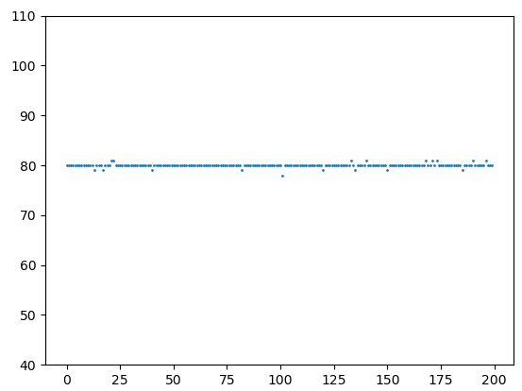
Рис. 11.42.Результат выполнения кода

Даже если увеличить вероятность мутации, все равно скорость сходимости алгоритма к оптимальному решению оказывается ниже, чем с операцией кроссинговера (скрещивания). Этот пример хорошо показывает, что генетический алгоритм – это не просто направленный случайный поиск, когда мы случайным образом меняем значение параметра, а затем, смотрим близость к решению. Здесь важную роль играет оператор кроссинговера (скрещивания), когда части хромосом родителей перемешиваются для получения потомков.
И это работает гораздо эффективнее простой мутации. Представьте, что в двух разных частях хромосом родителей уже сформировано оптимальное решение. Тогда достаточно произвести обмен и будет получен потомок с наилучшим набором генов. Именно благодаря этому операция кроссинговера дает заметное ускорение сходимости ГА к оптимальному решению.
Давайте снова включим его и убедимся в этом: cxpb=P_CROSSOVER.
Может быть, тогда мутация не играет особой роли и ее можно отключить? А ГА с тем же успехом будет находить наилучшее решение? Давайте проверим. Поставим вероятность мутации ноль:mutpb=0.
И после запуска программы увидим следующий результат (рис. 11.43).
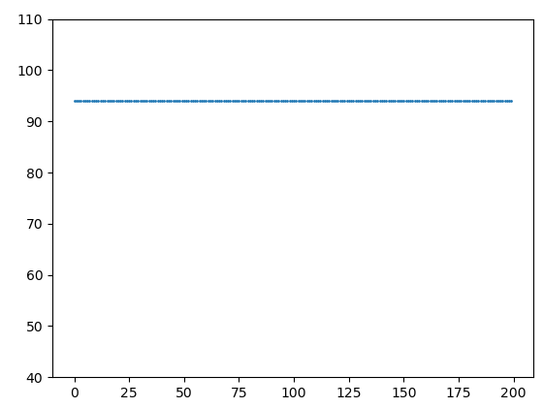
Рис. 11.43.Результат выполнения кода

Таким образом, в процессе скрещивания и отбора были потеряны особи, которые хранили нужные гены для достижения оптимального решения. Мутация решает эту проблему. Она постоянно вносит небольшое разнообразие в популяцию и случайно потерянная информация (фрагменты хромосом) также случайно восстанавливается. Это гарантирует, при большом числе итераций, существование достаточных данных для нахождения оптимального решения.

Преимущества и недостатки ГА

Как у всех алгоритм, ГА имеют свои преимущества и недостатки по сравнению с другими алгоритмами оптимизации (назовем их классическими).
Начнем с преимуществ:
- способны находить глобальные оптимумы (с большей вероятностью, чем традиционные алгоритмы);
- можно применять в задачах, которые сложно формализовать математически, либо даже совсем не имеющие математического описания (функция приспособленности может быть выражена на уровне алгоритма);
- устойчивы к шуму (например, когда данные не могут быть точно измерены или основаны на субъективном восприятии человека);
- можно реализовать на уровне параллельных вычислений для ускорения работы алгоритма;
- возможность непрерывного обучения (оптимизации) популяции при постоянном изменении окружающей среды (это изменение сказывается на значениях функции принадлежности и популяции необходимо постоянно подстраиваться под новые обстоятельства).
Недостатки генетических алгоритмов:
- специфичная формализация исходной задачи на уровне генов и хромосом, а также операторов отбора, скрещивания и мутации;
- определение внешних параметров работы алгоритма (размер популяции, вероятности скрещивания и мутации, способ отбора и кроссинговера и т.п.);
- относительно большой объем вычислений (каждая особь в популяции, фактически, отдельный ход оптимизации задачи);
- некоторые особи в популяции могут быстро занять локальный оптимум и потянуть за собой всю популяцию (будут продублированы оператором отбора много раз, и популяция будет состоять, в основном, из их отпрысков), в результате другой, глобальный оптимум может быть не обнаружен;
- генетический алгоритм не гарантирует нахождение именно оптимального решения, нам приходится довольствоваться тем лучшим решением, которое было найдено (однако, это недостаток многих алгоритмов оптимизации).

Задание

1. Попробуйте изменить произвольным образом значения параметров P_CROSSOVER (вероятность скрещивания) и P_MUTATION (вероятность мутации индивидуума). При этом каждое из значений должно быть больше 0 и меньше 1. Проследите изменения работы генетического алгоритма с помощью ее визуализации.
2. С использованием измененных вами параметров P_CROSSOVER и P_MUTATION повторите поочередное/одновременное отключение (изменение значения на 0) и включение (присвоение установленных значений P_CROSSOVER и P_MUTATION) параметров cxpb и mutpb. В каком случае особи достигают лучшего решения в 100 единиц?

Лабораторная работа №12*. Обучение с подкреплением, или как загнать машину на гору

Пояснения: данная работа является классическим примером для обучения азам машинного обучения, однако появилась в академической среде неприлично давно. Является как устаревшей, так и надоевшей.

Цель данной лабораторной работы – научиться формализовывать и решать задачи взаимодействия агента с окружающей средой, используя генетический алгоритм.
Представьте себе, что перед нами стоит задача поднять машину на гору, но у нас не хватает мощности мотора для этого. Мы ищем способ достичь вершины, используя инерцию от разгона по соседнему склону. Хотя для человека это может показаться естественным и относительно простым, реализация алгоритма для решения этой задачи требует особого подхода. Здесь нам на помощь приходит генетический алгоритм (ГА).
Пример с машиной представляет собой нетривиальную математическую задачу. Однако для применения ГА нам необходимо уметь сравнивать приспособленность различных индивидуумов в популяции. Для этого сначала нам нужно определить функцию приспособленности. Важно отметить, что эта функция может быть выражена в виде алгоритма, а не только формулой. Именно здесь заключается одно из преимуществ генетических алгоритмов по сравнению с традиционными методами, такими как градиентный спуск, где требуется вычисление производной от целевой функции. В случае задач, подобных с машиной, определить гладкую и дифференцируемую функцию достаточно сложно, но для ГА это необязательно.

Элементы обучения

Машинку, которой мы управляем, назовем агентом. А среду, в которой происходит ее перемещение вместе с законами физики, – окружением. Именно в таких терминах формулируются задачи обучения с подкреплением – современного научного направления, используемое для обучения поведения игровых персонажей, управления динамическими объектами (машинами, самолетами, кораблями и т.п.). Везде, где задачу можно представить в виде агента и его взаимодействия с окружающей средой, возможно применить идею обучения с подкреплением.
На сегодняшний день разработано несколько алгоритмов такого обучения: Q-обучение, SARSA, DQN и др. Все они предполагают, что в определенные моменты времени агент может заданным образом воздействовать на среду и менять ее состояние с целью максимизации общего (долгосрочного) вознаграждения.
То есть, целью обучения агента является возможность формировать такие действия a, в зависимости от текущего состояния среды s, чтобы максимизировать суммарные (общие) вознаграждения r (рис. 12.1).

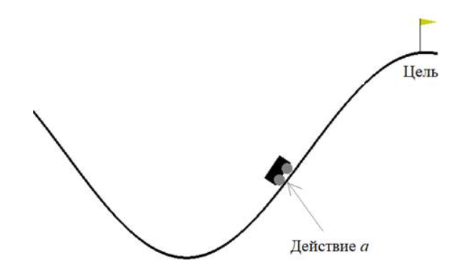
Рис. 12.1.Цель обучения агента

Именно так мы и будем рассматривать задачу с машинкой. В равные промежутки времени на машинку можно оказывать одно из воздействий (действие):
- 0 – разгон влево;
- 1 – движение по инерции;
- 2 – разгон вправо.
Если на текущей итерации машинка не добралась до флажка, то вознаграждение будет равно r = -1. Как только машинка добирается до цели, алгоритм завершается и подсчитывается суммарное вознаграждение: R = r1 + r2 + … + rN (здесь N – это число выполненных шагов). В рамках нашей задачи ограничимся максимальным числом шагов Nmax = 200. Этого вполне достаточно, чтобы машинка забралась на правый холм. Соответственно, чем быстрее (за меньшее число итераций) агент доберется до цели, тем больше будет суммарное вознаграждение R. Фактически, эта величина и будет использоваться в качестве значения приспособленности особи в популяции.

Окружение OpenAI Gym

Прежде чем реализовывать сам алгоритм, нам нужно знать, как выполнять имитацию виртуального окружения. В языке Python существует библиотека OpenAI Gym с набором виртуальных окружений для решения задач обучения с подкреплением. Подробнее о ней можно почитать на странице официальной документации: https://gym.openai.com/docs/. С помощью OpenAI Gym смоделируем движение машинки между двумя холмами.
Создание окружения с именем MountainCar-v0 выглядит так:env = gym.make('MountainCar-v0').
Для инициализации созданной среды вызываетсявать метод reset():observation = env.reset().
Этот метод возвращает объект observation (наблюдение), который содержит текущую информацию о состоянии среды. Точное содержание этого объекта зависит от типа окружающей среды. В нашем случае (для MountainCar-v0), этот объект будет содержать два вещественных числа: положение и текущую скорость машинки.
Для воздействия на машинку виртуальной среде можно передать три знакомых нам команды:
- 0 – разгон влево;
- 1 – движение по инерции;
- 2 – разгон вправо.
Например, так:observation, reward, done, info = env.step(1).
Здесь метод step() возвращает четыре объекта в зависимости от переданного ему числа:
- observation – текущую информацию об окружении после выполнения действия;
- reward – вознаграждение за выполнение команды (обычно возвращается значение (-1) за каждую выполненную машинкой команду в попытках достигнуть флажка);
- done – флаг (True – если цель была достигнута; False – в противном случае);
- info – словарь с информацией для отладки (алгоритм не должен использовать эти данные).
Для визуализации текущего состояния среды достаточно выполнить команду: env.render().
После завершения работы со средой, ее следует закрыть (конечно, она также автоматически закрывается при завершении программы):env.close().

Определение приспособленности

Теперь, когда у нас есть виртуальное окружение и общее понимание задачи, перейдем к реализации генетического алгоритма. Прежде всего, нужно определиться со способом кодирования информации в генах хромосом. Вполне очевидным решением здесь является хромосома, состоящая из 200 генов (количество итераций-попыток достижения флажка), и в каждом гене может быть записана одна из команд: 0, 1 или 2 (см. рис. 12.2).
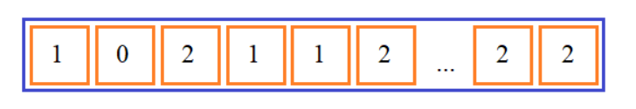
Рис. 12.2 Визуализация хромосомы

Далее, на основе этой хромосомы нужно определить ее приспособленность.
Сделать это можно достаточно просто: для каждого индивидуума мы будем запускать виртуальное окружение (без визуализации) и подсчитывать число шагов actionCounter, за которое была достигнута цель (машинка доехала до флажка).
Затем вычислять значение приспособленности по формуле:score = 0 - (LENGTH_CHROM - actionCounter) / LENGTH_CHROM, где LENGTH_CHROM – длина хромосомы (в нашем случае, 200).
Здесь мы берем отрицательное значение доли ((LENGTH_CHROM - actionCounter) / LENGTH_CHROM) оставшихся шагов и чем она больше, тем меньшее число шагов actionCounter потребовалось агенту, и тем он более приспособлен. То есть, генетический алгоритм будет стремиться минимизировать функцию приспособленности особей (значение score) в популяции.
Но в самом начале вполне возможны ситуации, когда ни для одной из хромосом машинка не добирается до флажка за 200 шагов. Тогда значения приспособленностей всех индивидуумов будут равны нулю. Чтобы этого избежать, далее при реализации решения мы пропишем следующее условие(рис. 12.3).
if actionCounter < LENGTH_CHROM:
score = 0 - (LENGTH_CHROM - actionCounter) / LENGTH_CHROM
else:
score = abs(observation[0] - FLAG_LOCATION)

Рис. 12.3Пример листинга
Если число итераций actionCounter меньше длины хромосомы, то машинка достигла цели и вычисления происходят по ранее определенной формуле. А иначе мы просто вычисляем абсолютное расстояние (которое получилось через 200 итераций) между машинкой и целью (флагом). Таким образом, если агент не достигает цели, то лучшей хромосомой будет считаться та, для которой машинка оказывается ближе всего к цели (см. рис. 12.4). Расстояние будет всегда положительным, что, в нашем случае, заведомо хуже, чем 0 или любое отрицательное значение. Поэтому достижение машинкой флажка – заведомо лучше, чем случаи, в которых машинка не добирается до флажка. Таким образом, мы будем точно отсеивать особей (хромосомы), при которых машинка не добирается до флажка.
Конечно, это всего лишь пример формирования значения приспособленности особи. Вы вполне могли бы придумать и другие формулы вычисления. Это элемент творческого процесса: определение приспособленностей особей в зависимости от состояния агента в окружающей среде. Каждый может реализовать это по-своему. Главное, чтобы значение функции возрастало (или убывало) для лучших решений.
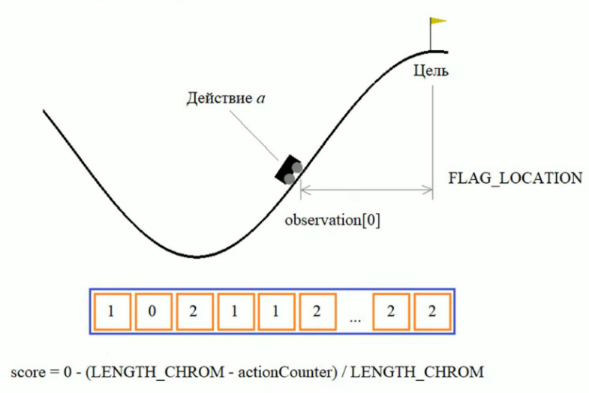
Рис. 12.4Вычисление приспособленности

Реализация ГА на Python

Давайте теперь реализуем генетический алгоритм на Python с использованием пакета DEAP.
Сначала установим уникальные зависимости для виртуального окружения с помощью команды:pip install gym[classic_control].
Затем импортируем необходимые библиотеки и определим функцию eaSimpleElitism() (см. рис. 12.5).

from deap import base
from deap import creator
from deap import tools
from deap.algorithms import varAnd

import random
import matplotlib.pyplot as plt
import numpy as np

import gym # виртуальное окружение

def eaSimpleElitism(population, toolbox, cxpb, mutpb, ngen,
stats=None, halloffame=None, verbose=__debug__, callback=None):
"""Переделанный алгоритм eaSimple с элементом элитизма
"""
logbook = tools.Logbook()
logbook.header = ['gen', 'nevals'] + (stats.fields if stats else [])

# Evaluate the individuals with an invalid fitness
invalid_ind = [ind for ind in population if not ind.fitness.valid]
fitnesses = toolbox.map(toolbox.evaluate, invalid_ind)

Рис. 12.5Пример листинга
Создаем объект виртуального окружения MountainCar-v0:env = gym.make('MountainCar-v0').
И определяем необходимые параметры вместе с объектом «зала славы» (halloffame), который содержит список лучших особей в текущей популяции, и «зерном» генератора случайных чисел(см. рис. 12.6).
Создаем объект виртуального окружения MountainCar-v0:env = gym.make('MountainCar-v0').
И определяем необходимые параметры вместе с объектом «зала славы» (halloffame), который содержит список лучших особей в текущей популяции, и «зерном» генератора случайных чисел(см. рис. 12.7).

for ind, fit in zip(invalid_ind, fitnesses):
ind.fitness.values = fit

offspring.extend(halloffame.items)
# Update the hall of fame with the generated individuals
if halloffame is not None:
halloffame.update(offspring)

# Replace the current population by the offspring
population[:] = offspring

# Append the current generation statistics to the logbook
record = stats.compile(population) if stats else {}
logbook.record(gen=gen, nevals=len(invalid_ind), **record)
if verbose:
print(logbook.stream)

if callback:
callback[0](*callback[1])

return population, logbook

Рис. 12.6Пример листинга

LENGTH_CHROM = 200 # длина хромосомы, подлежащей оптимизации

# константы генетического алгоритма
POPULATION_SIZE = 50 # количество индивидуумов в популяции
P_CROSSOVER = 0.9 # вероятность скрещивания
P_MUTATION = 0.2 # вероятность мутации индивидуума
MAX_GENERATIONS = 150 # максимальное количество поколений
HALL_OF_FAME_SIZE = 3

hof = tools.HallOfFame(HALL_OF_FAME_SIZE)

RANDOM_SEED = 42
random.seed(RANDOM_SEED)

Рис. 12.7Пример листинга
Далее, создадим два стандартных класса для описания индивидуума в популяции со значением веса -1 – для отыскания минимума функции приспособленности(рис. 12.8).
creator.create("FitnessMin", base.Fitness, weights=(-1.0,))
creator.create("Individual", list, fitness=creator.FitnessMin)

toolbox = base.Toolbox()
toolbox.register("randomAction", random.randint, 0, 2)
toolbox.register("individualCreator", tools.initRepeat, creator.Individual,
toolbox.randomAction, LENGTH_CHROM)
toolbox.register("populationCreator", tools.initRepeat, list,
toolbox.individualCreator)

population = toolbox.populationCreator(n=POPULATION_SIZE)
def getCarScore(individual):
FLAG_LOCATION = 0.5
observation = env.reset()
actionCounter = 0

for action in individual:
actionCounter += 1
observation = env.step(action)[0]
done = env.step(action)[2]
if done:
break

if actionCounter < LENGTH_CHROM:
score = 0 - (LENGTH_CHROM - actionCounter) / LENGTH_CHROM
else:
score = abs(observation[0] - FLAG_LOCATION)
return score,

Рис. 12.8Пример листинга
Затем, регистрируем функции для генерации случайных команд, создания индивидуума и всей популяции.
После этого, объявим функцию для определения приспособленности конкретной особи.
На каждой итерации цикла по командам в хромосоме увеличивается счетчик actionCounter, пока не будет пройдена вся хромосома или достигнута цель. Далее вычисляем значение приспособленности и возвращаем его в виде кортежа.
Ниже зарегистрируем функции для работы ГА в пакете DEAP, а также объект Statistics для сбора статистики(см. рис. 12.9).
Запускаем ГА с помощью нашей модифицированной функции eaSimpleElitism().

toolbox.register("evaluate", getCarScore) # вычисление
# приспособленности
toolbox.register("select", tools.selTournament, tournsize=2) # турнирный
# отбор особей
toolbox.register("mate", tools.cxTwoPoint) # двухточечное скрещивание
toolbox.register("mutate", tools.mutUniformInt, low=0, up=2,
indpb=1.0/LENGTH_CHROM) # мутация случайных значений генов с вероятностью
# 1/200 на значения 0, 1 или 2
stats = tools.Statistics(lambda ind: ind.fitness.values) # объект для сбора
# статистики
stats.register("min", np.min)
stats.register("avg", np.mean)
population, logbook = eaSimpleElitism(population, toolbox,
cxpb=P_CROSSOVER,
mutpb=P_MUTATION,
ngen=MAX_GENERATIONS,
halloffame=hof,
stats=stats,
verbose=True)
Рис. 12.9 Пример листинга
Отображаем статистику, фиксируя лучшую хромосому (см. рис. 12.10).
В самом конце запустим визуализацию движения машинки для лучшей особи.

maxFitnessValues, meanFitnessValues = logbook.select("min", "avg")
best = hof.items[0] # лучшая хромосома
print(best) # вывод лучшей хромосомы
# построение графика
plt.plot(maxFitnessValues, color='red')
plt.plot(meanFitnessValues, color='green')
plt.xlabel('Поколение')
plt.ylabel('Макс/средняя приспособленность')
plt.title('Зависимость максимальной и средней приспособленности от поколения')
plt.show()
env.close()
env_test = gym.make('MountainCar-v0', render_mode="human")
observation = env_test.reset()

for action in best:
env_test.step(action)
print("Достижение цели: ", env_test.step(action)[2]) # отслеживание
# достижения флага на каждом следующем шаге (true/false)
env_test.render()

env_test.close()

Рис. 12.10 Пример листинга
После запуска программы через какое-то время (итерации осуществляются не быстро, нужно подождать) мы увидим, как машинка достигает флажка: в третьем столбике (min) отображается значение функции приспособленности лучшей особи в каждом поколении, и, как только это значение станет равным 0 или отрицательным, тогда это будет означать достижение машинкой второго холма с флажком и, соответственно, решение поставленной задачи.
После отображения графика(рис. 12.11) зависимости максимальной и средней приспособленности от поколения, при визуализации действий машинки для лучшей особи, в окне терминала на каждом шагу будет фиксироваться текущее значение параметра env_test.step(action)[2], отображающего факт достижения (true) или недостижения (false) флажка(рис. 12.12-12.13). Как только цель будет достигнута, значения этого параметра станет истинным. Используйте Ctrl + С (Ctrl + F2) после достижения цели для выхода из окна визуализации.
Стоит, отметить, что достижение цели (отрицательные значения в столбце min) или визуализация достижения цели (достижение машинкой второго холма) может не происходить при первом запуске программы, поэтому потребуется повторная компиляция. Вы можете поэкспериментировать с глобальными параметрами и, возможно, сможете получить решение за более короткое время.
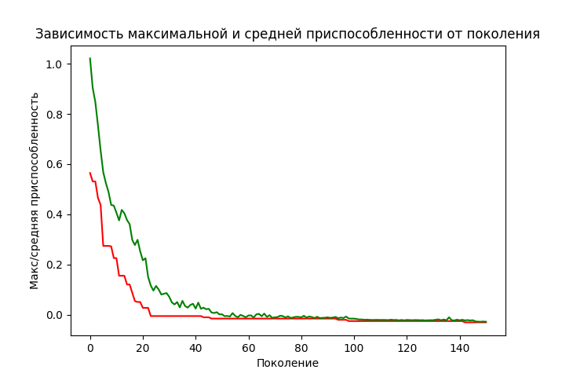
Рис. 12.11Ожидаемый результат

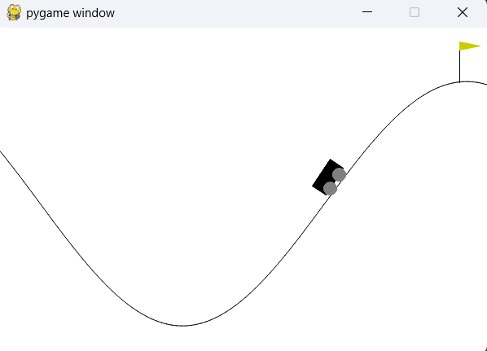
Рис. 12.12Ожидаемый результат
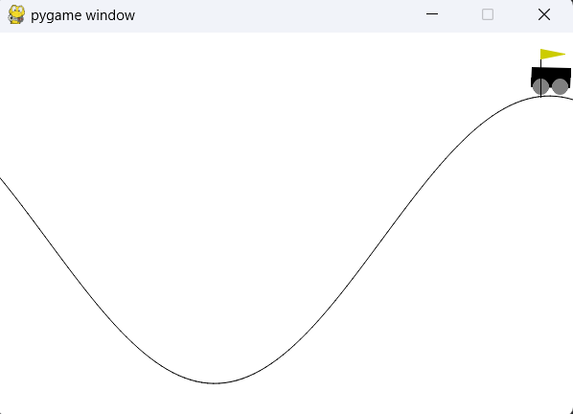
Рис. 12.13Ожидаемый результат

Задание

1. Повторите описанный пример.
2. Измените параметры POPULATION_SIZE, P_CROSSOVER (больше 0 и меньше 1), P_MUTATION (больше 0 и меньше 1), и MAX_GENERATIONS произвольным образом (например, увеличьте количество индивидуумов в популяции на 50, а вероятность скрещивания уменьшите на 0,2 и т.п.).
3.Зафиксируйте результат работы генетического алгоритма (данные терминала, в том числе вывод лучшей особи; график зависимости максимальной и средней приспособленности от поколения; значения параметра env_test.step(action) [2] по ходу выполнения визуализации).

Содержание отчёта

1) Цель работы;
2) Практическая реализация задачи;
3) Обобщение и выводы.

Лабораторная работа №13. «Знакомство с Gradio»

Установка
Gradio — это пакет Python с открытым исходным кодом, который позволяет быстро создавать демонстрационное или веб-приложение для модели машинного обучения, API или любой произвольной функции Python. 12
С помощью Gradio можно создать простой в использовании настраиваемый компонент пользовательского интерфейса для модели машинного обучения, любого API или даже произвольной функции Python с помощью нескольких строк кода.

Для установки gradio в гугл колаб

!pip install -q gradio

Пример 1: Фильтр сепия

Давайте подробно разберем код, который создает простое веб-приложение для обработки изображений с применением фильтра сепии. Этот пример иллюстрирует использование двух мощных библиотек Python: numpy для работы с массивами и математикой, и gradio для быстрого создания удобного веб-интерфейса. В этом приложении пользователи смогут загружать свои фотографии, и программа автоматически применит к ним эффект сепии, делая их похожими на старинные снимки.

Импорт библиотек

import numpy as np
import gradio as gr

numpy (обычно импортируется как np) — это библиотека для работы с многомерными массивами и матрицами, а также для выполнения различных математических операций.
gradio — это библиотека для создания пользовательских интерфейсов для машинного обучения и других приложений, позволяющая легко разрабатывать веб-приложения с интерактивными графическими интерфейсами.

Определение функции sepia

def sepia(input_img):
sepia_filter = np.array([
[0.393, 0.769, 0.189],
[0.349, 0.686, 0.168],
[0.272, 0.534, 0.131]
])

Функция sepia принимает на вход изображение input_img.
sepia_filter — это матрица, представляющая фильтр сепии, который используется для изменения цветовой палитры изображения. Каждая строка матрицы соответствует коэффициентам для красного, зеленого и синего каналов (RGB).

Применение фильтра

sepia_img = input_img.dot(sepia_filter.T)

input_img.dot(sepia_filter.T) — здесь происходит умножение входного изображения на транспонированную матрицу sepia_filter. Это преобразование изменяет цвета изображения в соответствии с заданным фильтром сепии.
input_img предполагается, что это массив, где каждая строка представляет собой пиксель, а каждый столбец — значение цвета (R, G, B).

Нормализация изображения

sepia_img /= sepia_img.max()

После применения фильтра, значения пикселей могут превышать 1 (если изображение представлено в диапазоне от 0 до 1). Этот шаг нормализует изображение, деля все значения на максимальное значение в sepia_img, чтобы они находились в диапазоне от 0 до 1.

Возврат результата

return sepia_img

Функция возвращает обработанное изображение с примененным фильтром сепии.

Создание интерфейса

demo = gr.Interface(sepia, gr.Image(), "image")

gr.Interface создает интерфейс Gradio. В качестве первого аргумента передается функция sepia, которая будет вызываться при загрузке изображения.
gr.Image() определяет, что на вход функции будет загружаться изображение.
"image" указывает на тип выходных данных, которые будут возвращены пользователю (в данном случае это также изображение).

Запуск приложения

if __name__ == "__main__":
demo.launch()

Этот блок кода проверяет, запускается ли скрипт напрямую (а не импортируется как модуль). Если это так, то вызывается метод launch() для запуска веб-приложения Gradio.

Итог
Объединив все части воедино, получаем код:

import numpy as np
import gradio as gr

def sepia(input_img):
sepia_filter = np.array([
[0.393, 0.769, 0.189],
[0.349, 0.686, 0.168],
[0.272, 0.534, 0.131]
])
sepia_img = input_img.dot(sepia_filter.T)
sepia_img /= sepia_img.max()
return sepia_img

demo = gr.Interface(sepia, gr.Image(), "image")
if __name__ == "__main__":
demo.launch()

Таким образом, когда вы запускаете этот код, он создает веб-интерфейс, который позволяет пользователям загружать изображение, применять к нему фильтр сепии и получать обратно обработанное изображение. Gradio автоматически создает удобный интерфейс с кнопками и полями для загрузки изображений.
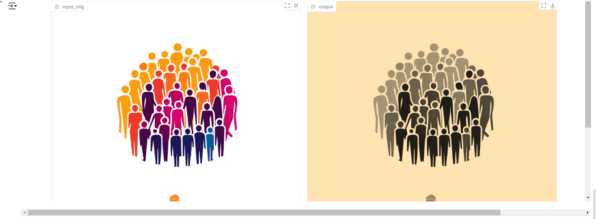

Пример 2: Прогноз акций

Давайте подробно разберем код, предназначенный для создания простого, но мощного инструмента, который помогает пользователям визуализировать прогнозы акций разных компаний. Основная идея заключается в том, чтобы дать возможность людям экспериментировать с различными параметрами, такими как конечный год прогноза, выбор компаний, уровень случайных колебаний цен и даже стиль отображения графика. В результате они могут увидеть, как эти факторы влияют на изменение стоимости акций с течением времени. Весь процесс построен на базе популярных библиотек Python – matplotlib, которая отвечает за генерацию графиков, и gradio, которая позволяет создать удобный веб-интерфейс для взаимодействия с пользователем.

Импорт библиотек

import matplotlib.pyplot as plt
import numpy as np
import gradio as gr

matplotlib.pyplot — это библиотека для создания статических, анимированных и интерактивных визуализаций на Python. Мы используем ее для построения графиков.
numpy — библиотека для работы с многомерными массивами и математическими функциями. Она используется здесь для создания массивов и выполнения математических операций.
gradio — библиотека для создания пользовательских интерфейсов для машинного обучения и других приложений, позволяющая легко разрабатывать веб-приложения с интерактивными графическими интерфейсами.

Определение функции plot_forecast

def plot_forecast(final_year, companies, noise, show_legend, point_style):
start_year = 2020
x = np.arange(start_year, final_year + 1)
year_count = x.shape[0]
plt_format = ({"cross": "X", "line": "-", "circle": "o--"})[point_style]
fig = plt.figure()
ax = fig.add_subplot(111)

Функция plot_forecast принимает несколько параметров:
final_year: год, до которого будет производиться прогноз.
companies: список компаний, для которых будет строиться график.
noise: уровень шума, который будет добавлен к данным.
show_legend: логическое значение, указывающее, нужно ли отображать легенду на графике.
point_style: стиль точек на графике (например, "cross", "line", "circle").
start_year = 2020: начальный год для прогнозирования.
x = np.arange(start_year, final_year + 1): создается массив x, который содержит годы от 2020 до final_year.
year_count = x.shape[0]: определяет количество лет (или точек данных) для построения графика.
plt_format: определяет формат отображения точек на графике в зависимости от выбранного стиля.
fig = plt.figure(): создается новая фигура для графика.
ax = fig.add_subplot(111): добавляется ось к фигуре, где 111 означает, что это единственная ось (1 ряд, 1 столбец, 1-я ячейка).

Генерация и отображение данных

for i, company in enumerate(companies):
series = np.arange(0, year_count, dtype=float)
series = series**2 * (i + 1)
series += np.random.rand(year_count) * noise
ax.plot(x, series, plt_format)

Цикл for проходит по всем выбранным компаниям.
series = np.arange(0, year_count, dtype=float): создается массив, представляющий количество лет.
series = series**2 * (i + 1): для каждой компании создается квадратичная зависимость от времени, умноженная на индекс компании для создания различий между графиками.
series += np.random.rand(year_count) * noise: к каждому значению добавляется случайный шум, который регулируется параметром noise, чтобы сделать данные более реалистичными.
ax.plot(x, series, plt_format): строится график для каждой компании с использованием заданного формата.

Отображение легенды

if show_legend:
plt.legend(companies)

Если show_legend равно True, то добавляется легенда, которая отображает названия компаний.

Возврат результата

return fig

Функция возвращает объект fig, который представляет собой построенный график.

Создание интерфейса Gradio

demo = gr.Interface(
plot_forecast,
[
gr.Radio([2025, 2030, 2035, 2040], label="Project to:"),
gr.CheckboxGroup(["Google", "Microsoft", "Gradio"], label="Company Selection"),
gr.Slider(1, 100, label="Noise Level"),
gr.Checkbox(label="Show Legend"),
gr.Dropdown(["cross", "line", "circle"], label="Style"),
],
gr.Plot(label="forecast", format="png"),
)

gr.Interface создает интерфейс Gradio

Итог
Объединив все части воедино, получаем код:

import matplotlib.pyplot as plt
import numpy as np

import gradio as gr

def plot_forecast(final_year, companies, noise, show_legend, point_style):
start_year = 2020
x = np.arange(start_year, final_year + 1)
year_count = x.shape[0]
plt_format = ({"cross": "X", "line": "-", "circle": "o--"})[point_style]
fig = plt.figure()
ax = fig.add_subplot(111)
for i, company in enumerate(companies):
series = np.arange(0, year_count, dtype=float)
series = series**2 * (i + 1)
series += np.random.rand(year_count) * noise
ax.plot(x, series, plt_format)
if show_legend:
plt.legend(companies)
return fig

demo = gr.Interface(
plot_forecast,
[
gr.Radio([2025, 2030, 2035, 2040], label="Project to:"),
gr.CheckboxGroup(["Google", "Microsoft", "Gradio"], label="Company Selection"),
gr.Slider(1, 100, label="Noise Level"),
gr.Checkbox(label="Show Legend"),
gr.Dropdown(["cross", "line", "circle"], label="Style"),
],
gr.Plot(label="forecast", format="png"),
)

if __name__ == "__main__":
demo.launch()

Таким образом, данный код демонстрирует создание интерактивного приложения для визуализации прогноза акций различных компаний с помощью библиотеки Matplotlib и Gradio. Пользователь может выбрать конечный год прогноза, компании для анализа, уровень шума в данных, а также настроить внешний вид графика, включая отображение легенды и стиль точек. Это позволяет наглядно представить возможные сценарии изменения стоимости акций в будущем, учитывая заданные параметры.
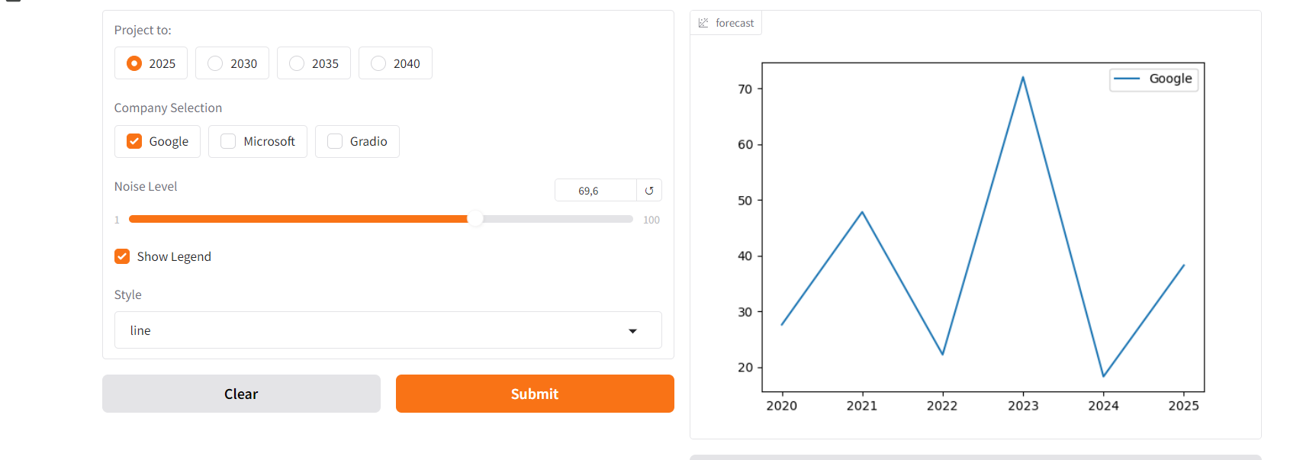

Пример 3: Различия в текстах
Давайте подробно разберем код, который создает веб-приложение для сравнения двух текстов и визуализации их различий. Этот инструмент полезен для выявления изменений между версиями документов, исходного кода или любых других текстовых файлов. Для реализации задачи используются две ключевые библиотеки: difflib для нахождения различий между строками и gradio для создания интуитивно понятного веб-интерфейса. С помощью этого приложения пользователи смогут быстро увидеть, какие части текста были добавлены, удалены или остались без изменений.

Импорт необходимых библиотек

from difflib import Differ
import gradio as gr

from difflib import Differ: Импортируем класс Differ из модуля difflib, который предоставляет инструменты для сравнения последовательностей, например, строк. Этот класс позволяет находить различия между двумя текстами.
import gradio as gr: Импортируем библиотеку gradio, которая используется для создания пользовательских интерфейсов для приложений машинного обучения и других программ. Мы будем использовать ее для создания веб-интерфейса.

Определение функции для сравнения текстов

def diff_texts(text1, text2):
d = Differ()
return [
(token[2:], token[0] if token[0] != " " else None)
for token in d.compare(text1.splitlines(), text2.splitlines())
]

def diff_texts(text1, text2):: Определяем функцию diff_texts, которая принимает два параметра: text1 и text2. Эти параметры будут содержать тексты, которые мы хотим сравнить.
d = Differ(): Создаем экземпляр класса Differ, который будет использоваться для сравнения текстов.
d.compare(text1.splitlines(), text2.splitlines()): Метод compare сравнивает два списка строк. Мы используем splitlines(), чтобы разбить каждый текст на строки.
return [...]: Возвращаем список кортежей, где каждый кортеж содержит:
token[2:]: текст, представляющий различия. token — это строка, возвращаемая методом compare, которая начинается с символа, указывающего на изменение. Например, - обозначает удаление, + — добавление, а пробел ( ) — отсутствие изменений. Мы берем подстроку, начиная с третьего символа, чтобы получить только текст.
token[0] if token[0] != " " else None: возвращаем первый символ token, который указывает на тип изменения (-, + или пробел). Если это пробел, мы возвращаем None.

Создание интерфейса Gradio

demo = gr.Interface(
diff_texts,
[
gr.Textbox(
label="Text 1",
info="Initial text",
lines=3,
value="The quick brown fox jumped over the lazy dogs.",
),
gr.Textbox(
label="Text 2",
info="Text to compare",
lines=3,
value="The fast brown fox jumps over lazy dogs.",
),
],
gr.HighlightedText(
label="Diff",
combine_adjacent=True,
show_legend=True,
color_map={"+": "red", "-": "green"}),
theme=gr.themes.Base()
)

demo = gr.Interface(...): Создаем интерфейс Gradio, который связывает функцию diff_texts с пользовательским интерфейсом.
diff_texts: Это функция, которая будет вызываться при взаимодействии с интерфейсом.
[...]: Список компонентов интерфейса:
gr.Textbox(...): Создаем два текстовых поля для ввода:
Первое текстовое поле с меткой "Text 1" и начальным значением "The quick brown fox jumped over the lazy dogs.".
Второе текстовое поле с меткой "Text 2" и начальным значением "The fast brown fox jumps over lazy dogs.".
gr.HighlightedText(...): Создаем компонент для отображения различий между текстами:
label="Diff": Метка для этого компонента.
combine_adjacent=True: Указывает, что смежные изменения должны быть объединены.
show_legend=True: Показывать легенду для обозначения добавленных и удаленных элементов.
color_map={"+": "red", "-": "green"}: Определяет цвет для добавленных (красный) и удаленных (зеленый) элементов.
theme=gr.themes.Base(): Указывает, что мы используем базовую тему для интерфейса.

Итог
Объединив все части воедино, получаем код:

from difflib import Differ

import gradio as gr

def diff_texts(text1, text2):
d = Differ()
return [
(token[2:], token[0] if token[0] != " " else None)
for token in d.compare(text1, text2)
]

demo = gr.Interface(
diff_texts,
[
gr.Textbox(
label="Text 1",
info="Initial text",
lines=3,
value="The quick brown fox jumped over the lazy dogs.",
),
gr.Textbox(
label="Text 2",
info="Text to compare",
lines=3,
value="The fast brown fox jumps over lazy dogs.",
),
],
gr.HighlightedText(
label="Diff",
combine_adjacent=True,
show_legend=True,
color_map={"+": "red", "-": "green"}),
theme=gr.themes.Base()
)
if __name__ == "__main__":
demo.launch()

Мы рассмотрели пример кода, который демонстрирует создание веб-приложения для сравнения текстов с использованием библиотек difflib и gradio. Этот инструмент позволяет пользователям вводить два текста и мгновенно видеть различия между ними, выделяя добавленные и удаленные фрагменты разными цветами. Такой подход упрощает работу с документами и помогает быстро выявлять изменения, что особенно полезно при работе с большими объемами текста.
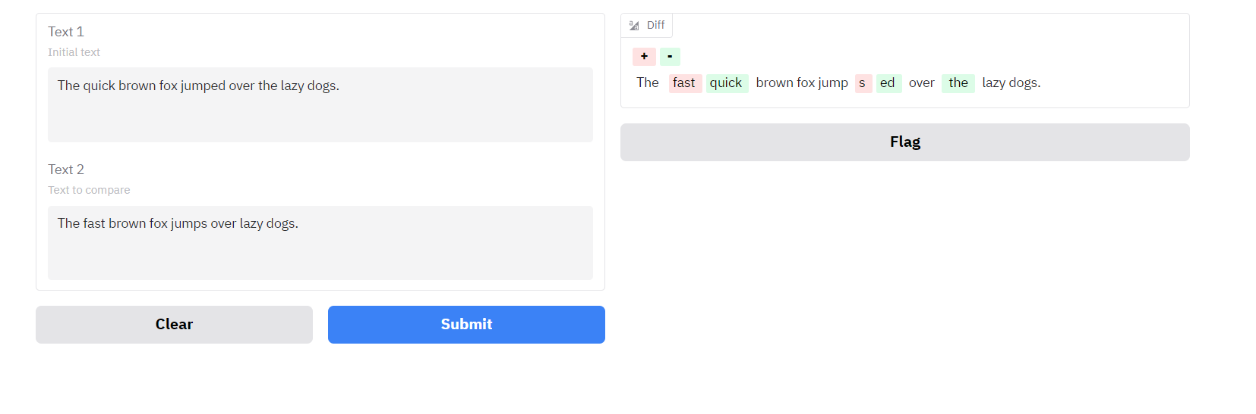
Задание
Пример 1: Фильтр сепия
Базовая часть:
Повторите приведённый выше код, заменив стандартное изображение своей собственной фотографией. Убедитесь, что ваше приложение успешно применяет фильтр сепии к вашей фотографии и возвращает обработанный результат.
Результат: Скриншот результата работы кода (индивидуальная фотография с эффектом «сепия»)
Индивидуальная модификация:
Измените коэффициенты фильтра таким образом, чтобы создать уникальный эффект, отличный от классического эффекта сепии. Ваша цель — придумать и реализовать собственный фильтр, который придаст изображению необычный вид. Постарайтесь, чтобы ваш фильтр был визуально привлекательным и интересным.
Результат: Скриншот/текст измененного кода, скриншот результата работы кода (индивидуальная фотография с индивидуальным эффектом)

Пример 2: Прогноз акций
Базовая часть:
Полностью повторите предоставленный код, убедитесь, что приложение работает корректно. Попробуйте разные комбинации параметров и проанализируйте, как они влияют на итоговый график.
Индивидуальная модификация:
Измените базовые параметры приложения следующим образом:
Доступные для выбора конечные годы прогноза.
Компании в списке выбора.
Диапазон значений для ползунка уровня шума.
Результат: Скриншот/текст измененного кода, 2-3 скриншота результата работы кода с измененными годами, названиями компаний и диапазонам для ползунка уровня шума

Пример 3: Различия в текстах
Базовая часть:
Полностью повторите предоставленный код, убедитесь, что приложение работает корректно. Попробуйте ввести разные пары текстов и проанализируйте, как меняются результаты в зависимости от вводимых данных.
Результат: Скриншот результата работы кода (индивидуальная пара текстов, введенная после запуска программы)
Индивидуальная модификация:
Измените базовые параметры приложения следующим образом:
Начальные значения для текстовых полей.
Цвета для выделения добавленных и удаленных фрагментов.
Результат: Скриншот/текст измененного кода, скриншот результата работы кода (индивидуальные начальные значения для текстовых полей и цветами)

Лабораторная работа №14. «Изучение hugging face»

Введение
В последние десятилетия искусственный интеллект и машинное обучение стали неотъемлемой частью множества областей, таких как обработка естественного языка, компьютерное зрение и обработка данных. Одним из лидирующих платформ для работы с моделями машинного обучения является Hugging Face. Эта платформа предоставляет доступ к большому числу предобученных моделей, которые можно использовать для решения различных задач, таких как генерация текста, анализ настроений и распознавание объектов на изображениях. Hugging Face предлагает удобный интерфейс для работы с моделями, а также библиотеку transformers, которая позволяет легко загружать и использовать предобученные модели. Это значительно упрощает разработку приложений на основе искусственного интеллекта, позволяя сосредоточиться на решении конкретных задач, минуя детальное изучение внутренних механизмов моделей.

Основные шаги

Шаг 1: Регистрация на платформе «Hugging Face»
Зарегистрируйтесь на платформе Hugging Face и создайте свой токен API.

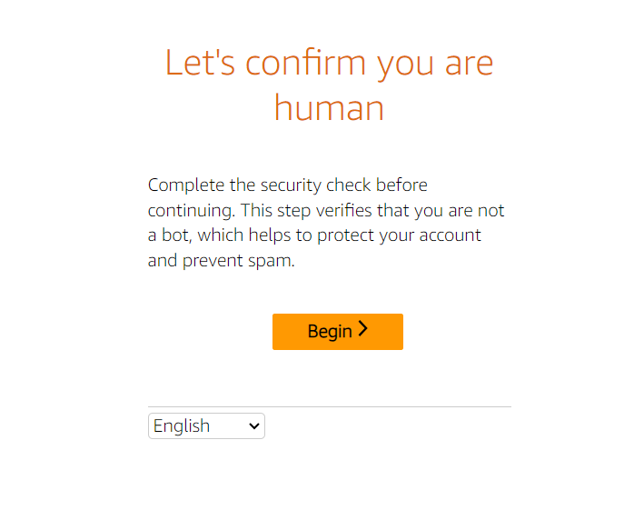

Подтвердите аккаунт
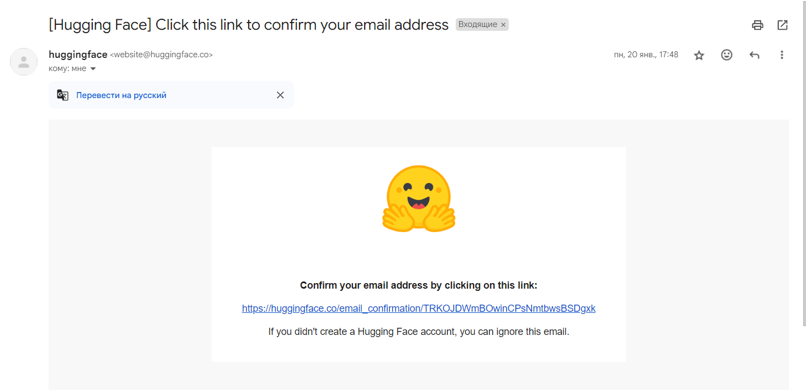
Вернитесь на сайт по ссылке
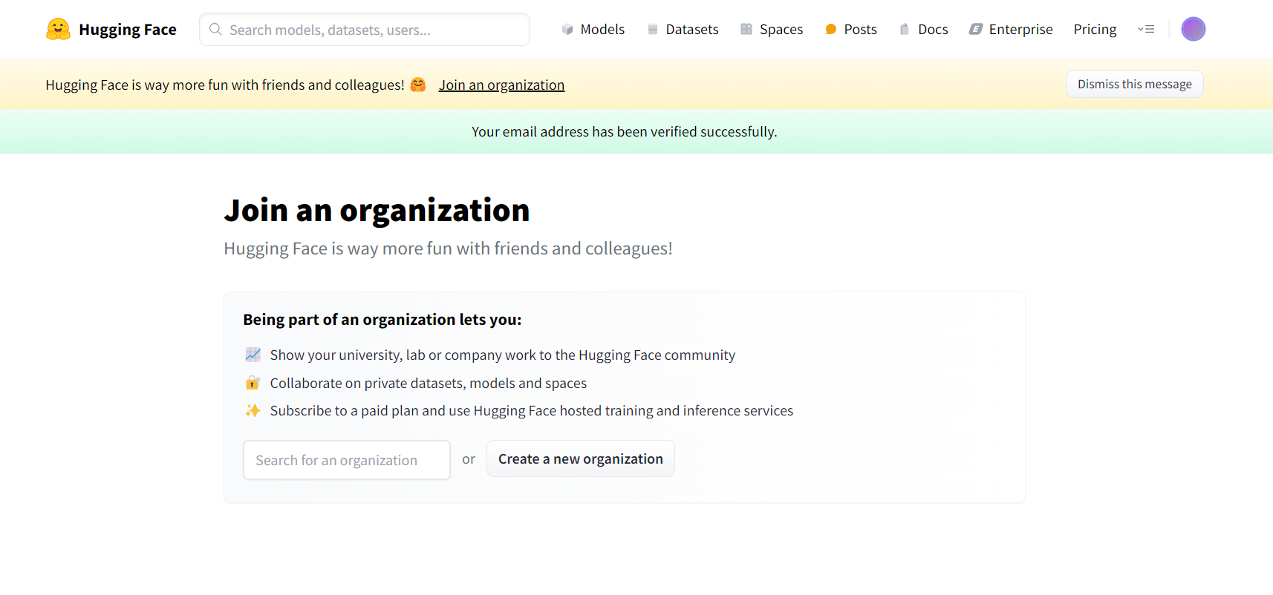
Регистрация завершена!

Шаг 2: Создание токенов доступа

Hugging Face предоставляет различные типы ключей доступа (API tokens), которые определяют уровень разрешений для работы с их API и ресурсами.
Вот краткое описание каждого из типов:
Write Key (Ключ записи):
Этот ключ позволяет пользователям загружать и изменять модели, датасеты и другие ресурсы на платформе Hugging Face.
Он необходим, если вы хотите, например, загрузить свою собственную модель или обновить существующую.
Read Key (Ключ чтения):
Этот ключ предоставляет доступ только для чтения. Вы можете использовать его для загрузки моделей, токенизаторов и других ресурсов, но не можете вносить изменения или загружать свои собственные модели.
Это идеальный вариант для пользователей, которые просто хотят использовать существующие модели и не планируют вносить изменения в репозиторий Hugging Face.
Fine-grained Key (Тонконастраиваемый ключ):
Этот тип ключа позволяет более детально управлять разрешениями. Вы можете настроить доступ к конкретным ресурсам или операциям, что дает вам больше контроля над тем, что можно делать с вашим ключом.
Это полезно для организаций или команд, где требуется более строгий контроль доступа.

Для выполнения задач в данной лабораторной работе нам необходимо создать токен типа «Read Key (Ключ чтения)»

Для работы с токенами, перейдите в раздел «Токены доступа» (Нажмите на «иконку» вашего аккаунта в правом верхнем углу, а затем выберите раздел «Access Tokens»)
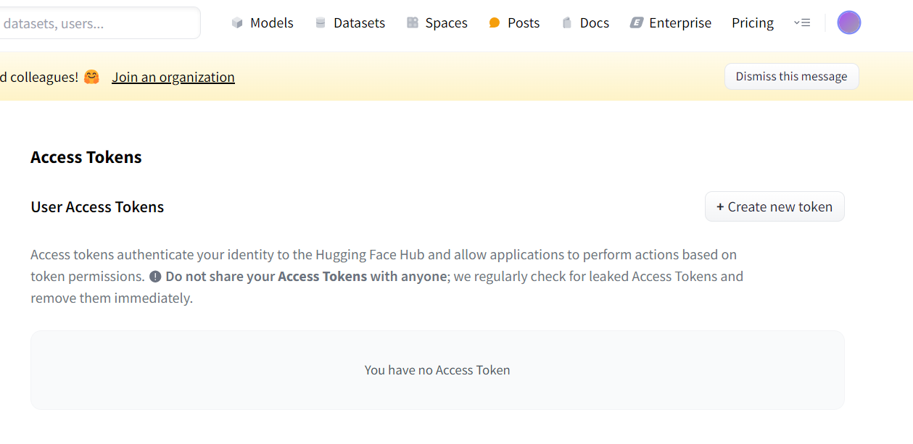
Нажмите кнопку «Create new token», укажите тип «Read (Ключ чтения)» и введите название.

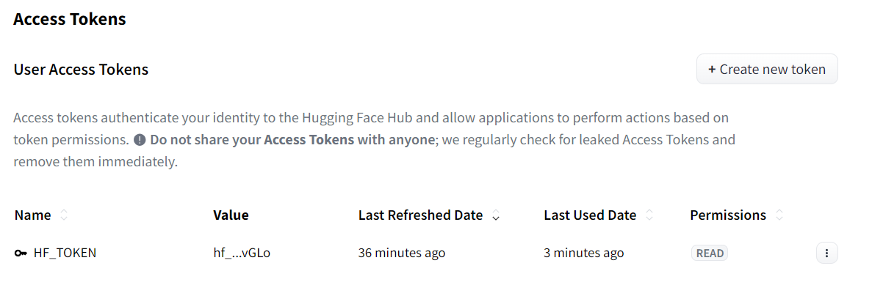
Создание завершено. Токен готов к работе

Шаг 3: Работа в Google Collab
Установка библиотек
*целиком выполняется в блоке кода 1
Перед началом работы нужно установить необходимые библиотеки. Это можно сделать с помощью команды pip install:

pip install transformers
pip install transformers huggingface-hub torch
pip install transformers huggingface-hub torch torchvision

Эти библиотеки необходимы для работы с моделями Hugging Face и выполнения наших примеров.

Пример 1: Генерация текста на основе введенного пользователем текста
*целиком выполняется в блоке кода 2
В данном примере мы будем использовать языковую модель GPT-2 для генерации текста на основе ввода пользователя. Эта модель была обучена на большом корпусе текстов и способна генерировать осмысленные продолжения предложений. Мы создадим простую программу, которая будет принимать текстовый ввод от пользователя и возвращать сгенерированное продолжение.
Для начала импортируйте необходимые модели и библиотеку torch:

from huggingface_hub import login
from transformers import GPT2LMHeadModel, GPT2Tokenizer
import torch

huggingface_hub.login: Импортируется для аутентификации на платформе Hugging Face.
GPT2LMHeadModel: Класс, представляющий саму модель GPT-2, которая будет использована для генерации текста.
GPT2Tokenizer: Класс для преобразования текста в числовое представление, понятное модели.
torch: Основная библиотека для работы с тензорами и нейронными сетями, необходимая для взаимодействия с моделью.

Затем авторизуйтесь на платформе Hugging Face с использованием вашего токена доступа:

token = "{Ваш токен(Value)}"
login(token)

login(token): Функция для аутентификации на платформе Hugging Face с использованием указанного токена.

Теперь загрузите предобученную модель GPT-2 и соответствующий токенизатор:

model_name = "gpt2"
model = GPT2LMHeadModel.from_pretrained(model_name)
tokenizer = GPT2Tokenizer.from_pretrained(model_name)

GPT2LMHeadModel.from_pretrained(model_name): Загрузка предобученной модели GPT-2. Метод from_pretrained автоматически скачивает и инициализирует модель с заданным именем.
GPT2Tokenizer.from_pretrained(model_name): Загрузка токенизатора, соответствующего выбранной модели. Токенизатор нужен для преобразования текста в числовой формат, который понимает модель.

Выведите приглашение для ввода текста:

print("Введите текст для генерации (или введите 'выход' для завершения):")

Запустите бесконечный цикл для получения ввода от пользователя:

while True:
# Получаем ввод от пользователя
input_text = input("Ввод: ")

# Проверяем, хочет ли пользователь выйти
if input_text.lower() == 'выход':
print("Завершение программы.")
break

Преобразуйте введённый текст в последовательность токенов и создайте маску внимания (все еще внутри цикла while True):

# Генерация текста
inputs = tokenizer.encode(input_text, return_tensors="pt")
# Создание маски внимания (все токены имеют значение 1)
attention_mask = torch.ones(inputs.shape, dtype=torch.long)

tokenizer.encode(...): Преобразование введённого текста в последовательность токенов, понятных модели. Флаг return_tensors="pt" указывает, что результатом будут тензоры, совместимые с библиотекой torch.
torch.ones(inputs.shape, ...): Создание маски внимания, где все элементы равны 1. Маска нужна для того, чтобы указать модели, какие токены учитывать при генерации текста.

Сгенерируйте текст с использованием модели GPT-2 (все еще внутри цикла while True):

outputs = model.generate(inputs, attention_mask=attention_mask, max_length=50, num_return_sequences=1, pad_token_id = tokenizer.eos_token_id)

model.generate(...): Генерация текста с использованием модели GPT-2.
inputs: Входные данные (токенизированный текст).
attention_mask: Маска внимания.
max_length=50: Максимальная длина генерируемого текста.
num_return_sequences=1: Количество генерируемых последовательностей (в нашем случае одна).
pad_token_id=tokenizer.eos_token_id: Идентификатор токена конца последовательности.

Декодируйте и выведите сгенерированный текст (все еще внутри цикла while True):

generated_text = tokenizer.decode(outputs[0], skip_special_tokens=True)
print("Сгенерированный текст:", generated_text)

tokenizer.decode(...): Декодирование сгенерированной последовательности токенов обратно в текст. Флаг skip_special_tokens=True удаляет специальные маркеры, такие как начало и конец текста.

Соединив все шаги воедино получим код:
from huggingface_hub import login
from transformers import GPT2LMHeadModel, GPT2Tokenizer
import torch # Импортируем библиотеку torch
# Введите ваш токен доступа
token = ""
login(token)
# Загрузка модели и токенизатора
model_name = "gpt2"
model = GPT2LMHeadModel.from_pretrained(model_name)
tokenizer = GPT2Tokenizer.from_pretrained(model_name)
print("Введите текст для генерации (или введите 'выход' для завершения):")
while True:
# Получаем ввод от пользователя
input_text = input("Ввод: ")
# Проверяем, хочет ли пользователь выйти
if input_text.lower() == 'выход':
print("Завершение программы.")
break
# Генерация текста
inputs = tokenizer.encode(input_text, return_tensors="pt")

# Создание маски внимания (все токены имеют значение 1)
attention_mask = torch.ones(inputs.shape, dtype=torch.long) # Создаем маску внимания

# Генерация текста с указанием идентификатора токена заполнения
outputs = model.generate(inputs, attention_mask=attention_mask, max_length=50, num_return_sequences=1, pad_token_id=tokenizer.eos_token_id)

# Декодирование и вывод сгенерированного текста
generated_text = tokenizer.decode(outputs[0], skip_special_tokens=True)
print("Сгенерированный текст:", generated_text)

Запуск и ввод данных даст следующие результаты:
Важно: вводите данные только на английском языке
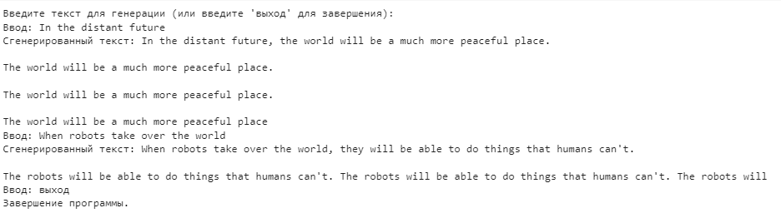
Мы создали приложение, которое использует модель GPT-2 для генерации текста на основе пользовательского ввода. Программа принимает текст от пользователя, обрабатывает его с помощью модели и возвращает сгенерированные предложения. Таким образом, мы можем видеть, как работает языковая модель и как она может использоваться для создания контента.

Пример 2: Анализ настроения текста
*целиком выполняется в блоке кода 3

В этом примере мы применим предобученную модель для анализа настроений текста. Такая модель способна определять эмоциональную окраску текста, классифицируя его как положительный, отрицательный или нейтральный. Мы создадим простой интерфейс, который позволит пользователю вводить текст и получать оценку его настроений.
Сначала импортируйте необходимые модели:

from huggingface_hub import login
from transformers import pipeline

huggingface_hub.login: Импортируется для аутентификации на платформе Hugging Face.
pipeline: Импортируется для создания пайплайна, который упростит задачу классификации настроений.

Авторизуйтесь на платформе Hugging Face с использованием вашего токена доступа

token = "{Ваш токен(Value)}"
login(token)

Создайте пайплайн для классификации настроений:

classifier = pipeline("sentiment-analysis")

Пайплайн — это удобная «обертка» вокруг одной или нескольких моделей, которая упрощает их использование для конкретной задачи. В контексте Hugging Face, пайплайн представляет собой высокоуровневый интерфейс, позволяющий легко применять предобученные модели для различных задач, таких как классификация текста, перевод, обобщение текста и многие другие. В вашем конкретном случае, пайплайн создается для задачи классификации настроений текста.
pipeline("sentiment-analysis"): Здесь мы создаем пайплайн для задачи классификации настроений. Аргумент "sentiment-analysis" указывает, что мы собираемся использовать предобученную модель для определения эмоциональной окраски текста (например, положительная, отрицательная или нейтральная).

Выведите приглашение для ввода текста:

print("Введите текст для классификации (или введите 'выход' для завершения):")

Запустите бесконечный цикл для получения ввода от пользователя:

while True:
# Получаем ввод от пользователя
input_text = input("Ввод: ")

# Проверяем, хочет ли пользователь выйти
if input_text.lower() == 'выход':
print("Завершение программы.")
break

Проведите классификацию текста:

# Классификация текста
result = classifier(input_text)
# Вывод результата
print("Результат классификации:", result)

classifier(input_text): Вызов метода classifier для проведения анализа настроений текста. Аргумент input_text содержит текст, который был введен пользователем.

Соединив все шаги воедино получим код:

from huggingface_hub import login
from transformers import pipeline
# Введите ваш токен доступа
token = ""
login(token)
# Создаем пайплайн для классификации настроений
classifier = pipeline("sentiment-analysis")
print("Введите текст для классификации (или введите 'выход' для завершения):")
while True:
# Получаем ввод от пользователя
input_text = input("Ввод: ")
# Проверяем, хочет ли пользователь выйти
if input_text.lower() == 'выход':
print("Завершение программы.")
break
# Классификация текста
result = classifier(input_text)
# Вывод результата
print("Результат классификации:", result)

Запуск и ввод данных даст следующие результаты:
Важно: вводите данные только на английском языке
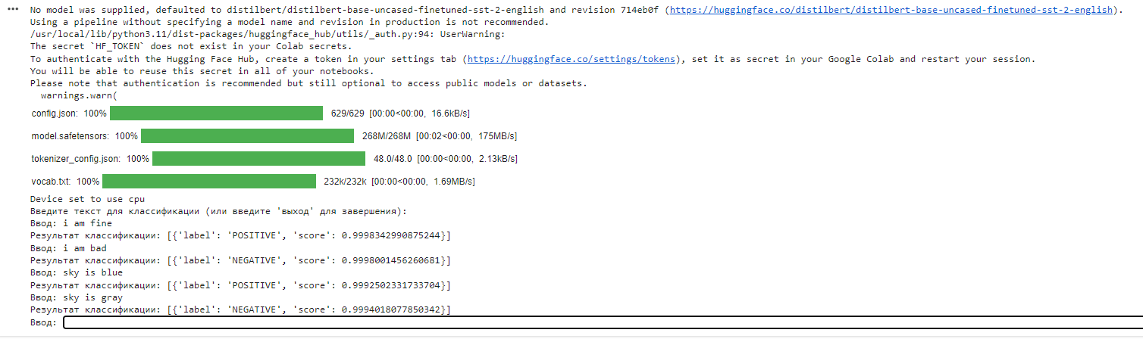
Мы разработали систему для анализа настроений текста, используя предобученную модель. Программа принимает текстовый ввод от пользователя и возвращает оценку его эмоциональной окраски. Такой подход может быть полезен в различных приложениях, связанных с обработкой естественного языка, таких как социальные сети, отзывы клиентов и маркетинговые исследования.

Пример 3: Распознавание фото
*целиком выполняется в блоке кода 4

В этом примере мы воспользуемся моделью Vision Transformer (ViT) для распознавания объектов на изображении. ViT — это современная архитектура нейронных сетей, предназначенная для обработки визуальных данных. Мы создадим программу, которая будет принимать URL изображения, загружать его и распознавать объекты, присутствующие на нем.
- Сначала импортируйте необходимые модели и библиотеки:

from huggingface_hub import login
from transformers import ViTForImageClassification, ViTImageProcessor
from PIL import Image
import requests

- huggingface_hub.login: Импортируется для аутентификации на платформе Hugging Face.
- ViTForImageClassification: Класс, представляющий модель ViT для классификации изображений.
- ViTImageProcessor: Класс для предварительной обработки изображений перед подачей в модель.
- PIL.Image: Модуль для работы с изображениями.
- requests: Библиотека для отправки HTTP-запросов.

- Авторизуйтесь на платформе Hugging Face с использованием вашего токена доступа:

token = "{Ваш токен(Value)}"
login(token)

- Загрузите предобученную модель ViT и соответствующий процессор изображений:

model_name = "google/vit-base-patch16-224"
image_processor = ViTImageProcessor.from_pretrained(model_name)
model = ViTForImageClassification.from_pretrained(model_name)

- model_name = "google/vit-base-patch16-224": Имя модели, которую мы загружаем.
- ViTImageProcessor.from_pretrained(model_name): Загрузка процессора изображений, который подготовит изображение для подачи в модель.
- ViTForImageClassification.from_pretrained(model_name): Загрузка самой модели ViT для классификации изображений.

- Выведите приглашение для ввода URL изображения:

print("Введите URL изображения для распознавания (или введите 'выход' для завершения):")

- Запустите бесконечный цикл для получения ввода от пользователя:

while True:
# Получаем ввод от пользователя
input_url = input("URL: ")

# Проверяем, хочет ли пользователь выйти
if input_url.lower() == 'выход':
print("Завершение программы.")
break

- Попробуйте загрузить изображение по указанному URL:

try:
image = Image.open(requests.get(input_url, stream=True).raw)
except Exception as e:
print("Ошибка загрузки изображения:", e)
continue

- Image.open(requests.get(input_url, stream=True).raw): Попытка открыть изображение по переданному URL. Если изображение успешно открывается, оно сохраняется в переменной image.
- except Exception as e:: Обработка исключительных ситуаций. Если изображение не удаётся загрузить, выводится сообщение об ошибке, и программа переходит к следующему шагу.

- Обработайте изображение с помощью процессора изображений и получите предсказания модели:

# Обрабатываем изображение
inputs = image_processor(images=image, return_tensors="pt")

# Получаем предсказания
outputs = model(**inputs)
logits = outputs.logits

- image_processor(images=image, return_tensors="pt"): Предварительная обработка изображения с использованием процессора изображений. Процессор конвертирует изображение в формат, подходящий для модели.
- model(**inputs): Передача предварительно обработанного изображения в модель для классификации.
- logits = outputs.logits: Получение предсказаний модели в виде векторов вероятностей для каждой категории (например, вероятность того, что изображение содержит автомобиль, дерево и так далее).

- Определите наиболее вероятный класс объекта и выведите соответствующую метку:

# Получаем индекс класса с наибольшим значением
predicted_class_idx = logits.argmax(-1).item()

# Получаем метку класса
labels = model.config.id2label
predicted_label = labels[predicted_class_idx]

print("Распознанный объект:", predicted_label)

- logits.argmax(-1).item(): Нахождение индекса класса с максимальной вероятностью среди всех классов.
- labels = model.config.id2label: Получение списка меток классов, соответствующих каждому классу.
- predicted_label = labels[predicted_class_idx]: Определение метки класса, соответствующей самому высокому показателю вероятности.

- Соединив все шаги воедино получим код:
from huggingface_hub import login
from transformers import ViTForImageClassification, ViTImageProcessor
from PIL import Image
import requests

# Введите ваш токен доступа
token = ""
login(token)

# Загружаем модель и процессор
model_name = "google/vit-base-patch16-224"
image_processor = ViTImageProcessor.from_pretrained(model_name)
model = ViTForImageClassification.from_pretrained(model_name)

print("Введите URL изображения для распознавания (или введите 'выход' для завершения):")

while True:
# Получаем ввод от пользователя
input_url = input("URL: ")

# Проверяем, хочет ли пользователь выйти
if input_url.lower() == 'выход':
print("Завершение программы.")
break

# Загружаем изображение
try:
image = Image.open(requests.get(input_url, stream=True).raw)
except Exception as e:
print("Ошибка загрузки изображения:", e)
continue

# Обрабатываем изображение
inputs = image_processor(images=image, return_tensors="pt")

# Получаем предсказания
outputs = model(**inputs)
logits = outputs.logits

# Получаем индекс класса с наибольшим значением
predicted_class_idx = logits.argmax(-1).item()

# Получаем метку класса
labels = model.config.id2label
predicted_label = labels[predicted_class_idx]

print("Распознанный объект:", predicted_label)

Запуск и ввод данных даст следующие результаты:
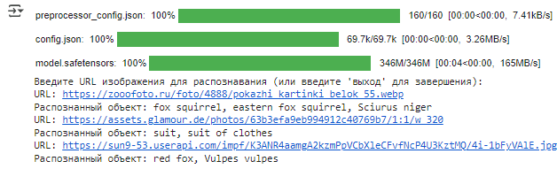
Мы реализовали систему для распознавания объектов на изображениях с использованием модели ViT. Программа принимает URL изображения, загружает его, обрабатывает с помощью модели и возвращает информацию о распознанных объектах. Такой подход может найти применение в системах автоматического анализа изображений, робототехнике и многих других областях.

Задание
В рамках данной лабораторной работы вам предстоит повторить примеры использования предобученных моделей, представленных в методичке, и протестировать их с использованием индивидуально введенных данных (отличных от тех, что представлены в примерах)
Результат: Отчет с тремя примерами, в рамках каждого из которого представлены:
Текст/скриншот готового кода
Скриншот результата запуска кода(2-3 варианта)

Лабораторная работа №15. «Объединение Gradio и Hugging face»

Введение
Данная лабораторная работа посвящена интеграции современных инструментов для обработки естественного языка и компьютерного зрения. В данной работе мы будем основываться на опыте предыдущих занятий, посвященных знакомству с библиотекой Gradio и изучению платформы Hugging Face. Эти инструменты предоставляют мощные возможности для создания интерактивных приложений, которые могут быть использованы как в образовательных, так и в коммерческих целях.
С помощью Gradio мы сможем разработать простые и интуитивно понятные интерфейсы, которые сделают взаимодействие с моделями доступным для пользователей без технических знаний. Hugging Face, в свою очередь, предлагает предобученные модели, такие как Vision Transformer для классификации изображений и DialoGPT для генерации текстовых ответов, что позволяет создавать эффективные решения для различных задач.
В процессе работы мы объединим эти два инструмента, чтобы разработать два интересных примера: систему классификации изображений и интерактивного чат-бота. Эти примеры не только продемонстрируют, как легко интегрировать передовые технологии в практические приложения, но и вдохновят на создание собственных проектов, используя Gradio и Hugging Face.
Для выполнения данной работы необходимо использовать токен из Huggingface, который мы создавали в лабораторной работе Б «Изучение hugging face».

Основная часть

Установка библиотек
Установим нужные библиотеки для всех примеров.

!pip install transformers
!pip install transformers huggingface-hub torch
!pip install transformers huggingface-hub torch torchvision
!pip install gradio
!pip install gradio huggingface_hub

*блок кода 1

Пример 1. Классификация изображений
В этом примере мы применим предобученную модель Vision Transformer (ViT) для классификации изображений. Данная модель способна распознавать объекты на изображениях и классифицировать их по заранее определенным категориям. Мы создадим интерфейс с использованием Gradio, который позволит пользователю загружать изображение и получать результат классификации.

Импорт библиотек
Импортируем необходимые библиотеки для работы с моделью и создания интерфейса:

from huggingface_hub import login
from transformers import ViTImageProcessor, AutoModelForImageClassification
import gradio as gr
from PIL import Image
import torch

*блок кода 2
login: Импортируется для аутентификации на платформе Hugging Face.
ViTImageProcessor и AutoModelForImageClassification: Импортируются для загрузки и использования предобученной модели Vision Transformer.
gr: Импортируется для создания пользовательского интерфейса.
Image: Импортируется для работы с изображениями.
torch: Импортируется для работы с тензорами и вычислениями.

Аутентификация с использованием токена
Теперь необходимо авторизоваться на платформе Hugging Face с использованием вашего токена доступа:

HF_TOKEN = "{Ваш токен(Value)}"
login(token=HF_TOKEN)

*блок кода 2
Здесь мы сохраняем токен в переменной HF_TOKEN и используем его для аутентификации.

Загрузка модели и экстрактора признаков
Загрузим предобученную модель и экстрактор признаков:

model_name = "google/vit-base-patch16-224"
processor = ViTImageProcessor.from_pretrained(model_name)
model = AutoModelForImageClassification.from_pretrained(model_name)

*блок кода 3
model_name: Указывает на имя модели, которую мы собираемся использовать.
ViTImageProcessor.from_pretrained: Загружает экстрактор признаков, необходимый для обработки изображений.
AutoModelForImageClassification.from_pretrained: Загружает предобученную модель для классификации изображений.

Функция для классификации изображений
Создадим функцию, которая будет обрабатывать изображения и возвращать их классификацию:

def classify_image(image):
inputs = processor(images=image, return_tensors="pt")
outputs = model(**inputs)
predicted_class = outputs.logits.argmax(-1).item()
return f"Класс: {model.config.id2label[predicted_class]}"

*блок кода 4
classify_image: Функция, принимающая изображение в качестве входных данных.
processor: Обрабатывает изображение и преобразует его в формат, необходимый для модели.
model: Выполняет классификацию изображения.
predicted_class: Определяет класс, которому соответствует изображение, и возвращает его название.

Создание интерфейса Gradio
Теперь создадим интерфейс Gradio для взаимодействия с пользователем:

iface = gr.Interface(fn=classify_image, inputs="image", outputs="text", title="Классификация изображений", description="Загрузите изображение для классификации.")
iface.launch(share=True) # Установите share=False, если не хотите делиться ссылкой

*блок кода 5

gr.Interface: Создает интерфейс, который принимает функцию, входные и выходные данные, а также заголовок и описание.
iface.launch: Запускает интерфейс и предоставляет возможность делиться им с другими пользователями.

Итоги
Соединив все шаги воедино получим код:
# Импорт библиотек
import gradio as gr
from transformers import AutoModelForCausalLM, AutoTokenizer
import torch
import os

# Установка токена Hugging Face
hf_token = "hf_" # Замените на ваш токен Hugging Face
os.environ["HUGGINGFACE_TOKEN"] = hf_token

# Загрузка модели и токенизатора с использованием токена
model_name = "microsoft/DialoGPT-small"
tokenizer = AutoTokenizer.from_pretrained(model_name, use_auth_token=hf_token)
model = AutoModelForCausalLM.from_pretrained(model_name, use_auth_token=hf_token)

# Функция для генерации ответа
def respond_to_input(user_input, history):
# Конкатенация истории и нового ввода
new_input_ids = tokenizer.encode(user_input + tokenizer.eos_token, return_tensors='pt')
bot_input_ids = new_input_ids if history is None else torch.cat([history, new_input_ids], dim=-1)

# Генерация ответа
chat_history_ids = model.generate(bot_input_ids, max_length=1000, pad_token_id=tokenizer.eos_token_id)
# Получение текста ответа
response = tokenizer.decode(chat_history_ids[:, bot_input_ids.shape[-1]:][0], skip_special_tokens=True)
# Обновление истории
history = chat_history_ids
return response, history
# Создание интерфейса Gradio
iface = gr.Interface(
fn=respond_to_input,
inputs=["text", "state"],
outputs=["text", "state"],
title="Чат-бот на базе DialoGPT",
description="Поговорите с ботом! Введите ваше сообщение ниже."
)

iface.launch(share=True) # Установите share=False, если не хотите делиться ссылкой

Ожидаемый результат:
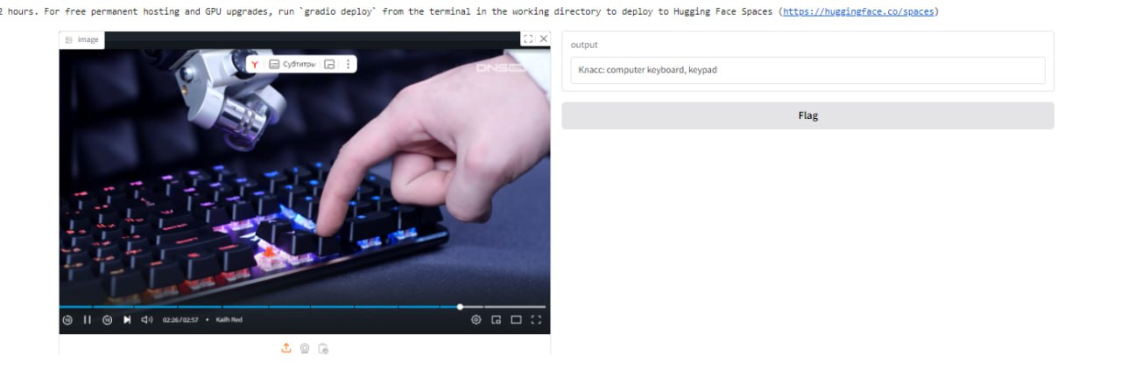
Мы разработали систему для классификации изображений, используя предобученную модель Vision Transformer. Программа позволяет пользователю загружать изображение и получать результат классификации в реальном времени. Такой подход может быть полезен в различных приложениях, связанных с компьютерным зрением, например, в системах распознавания объектов, анализе изображений и автоматизации процессов. Теперь вы можете протестировать модель на своих изображениях и оценить ее эффективность!

Пример 2: Чат-бот на базе DialoGPT
*целиком выполняется в блоке кода 2
В этом примере мы создадим интерактивного чат-бота, использующего предобученную модель DialoGPT от Microsoft. Эта модель предназначена для генерации ответов на текстовые сообщения, что позволяет пользователям вести диалог с ботом. Мы создадим простой интерфейс с помощью Gradio, который позволит пользователям вводить текст и получать ответы от бота.
Импорт библиотек
На этом этапе мы импортируем необходимые библиотеки

import gradio as gr
from transformers import AutoModelForCausalLM, AutoTokenizer
import torch
import os

Установка токена Hugging Face

hf_token = "{Ваш токен(Value)}"
os.environ["HUGGINGFACE_TOKEN"] = hf_token

Здесь мы устанавливаем токен доступа к Hugging Face, который необходим для загрузки модели. Токен хранится в системной переменной HUGGINGFACE_TOKEN.

Загрузка модели и токенизатора

model_name = "microsoft/DialoGPT-small"
tokenizer = AutoTokenizer.from_pretrained(model_name, use_auth_token=hf_token)
model = AutoModelForCausalLM.from_pretrained(model_name, use_auth_token=hf_token)

На этом шаге мы загружаем предобученную модель DialoGPT и соответствующий токенизатор
AutoTokenizer: используется для преобразования текстовых данных в формат, который может быть обработан моделью.
AutoModelForCausalLM: загружает модель, способную генерировать текст на основе входного контекста.

Функция для генерации ответа

def respond_to_input(user_input, history):
# Конкатенация истории и нового ввода
new_input_ids = tokenizer.encode(user_input + tokenizer.eos_token, return_tensors='pt')
bot_input_ids = new_input_ids if history is None else torch.cat([history, new_input_ids], dim=-1)
# Генерация ответа
chat_history_ids = model.generate(bot_input_ids, max_length=1000, pad_token_id=tokenizer.eos_token_id)

# Получение текста ответа
response = tokenizer.decode(chat_history_ids[:, bot_input_ids.shape[-1]:][0], skip_special_tokens=True)
# Обновление истории
history = chat_history_ids
return response, history

В этом блоке мы определяем функцию для генерации ответа на пользовательский ввод
user_input: текст, введенный пользователем.
history: история предыдущих сообщений, которая помогает модели генерировать более контекстуально осмысленные ответы.
Мы конкатенируем новый ввод с историей, генерируем ответ и обновляем историю для последующих взаимодействий.

Создание интерфейса Gradio

iface = gr.Interface(
fn=respond_to_input,
inputs=["text", "state"],
outputs=["text", "state"],
title="Чат-бот на базе DialoGPT",
description="Поговорите с ботом! Введите ваше сообщение ниже."
)
iface.launch(share=True) # Установите share=False, если не хотите делиться ссылкой

На этом этапе мы создаем интерфейс Gradio:
fn: функция, которая будет вызываться при вводе данных.
inputs: типы входных данных (текст и состояние).
outputs: типы выходных данных (текст и состояние).
title и description: заголовок и описание интерфейса.
Запуск метода iface.launch() открывает веб-интерфейс, где пользователи могут взаимодействовать с ботом.

Итоги
Соединив все шаги воедино получим код:

# Импорт библиотек
import gradio as gr
from transformers import AutoModelForCausalLM, AutoTokenizer
import torch
import os

# Установка токена Hugging Face
hf_token = "hf_" # Замените на ваш токен Hugging Face
os.environ["HUGGINGFACE_TOKEN"] = hf_token

# Загрузка модели и токенизатора с использованием токена
model_name = "microsoft/DialoGPT-small"
tokenizer = AutoTokenizer.from_pretrained(model_name, use_auth_token=hf_token)
model = AutoModelForCausalLM.from_pretrained(model_name, use_auth_token=hf_token)

# Функция для генерации ответа
def respond_to_input(user_input, history):
# Конкатенация истории и нового ввода
new_input_ids = tokenizer.encode(user_input + tokenizer.eos_token, return_tensors='pt')
bot_input_ids = new_input_ids if history is None else torch.cat([history, new_input_ids], dim=-1)

# Генерация ответа
chat_history_ids = model.generate(bot_input_ids, max_length=1000, pad_token_id=tokenizer.eos_token_id)

# Получение текста ответа
response = tokenizer.decode(chat_history_ids[:, bot_input_ids.shape[-1]:][0], skip_special_tokens=True)

# Обновление истории
history = chat_history_ids

return response, history

# Создание интерфейса Gradio
iface = gr.Interface(
fn=respond_to_input,
inputs=["text", "state"],
outputs=["text", "state"],
title="Чат-бот на базе DialoGPT",
description="Поговорите с ботом! Введите ваше сообщение ниже."
)

iface.launch(share=True) # Установите share=False, если не хотите делиться ссылкой

Ожидаемый результат:
Важно: вводите данные только на английском языке
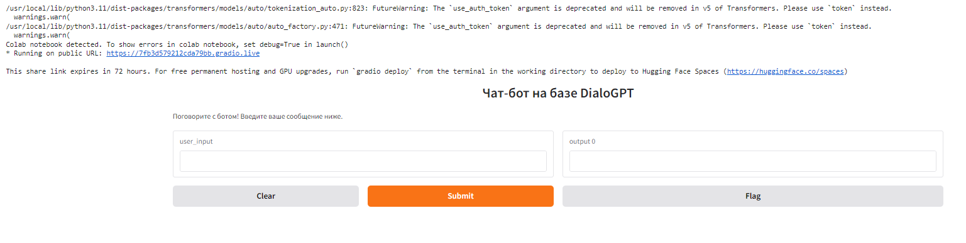
Мы разработали интерактивного чат-бота, использующего предобученную модель DialoGPT. Программа принимает текстовый ввод от пользователя и возвращает ответ на основе предыдущих сообщений. Такой подход может быть полезен в различных приложениях, таких как службы поддержки, развлекательные чат-боты и многое другое.

Задание
В рамках данной лабораторной работы вам предстоит повторить примеры использования предобученных моделей, представленных в методичке, и протестировать их с использованием индивидуально введенных данных (отличных от тех, что представлены в примерах)
Пример 1. По шагам повторить код, предоставив:
Текст/скриншот готового кода
Скриншот результата запуска кода(2-3 варианта)
Пример 2. По шагам повторить код с небольшой доработкой. Ваша задача - найти и использовать более продвинутую версию DialoGPT. Код предоставить с модернизацией. Результат должен содержать:
Текст/скриншот готового кода
Скриншот результата запуска кода(2-3 варианта)
*дополнительное задание повышенной сложности для примера 2.
Изменить интерфейс, представленный в примере, на интерфейс «чата». Форма и методы исполнения свободные. Пример выполнения (не является обязательным образцом):
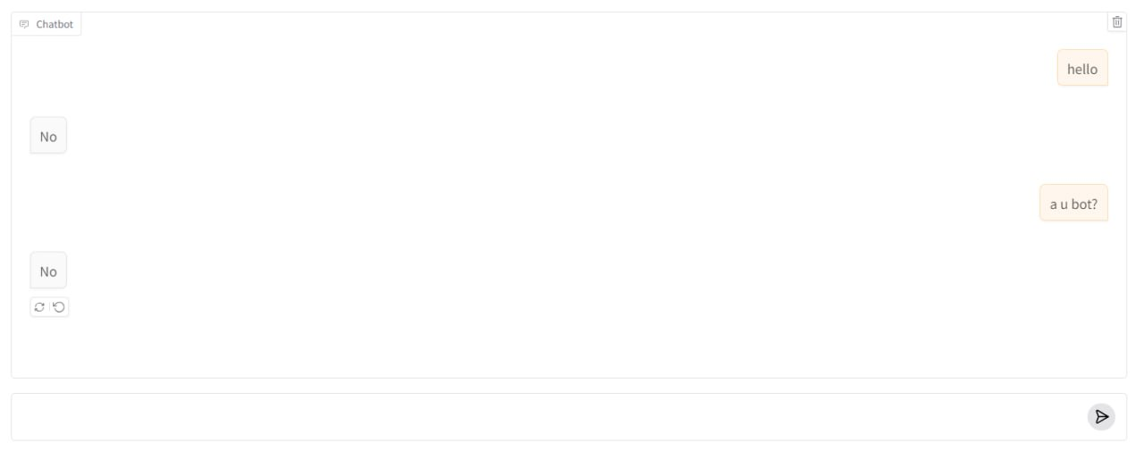
В результате предоставить:
Текст/скриншот готового кода с модернизацией
Скриншот результата запуска кода(2-3 варианта)

Лабораторная работа №16. «Дообучение модели на собственных данных с использованием Google Colab»

Введение
Цель данной работы заключается в том, чтобы научиться дообучать предварительно обученные модели машинного обучения на собственных данных и оценить их эффективность.
Дообучение (fine-tuning) — это процесс адаптации предварительно обученной модели к новой задаче с использованием небольшого объема данных. Это позволяет значительно сократить время обучения и улучшить качество модели.
В качестве примера в данной лабораторной работе будет использован набор данных CIFAR-10. CIFAR-10 — это стандартный набор данных для обучения и тестирования алгоритмов машинного обучения, который включает 60,000 цветных изображений размером 32x32 пикселя, разделенных на 10 классов: самолеты, автомобили, птицы, кошки, олени, собаки, лягушки, лошади, корабли и грузовики. Каждый класс содержит по 6,000 изображений. Набор данных CIFAR-10 широко используется в исследованиях по компьютерному зрению и является отличной основой для практики в области глубокого обучения. Он позволяет исследовать различные архитектуры нейронных сетей и методы дообучения, что делает его идеальным выбором для данной лабораторной работы.

Основная часть
Установка необходимых библиотек
В первой ячейке выполните следующий код для установки необходимых библиотек:

!pip install tensorflow matplotlib

*блок кода 1
Эта команда устанавливает библиотеки TensorFlow для работы с нейронными сетями и Matplotlib для визуализации результатов.

Импорт библиотек
Импортируйте необходимые библиотеки:

import tensorflow as tf
from tensorflow import keras
from tensorflow.keras import layers
import matplotlib.pyplot as plt
import numpy as np
import pandas as pd

*блок кода 2
tensorflow: основная библиотека для работы с нейронными сетями.
keras: высокоуровневый API для TensorFlow, упрощающий создание и обучение моделей.
layers: модуль для создания слоев нейронной сети.
matplotlib.pyplot: библиотека для визуализации данных.
numpy и pandas: библиотеки для работы с массивами и данными.

Подготовка данных
Для примера используем набор данных CIFAR-10, который содержит 60,000 изображений в 10 классах. Однако вы можете заменить его на свои данные.

# Загрузка набора данных CIFAR-10
(x_train, y_train), (x_test, y_test) = keras.datasets.cifar10.load_data()

*блок кода 3
keras.datasets.cifar10.load_data(): Эта функция загружает набор данных CIFAR-10, который состоит из 60,000 изображений, разделенных на 10 классов. Данные возвращаются в виде кортежа, содержащего обучающий и тестовый наборы (изображения и метки).
Мы загружаем данные CIFAR-10 и нормализуем их, чтобы значения пикселей были в диапазоне [0, 1].

# Нормализация данных
x_train = x_train.astype('float32') / 255.0
x_test = x_test.astype('float32') / 255.0

# Печать размеров данных
print(f'Размеры обучающего набора: {x_train.shape}, {y_train.shape}')
print(f'Размеры тестового набора: {x_test.shape}, {y_test.shape}')

*блок кода 3
astype('float32'): Преобразует массив изображений в тип float32, что необходимо для нормализации значений. Это позволяет избежать проблем с точностью при вычислениях.
/ 255.0: Делит значения пикселей (которые изначально находятся в диапазоне [0, 255]) на 255, чтобы привести их в диапазон [0, 1]. Это помогает улучшить сходимость модели.
В конце выводим размеры обучающего и тестового наборов для проверки.

Загрузка предварительно обученной модели
Используем модель VGG16, предварительно обученную на наборе данных ImageNet.

# Загрузка модели VGG16 без верхнего слоя
base_model = keras.applications.VGG16(weights='imagenet', include_top=False, input_shape=(32, 32, 3))

*блок кода 3
keras.applications.VGG16: Загружает архитектуру модели VGG16, которая была предварительно обучена на наборе данных ImageNet.
weights='imagenet': Указывает, что мы хотим использовать веса, обученные на наборе данных ImageNet.
include_top=False: Убирает верхний слой классификации, чтобы мы могли добавить свои собственные слои для решения конкретной задачи.
input_shape=(32, 32, 3): Указывает форму входных данных. CIFAR-10 содержит цветные изображения размером 32x32 пикселя с 3 каналами (RGB).

# Замораживаем слои базовой модели
base_model.trainable = False

*блок кода 3
base_model.trainable = False: Замораживает слои базовой модели, чтобы они не обучались во время дообучения. Это позволяет сохранить предобученные веса и использовать их для извлечения признаков.

# Создаем новую модель
model = keras.Sequential([
base_model,
layers.Flatten(),
layers.Dense(256, activation='relu'),
layers.Dense(10, activation='softmax')
])

*блок кода 3
keras.Sequential: Создает последовательную модель, в которой слои добавляются последовательно.
layers.Flatten(): Преобразует 3D-выходы (например, из сверточного слоя) в 1D, чтобы подготовить данные для полносвязных слоев. Это необходимо, потому что полносвязные слои ожидают одномерный вектор в качестве входа.
layers.Dense(256, activation='relu'): Добавляет полносвязный слой с 256 нейронами.
Dense: Указывает, что каждый нейрон в этом слое связан со всеми нейронами предыдущего слоя.
activation='relu': Устанавливает функцию активации ReLU (Rectified Linear Unit). Она вычисляет значение как максимум между нулем и входным значением, что позволяет модели учитывать нелинейности и избегать проблемы затухающего градиента.
layers.Dense(10, activation='softmax'): Добавляет выходной слой с 10 нейронами, соответствующими 10 классам в наборе данных CIFAR-10.
activation='softmax': Применяет функцию активации softmax, которая преобразует выходные значения в вероятности для каждого класса. Это позволяет интерпретировать выход модели как вероятности принадлежности к каждому классу, что удобно для многоклассовой классификации.

# Компиляция модели
model.compile(optimizer='adam', loss='sparse_categorical_crossentropy', metrics=['accuracy'])

*блок кода 3
model.compile(): Подготавливает модель к обучению.
optimizer='adam': Указывает оптимизатор Adam, который адаптивно изменяет скорость обучения. Он комбинирует преимущества двух других методов — AdaGrad и RMSProp, что делает его популярным выбором для обучения нейронных сетей.
loss='sparse_categorical_crossentropy': Задает функцию потерь для многоклассовой классификации. Эта функция измеряет, насколько хорошо модель предсказывает классы, и используется, когда метки классов представлены в виде целых чисел (например, 0, 1, 2...).
metrics=['accuracy']: Указывает, что мы хотим отслеживать точность модели в процессе обучения и валидации.

Обучение модели
Обучим модель на нашем наборе данных.

# Обучение модели
history = model.fit(x_train, y_train, epochs=10, validation_data=(x_test, y_test))

*блок кода 4
Мы запускаем процесс обучения, указывая количество эпох и валидационные данные для оценки качества модели в процессе обучения.
model.fit(): Запускает процесс обучения модели.
x_train: Обучающие данные (изображения).
y_train: Обучающие метки (классы).
epochs=10: Количество эпох — полных проходов по обучающему набору данных. В данном случае модель будет обучаться 10 эпох.
validation_data=(x_test, y_test): Указывает данные для валидации, которые используются для оценки производительности модели на данных, которые она не видела во время обучения.
Ожидаемый результат:
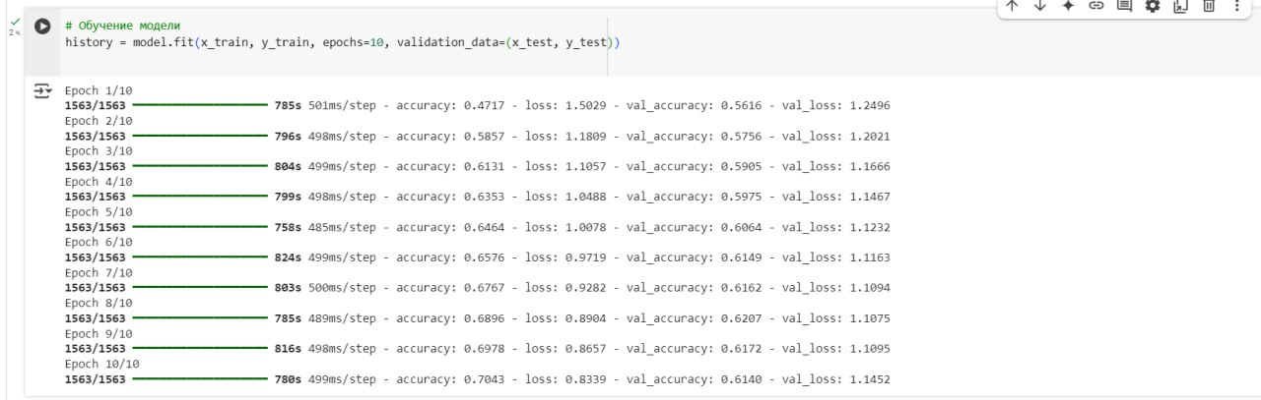

Визуализация результатов
Построим графики для оценки точности и потерь.

# Визуализация точности
plt.plot(history.history['accuracy'], label='Точность на обучающем наборе')
plt.plot(history.history['val_accuracy'], label='Точность на валидационном наборе')
plt.title('Точность модели')
plt.xlabel('Эпоха')
plt.ylabel('Точность')
plt.legend()
plt.show()
# Визуализация потерь
plt.plot(history.history['loss'], label='Потери на обучающем наборе')
plt.plot(history.history['val_loss'], label='Потери на валидационном наборе')
plt.title('Потери модели')
plt.xlabel('Эпоха')
plt.ylabel('Потери')
plt.legend()
plt.show()

*блок кода 5
Мы строим два графика: один для точности и один для потерь. Давайте рассмотрим
График точности:
На этом графике отображается изменение точности модели на обучающем и валидационном наборах данных в процессе обучения.
Ось X представляет количество эпох (итераций обучения), а ось Y — процент правильных предсказаний модели.
Если точность на валидационном наборе (который используется для проверки обобщающей способности модели) начинает снижаться, в то время как точность на обучающем наборе продолжает расти, это может свидетельствовать о переобучении. В таком случае модель начинает "запоминать" обучающие данные, вместо того чтобы учиться обобщать на новых данных.
График потерь:
Этот график показывает, как изменяются значения функции потерь на обучающем и валидационном наборах.
Ось X также представляет количество эпох, а ось Y — значения потерь, которые измеряют, насколько хорошо модель предсказывает результаты.
Как и в случае с графиком точности, если потери на валидационном наборе начинают расти, а потери на обучающем наборе снижаются, это также может указывать на переобучение.

Итог
Ожидаемый результат:
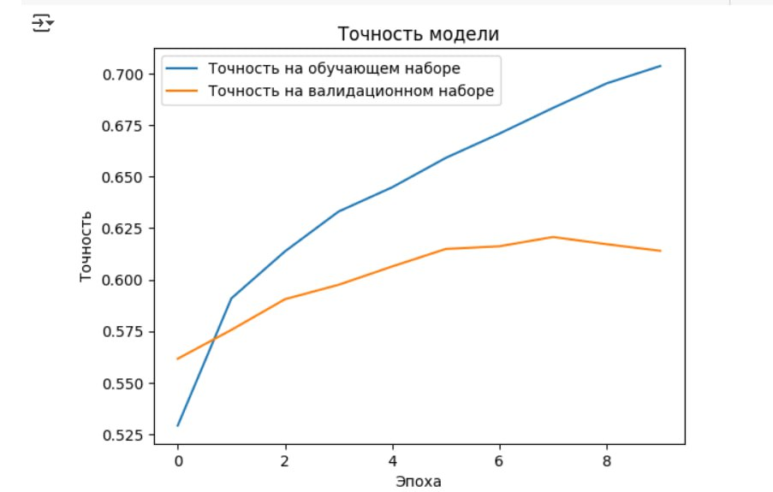
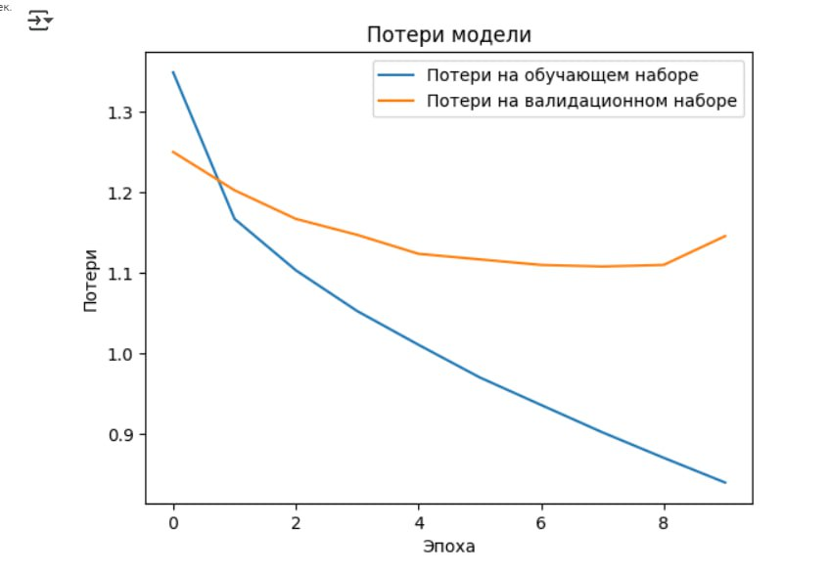
В этой лабораторной работе мы научились дообучать предварительно обученные модели на собственных данных. Мы использовали модель VGG16 и набор данных CIFAR-10, но вы можете адаптировать код под свои данные. Результаты визуализации помогут оценить качество модели и понять, насколько хорошо она обучилась.

Задание
В рамках данной лабораторной работы вам предстоит повторить пример «дообучения» предварительно обученных моделей машинного обучения на собственных данных и протестировать его.
Результат: Отчет, в рамках которого представлены:
Текст/скриншот готового кода
Скриншот результата запуска кода

Лабораторная работа №17. «Предсказание цен на криптовалюты на базе временных рядов с использованием Google Colab»

Введение
Цель данной работы заключается в том, чтобы научиться предсказывать цены на криптовалюты с использованием методов анализа временных рядов и библиотек машинного обучения. Мы будем использовать данные о ценах на биткойн (BTC) для построения модели, которая сможет предсказывать будущие значения на основе исторических данных.
В данной лабораторной работе мы будем использовать библиотеку yfinance для загрузки исторических данных о ценах на криптовалюты, такие как биткойн. yfinance предоставляет удобный интерфейс для получения финансовых данных с Yahoo Finance, что позволяет легко анализировать и визуализировать временные ряды цен.
Рекуррентные нейронные сети (RNN) представляют собой мощный инструмент в области машинного обучения, особенно для работы с последовательными данными, такими как временные ряды. Они способны учитывать предыдущие состояния во время обработки данных, что делает их идеальными для предсказания будущих значений на основе исторических данных. В частности, архитектура LSTM (долгая краткосрочная память) является разновидностью RNN, которая эффективно справляется с проблемой затухающего градиента и позволяет моделировать долгосрочные зависимости.
Временные ряды — это последовательности данных, собранные или упорядоченные по времени. Они широко используются в различных областях, таких как финансы, экономика, метеорология и многие другие. В контексте машинного обучения анализ временных рядов позволяет выявлять тренды, сезонные колебания и аномалии, что, в свою очередь, помогает в принятии обоснованных решений и предсказании будущих значений.
В этой лабораторной работе мы будем сочетать эти концепции, чтобы создать модель, способную предсказывать цены на криптовалюты, используя данные, загруженные с помощью yfinance, и методы анализа временных рядов с помощью рекуррентных нейронных сетей

Основная часть

Установка необходимых библиотек
В первой ячейке выполните следующий код для установки необходимых библиотек:
!pip install tensorflow pandas matplotlib yfinance

*блок кода 1
Эта команда устанавливает библиотеки TensorFlow для работы с нейронными сетями, Pandas для обработки данных, Matplotlib для визуализации результатов и yfinance для загрузки данных о ценах на криптовалюту.

Импорт библиотек
Импортируйте необходимые библиотеки:

import numpy as np
import pandas as pd
import matplotlib.pyplot as plt
import yfinance as yf
from tensorflow import keras
from tensorflow.keras import layers

*блок кода 2
numpy: библиотека для работы с многомерными массивами и матрицами.
pandas: библиотека для анализа данных, упрощающая работу с таблицами и временными рядами.
matplotlib.pyplot: библиотека для визуализации данных.
yfinance: библиотека для загрузки финансовых данных.
tensorflow и keras: библиотеки для создания и обучения нейронных сетей.

Загрузка данных
Загрузим данные о ценах на криптовалюту с помощью библиотеки yfinance. В этом примере мы будем использовать данные о биткойне (BTC).

# Загрузка данных о ценах на биткойн за последний год
data = yf.download('BTC-USD', start='2022-01-01', end='2023-01-01', progress=False)
data['Close'].plot(figsize=(14, 7), title='Цена Биткойна за последний год')
plt.xlabel('Дата')
plt.ylabel('Цена (USD)')
plt.show()

*блок кода 3
yf.download(): функция, которая загружает данные о финансовых инструментах. В данном случае мы загружаем данные о биткойне
Здесь мы загружаем данные о ценах на биткойн за указанный период и строим график закрывающих цен. Мы можем визуально оценить изменения цен за последний год.
Ожидаемый результат:
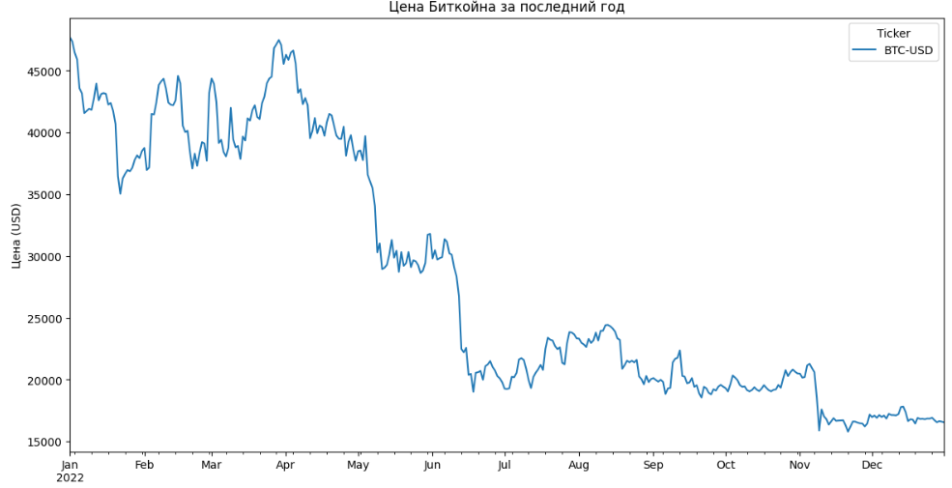
Подготовка данных
Создадим последовательности для обучения модели. Мы будем использовать 60 предыдущих значений для предсказания следующего.

# Подготовка данных
def create_dataset(data, time_step=1):
X, y = [], []
for i in range(len(data) - time_step - 1):
X.append(data[i:(i + time_step), 0])
y.append(data[i + time_step, 0])
return np.array(X), np.array(y)

*блок кода 4
create_dataset: Преобразует временной ряд в формат, подходящий для обучения LSTM
Аргументы функции:
data: массив данных, который мы хотим преобразовать в формат, подходящий для обучения модели.
time_step: количество предыдущих временных шагов, которые мы будем использовать для предсказания следующего значения.
Инициализация списков:
X: список для хранения входных данных (предыдущие значения).
y: список для хранения выходных данных (значение, которое мы хотим предсказать).
Цикл по данным:
for i in range(len(data) - time_step - 1): проходим по всем элементам массива данных, исключая последние time_step значений, чтобы избежать выхода за пределы массива.
a = data[i:(i + time_step), 0]: выбираем time_step значений, начиная с текущего индекса i. Это будет входным вектором для модели.
X.append(a): добавляем этот вектор в список X.
y.append(data[i + time_step, 0]): добавляем следующее значение (которое мы хотим предсказать) в список y. Это значение находится на позиции i + time_step.
Возврат данных:
return np.array(X), np.array(y): преобразуем списки X и y в массивы NumPy и возвращаем их.

# Нормализация данных
data = data['Close'].values
data = data.reshape(-1, 1)
from sklearn.preprocessing import MinMaxScaler
scaler = MinMaxScaler(feature_range=(0, 1))
data_scaled = scaler.fit_transform(data)

*блок кода 4
Здесь мы извлекаем значения закрытия и нормализуем их в диапазоне от 0 до 1 с помощью MinMaxScaler.
data['Close'].values: Извлекает значения столбца 'Close' из DataFrame и преобразует их в массив.
reshape(-1, 1): Изменяет форму массива на двумерный, чтобы соответствовать требованиям MinMaxScaler.
from sklearn.preprocessing import MinMaxScaler: Импортирует класс MinMaxScaler из библиотеки sklearn, который используется для нормализации данных.
MinMaxScaler(feature_range=(0, 1)): Создает объект MinMaxScaler, который будет масштабировать данные в диапазоне от 0 до 1.
fit_transform(data): Подгоняет масштабировщик к данным и одновременно трансформирует их, возвращая нормализованный массив.

# Создание обучающего и тестового наборов
time_step = 60
X, y = create_dataset(data_scaled, time_step)
X = X.reshape(X.shape[0], X.shape[1], 1)

*блок кода 4
Устанавливаем time_step = 60, чтобы использовать 60 предыдущих значений для предсказания следующего.
Изменяем форму массива X для соответствия требованиям LSTM.
create_dataset(data_scaled, time_step): Вызывает функцию create_dataset, передавая нормализованные данные и количество временных шагов.
reshape(X.shape[0], X.shape[1], 1): Изменяет форму массива X на трехмерный, чтобы он соответствовал требованиям входа LSTM (образцы, временные шаги, признаки).

# Разделение на обучающий и тестовый наборы
train_size = int(len(X) * 0.8)
X_train, X_test = X[:train_size], X[train_size:]
y_train, y_test = y[:train_size], y[train_size:]

*блок кода 4
Разделяем данные на обучающий (80%) и тестовый (20%) наборы.
len(X): Возвращает количество образцов в массиве X.
int(len(X) * 0.8): Вычисляет 80% от общего количества образцов и преобразует его в целое число для определения размера обучающего набора.
X[:train_size]: Извлекает все элементы массива X от начала до индекса train_size, создавая обучающий набор X_train.
X[train_size:]: Извлекает все элементы массива X от индекса train_size до конца, создавая тестовый набор X_test.
y[:train_size]: Аналогично извлекает целевые значения для обучающего набора y_train.
y[train_size:]: Извлекает целевые значения для тестового набора y_test.

Создание и обучение модели
Создадим простую рекуррентную нейронную сеть (RNN) для предсказания цен.

# Создание модели
model = keras.Sequential([
layers.LSTM(50, return_sequences=True, input_shape=(X_train.shape[1], 1)),
layers.LSTM(50, return_sequences=False),
layers.Dense(25),
layers.Dense(1)
])

*блок кода 5
eras.Sequential(): создаем последовательную модель, где слои добавляются один за другим.
layers.LSTM(50, return_sequences=True): добавляем LSTM-слой с 50 нейронами. Параметр return_sequences=True указывает, что слой должен возвращать последовательность, что необходимо для следующего LSTM-слоя.
layers.Dense(25): добавляем полносвязный слой с 25 нейронами.
layers.Dense(1): добавляем последний полносвязный слой с 1 нейроном, который будет возвращать предсказанную цену.

# Компиляция модели
model.compile(optimizer='adam', loss='mean_squared_error')

# Обучение модели
history = model.fit(X_train, y_train, batch_size=1, epochs=10)

*блок кода 5
model.compile(): метод, который настраивает модель для обучения.
loss='mean_squared_error': функция потерь, которая измеряет, насколько хорошо модель предсказывает значения. В данном случае мы используем среднеквадратичную ошибку.
model.fit(): метод, который запускает процесс обучения модели.
X_train: обучающие данные.
y_train: целевые значения для обучающих данных.
batch_size=1: количество образцов, используемых в каждом обновлении весов. В данном случае мы используем 1, что означает, что модель обновляет веса после обработки каждого образца.
epochs=1: количество полных проходов по обучающему набору данных.

Ожидаемый результат (занимает несколько минут)
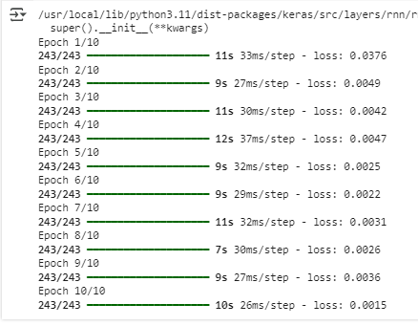

Оценка модели
Построим график, чтобы увидеть, как модель предсказывает цены.

# Предсказание
predictions = model.predict(X_test)
predictions = scaler.inverse_transform(predictions)

*блок кода 6
model.predict(X_test): метод, который используется для получения предсказаний на тестовых данных.
scaler.inverse_transform(predictions): обратное преобразование предсказанных значений к исходному масштабу, чтобы их можно было сравнить с реальными данными.

# Создание DataFrame для фактических данных
valid = pd.DataFrame(data[train_size + time_step:], columns=['Close'])

*блок кода 6
pd.DataFrame(...): Создает новый DataFrame valid, который содержит фактические значения цен закрытия, начиная с индекса, соответствующего окончанию обучающего набора и временного шага. Это позволяет сопоставить фактические данные с предсказанными.

# Убедимся, что длины совпадают
if len(predictions) > len(valid):
predictions = predictions[:len(valid)]
elif len(predictions) < len(valid):
valid = valid[:len(predictions)]

*блок кода 6
Этот блок кода проверяет, совпадают ли длины массивов предсказаний и фактических данных. Если длины не совпадают, он обрезает более длинный массив, чтобы обеспечить соответствие. Это важно для корректной визуализации и анализа.

# Добавление предсказаний в DataFrame
valid['Predictions'] = predictions

*блок кода 6
Здесь предсказанные значения добавляются в DataFrame valid как новый столбец с именем 'Predictions'. Это позволяет легко сравнивать фактические и предсказанные значения.

# Визуализация результатов
plt.figure(figsize=(14, 7))
plt.title('Предсказание цен на Биткойн')
plt.xlabel('Дата')
plt.ylabel('Цена (USD)')
plt.plot(data[:train_size + time_step], label='Обучающие данные') # Обучающие данные
plt.plot(valid.index, valid['Close'], label='Фактические данные') # Фактические данные
plt.plot(valid.index, valid['Predictions'], label='Предсказанные данные') # Предсказанные данные
plt.legend()
plt.show()

*блок кода 6
plt.figure(figsize=(14, 7)): Создает новую фигуру для графика с заданными размерами.
plt.title(...): Устанавливает заголовок графика.
plt.xlabel(...) и plt.ylabel(...): Устанавливают метки для осей X и Y.
plt.plot(...): Используется для построения графиков. В данном случае отображаются:
Обучающие данные (до конца обучающего набора).
Фактические данные (значения 'Close' из DataFrame valid).
Предсказанные данные (значения из столбца 'Predictions' в DataFrame valid).
plt.legend(): Добавляет легенду к графику для обозначения различных линий.
plt.show(): Отображает график.

Ожидаемый результат:
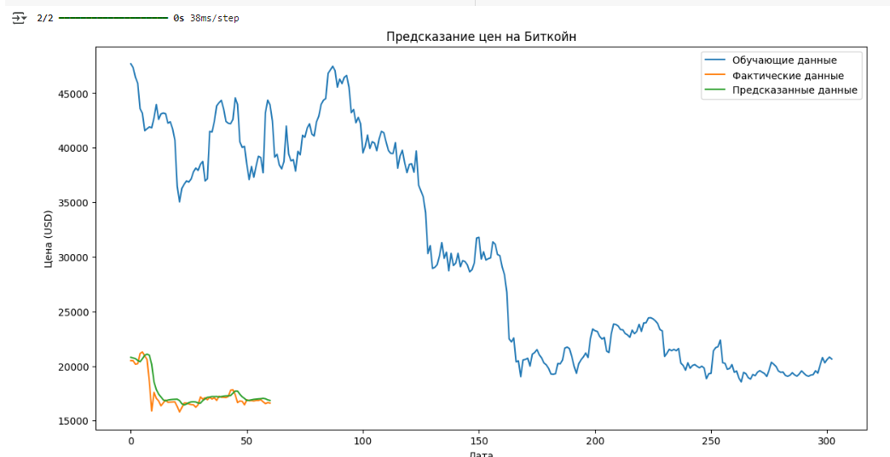

Итоги
Лабораторная работа продемонстрировала, что использование методов машинного обучения, таких как LSTM, может быть эффективным для предсказания цен на криптовалюты. Несмотря на то, что точность предсказаний может варьироваться в зависимости от множества факторов, включая волатильность рынка и внешние экономические условия, наша модель показала способность уловить общие тренды.
Эти навыки могут быть применены для анализа других финансовых активов и временных рядов, что открывает возможности для более глубокого понимания и прогнозирования рыночных движений. Мы также можем улучшить модель, добавив дополнительные данные, изменив архитектуру сети или оптимизируя гиперпараметры.
Таким образом, данная лабораторная работа не только углубила наше понимание анализа временных рядов, но и показала, как современные методы машинного обучения могут быть использованы для решения реальных задач в области финансов.

Задание
В рамках данной лабораторной работы вам предстоит повторить пример «предсказания» цены на криптовалюты с использованием методов анализа временных рядов и библиотек машинного обучения и протестировать его.
Результат: Отчет с примером, в рамках которого представлены:
Текст/скриншот готового кода
Скриншот результатов запуска кода.

Лабораторная работа №18. «Random Forest Model»

Введение
Цель данной работы — изучить модель «Случайный лес» (Random Forest Model) на примере задачи обнаружения мошенничества с кредитными картами. Задача состоит в том, чтобы распознавать мошеннические транзакции по кредитным картам, чтобы предотвратить оплату товаров, которые клиент фактически не приобретал.
Основные проблемы, связанные с задачей обнаружения мошенничества с кредитными картами:
Ежедневная обработка огромных объемов данных требует высокой скорости реакции на потенциальные случаи мошенничества.
Несбалансированность данных: около 99,8% транзакций являются легитимными, что значительно осложняет идентификацию мошеннических транзакций.
Ограниченность доступа к данным, так как информация обычно конфиденциальна.
Возможны ошибки классификации, приводящие к ложноположительным результатам.
Адаптация мошенников к изменениям в моделях.
Основные шаги
Шаг 1: Подготовка данных
1. Импорт библиотек

import numpy as np
import pandas as pd
import matplotlib.pyplot as plt
import seaborn as sns
from matplotlib import gridspec

*блок кода 1
Библиотеки NumPy, Pandas, Matplotlib, Seaborn и GridSpec используются для работы с массивами, анализом данных, визуализацией и созданием сложных макетов.

2. Доступ к гугл диску

from google.colab import drive
drive.mount('/content/drive')

*блок кода 2
Ожидаемый результат:
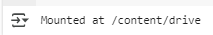

3. Загрузка файла на свой гугл диск
Загрузите следующий набор данных на свой Google Drive:credit.csv

4. Загрузка данных. Указание пути к файлу
(Путь к файлу может отличаться)

data = pd.read_csv('/content/drive/MyDrive/credit.csv')

*блок кода 3
Загружаются данные из CSV-файла, содержащего информацию о транзакциях.

5. Анализ данных

data.head()

*блок кода 4
Ожидаемый результат:
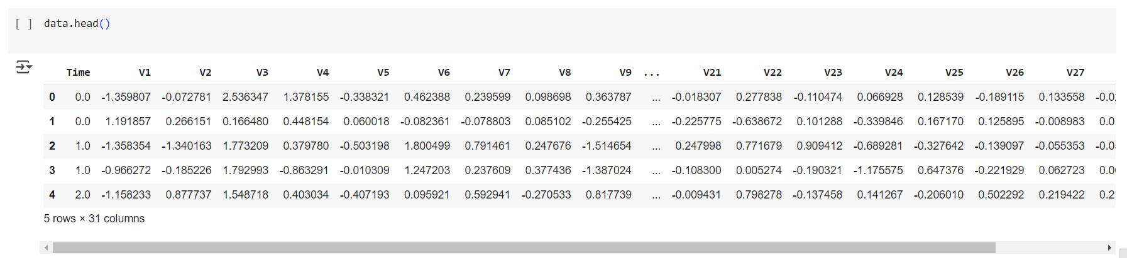

6. Описание структуры данных

print(data.shape)
print(data.describe())

*блок кода 5
Ожидаемый результат:
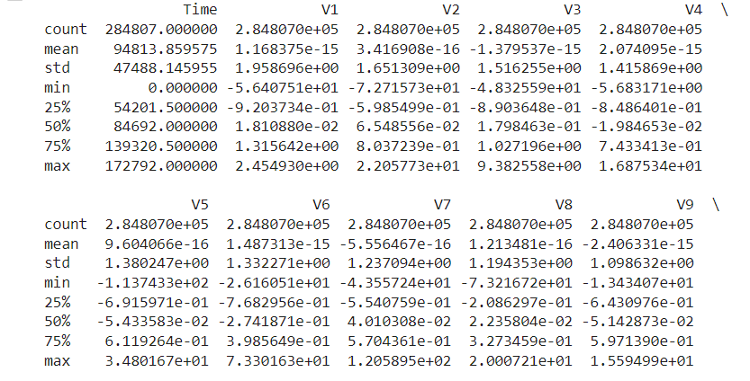

7. Дисбаланс в данных
Пришло время объяснить, с какими данными мы имеем дело. Определить количество случаев мошенничества в наборе данных

fraud = data[data['Class'] == 1]
valid = data[data['Class'] == 0]
outlierFraction = len(fraud)/float(len(valid))
print(outlierFraction)
print('Случаи мошенничества: {}'.format(len(data[data['Class'] == 1])))
print('Действительные транзакции: {}'.format(len(data[data['Class'] == 0])))

*блок кода 6
Ожидаемый результат:
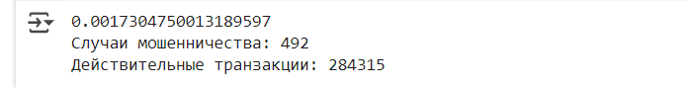
Только 0,17% мошеннических транзакций из всех транзакций. Данные сильно несбалансированы. Давайте сначала применим наши модели без балансировки, а если мы не получим хорошую точность, то сможем найти способ сбалансировать этот набор данных. Но сначала давайте реализуем модель без балансировки и будем балансировать данные только при необходимости.

8. Информация о сумме мошеннической транзакции
Распечатайте информацию о сумме мошеннической транзакции

print("Информация о сумме мошеннической транзакции")
fraud.Amount.describe()

*блок кода 7
Ожидаемый результат:
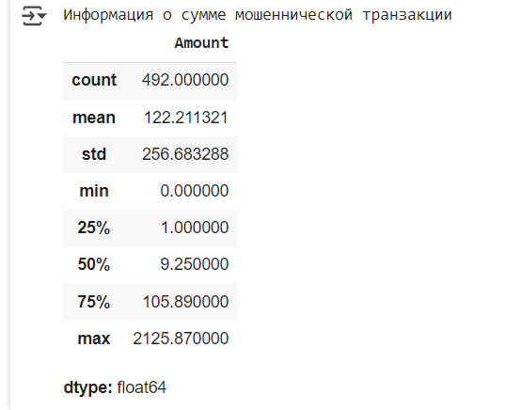
Как мы можем ясно заметить из этого, средняя денежная транзакция мошенников больше. Это делает эту проблему решающей для решения.
Шаг 2: Построение корреляционной матрицы
1. Корреляционная матрица
Корреляционная матрица наглядно показывает, как признаки соотносятся друг с другом, и может помочь нам определить, какие признаки наиболее важны для прогнозирования.

corrmat = data.corr()
fig = plt.figure(figsize=(12, 9))
sns.heatmap(corrmat, vmax=.8, square=True)
plt.show()

*блок кода 8
Ожидаемый результат:

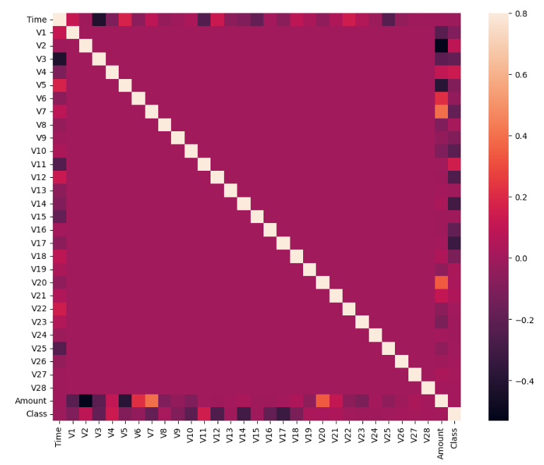
На тепловой карте мы ясно видим, что большинство функций не коррелируют с другими функциями, но есть некоторые функции, которые либо положительно, либо отрицательно коррелируют друг с другом. Например, V2 и V5 сильно отрицательно коррелируют с функцией под названием Amount. Мы также видим некоторую корреляцию с V20 и Amount. Это даёт нам более глубокое понимание доступных нам данных.

2. Разделение значений X и Y
Разделение данных на входные параметры и формат выходного значения

# деление X и Y из набора данных
X = data.drop(['Class'], axis = 1)
Y = data["Class"]
print(X.shape)
print(Y.shape)
# получение только значений для обработки
# это массив numpy без столбцов
xData = X.values
yData = Y.values

*блок кода 9
Ожидаемый результат:
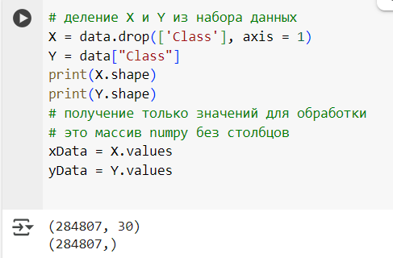

Шаг 3: Разделение данных на обучающую и тестовую выборки
Мы разделим набор данных на две основные группы. Одна для обучения модели, а другая для тестирования эффективности нашей обученной модели. Разделение данных на обучаемую и тестовую части осуществляется с помощью метода train_test_split из библиотеки Scikit-Learn.

from sklearn.model_selection import train_test_split
xTrain, xTest, yTrain, yTest = train_test_split(
xData, yData, test_size = 0.2, random_state = 42)

*блок кода 10

Шаг 4: Построение модели Random Forest
Моделируется случайный лес с использованием библиотеки Scikit-Learn.

from sklearn.ensemble import RandomForestClassifier
rfc = RandomForestClassifier()
rfc.fit(xTrain, yTrain)
yPred = rfc.predict(xTest)

*блок кода 11
Random Forest Classifier обучается на обучающей выборке и затем применяется для предсказания на тестовой выборке.

Шаг 5. Оценка модели
1. Построение всех видов оценивающих параметров

from sklearn.metrics import classification_report, accuracy_score
from sklearn.metrics import precision_score, recall_score
from sklearn.metrics import f1_score, matthews_corrcoef
from sklearn.metrics import confusion_matrix
n_outliers = len(fraud)
n_errors = (yPred != yTest).sum()
print("В качестве модели используется Случайный Лесной классификатор")

*блок кода 12
2. Точность
Точность определяется как доля верных предсказаний среди всех возможных.

acc = accuracy_score(yTest, yPred)
print("Точность{}".format(acc))

*блок кода 12

3. Точность предсказания
Показывает долю верных предсказаний среди положительных классов (мошенническая транзакция была правильно классифицирована как легальная).

prec = precision_score(yTest, yPred)
print("Точность {}".format(prec))

*блок кода 12

4. Отзывственнсоть
Отзывственность характеризует способность модели правильно идентифицировать положительные классы (легитимные транзакции).

rec = recall_score(yTest, yPred)
print("Отзыв заключается в {}".format(rec))

*блок кода 12

5. F1-score
F1-score объединяет точность и отзывственность, давая оценку общей эффективности модели.

f1 = f1_score(yTest, yPred)
print("Результат F1 {}".format(f1))

*блок кода 12

6. Matthew's Correlation Coefficient
Оценивается корреляция между истинными классами и предсказаниями.

MCC = matthews_corrcoef(yTest, yPred)
print("Коэффициент корреляции Мэттьюса: {}".format(MCC))

*блок кода 12

Ожидаемый результат:

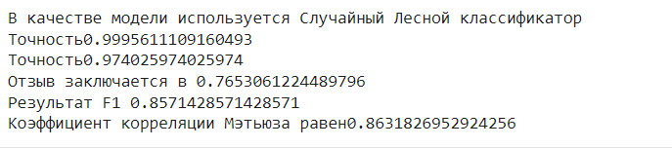

7. Confusion matrix
Матрица путаницы показывает, как модель классифицирует транзакции. Легитимные транзакции помечаются как "Valid", а мошеннические — как "Fraud".

# printing the confusion matrix
LABELS = ['Normal', 'Fraud']
conf_matrix = confusion_matrix(yTest, yPred)
plt.figure(figsize =(12, 12))
sns.heatmap(conf_matrix, xticklabels = LABELS,
yticklabels = LABELS, annot = True, fmt ="d");
plt.title("Confusion matrix")
plt.ylabel('True class')
plt.xlabel('Predicted class')
plt.show()

*блок кода 13
Ожидаемый результат:
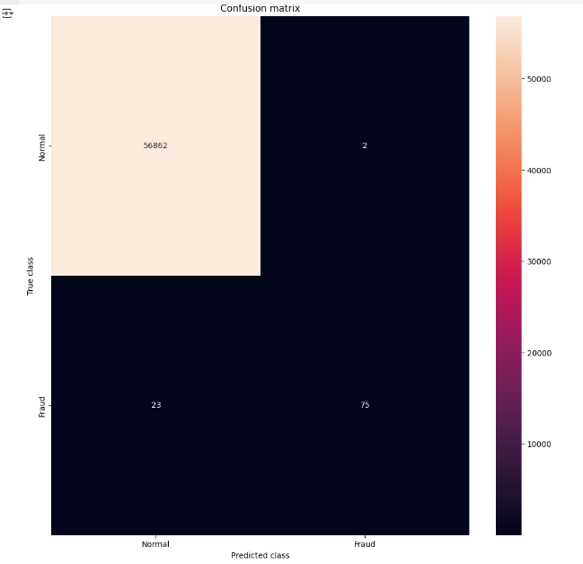
Сравнение с другими алгоритмами без учёта дисбаланса данных.

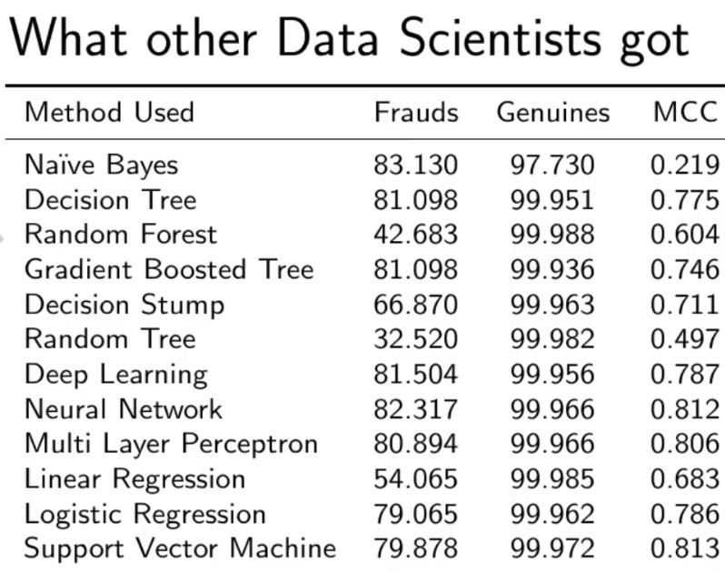
Как видите, с помощью нашей модели «Случайный лес» (Random Forest Model) мы получаем более высокий результат даже для функции отзыва, которая является самой сложной частью.

Заключение
Анализируя полученные результаты, можно сказать, что модель Random Forest показала хорошие результаты, несмотря на сильную асимметрию данных. Это свидетельствует о том, что данная модель эффективна в условиях реальных данных и может быть использована для обнаружения мошенничества.

Задание
По шагам повторите представленный код в личном блокноте Collab, обращая внимание на все данные рекомендации. В результате работы предоставьте отчет, содержащий:
Текст/скриншот вашего кода;
Скриншоты с результатами запуска вашего кода.

Лабораторная работа №19. «Простой чат-бот в Colab на базе Mistral-NeMo-8B»

Введение
Цель данной работы заключается в том, чтобы создать простой чат-бот на базе предварительно обученной модели Mistral-NeMo-8B с использованием Google Colab. Чат-бот будет предназначен для ответов на технические вопросы, предоставляя информацию на высоком уровне, как будто общается с аспирантами.
Модель Mistral-NeMo-8B — это мощная языковая модель, которая может генерировать текст на основе предоставленных подсказок. Используя эту модель, мы сможем создать интерактивного помощника, который будет отвечать на вопросы пользователей, используя заранее заданный контекст.
Для выполнения данной работы будет необходимо использовать токен из Huggingface.

Основная часть
Регистрация на платформе «Hugging Face»
Зарегистрируйтесь на платформе Hugging Face и создайте свой токен API.

Подтвердите аккаунт
Вернитесь на сайт по ссылке
Регистрация завершена!

Создание токенов доступа

Hugging Face предоставляет различные типы ключей доступа (API tokens), которые определяют уровень разрешений для работы с их API и ресурсами.
Вот краткое описание каждого из типов:
Write Key (Ключ записи):
Этот ключ позволяет пользователям загружать и изменять модели, датасеты и другие ресурсы на платформе Hugging Face.
Он необходим, если вы хотите, например, загрузить свою собственную модель или обновить существующую.
Read Key (Ключ чтения):
Этот ключ предоставляет доступ только для чтения. Вы можете использовать его для загрузки моделей, токенизаторов и других ресурсов, но не можете вносить изменения или загружать свои собственные модели.
Это идеальный вариант для пользователей, которые просто хотят использовать существующие модели и не планируют вносить изменения в репозиторий Hugging Face.
Fine-grained Key (Тонконастраиваемый ключ):
Этот тип ключа позволяет более детально управлять разрешениями. Вы можете настроить доступ к конкретным ресурсам или операциям, что дает вам больше контроля над тем, что можно делать с вашим ключом.
Это полезно для организаций или команд, где требуется более строгий контроль доступа.

Для выполнения задач в данной лабораторной работе нам необходимо создать токен типа «Read Key (Ключ чтения)»

Для работы с токенами, перейдите в раздел «Токены доступа» (Нажмите на «иконку» вашего аккаунта в правом верхнем углу, а затем выберите раздел «Access Tokens»)
Нажмите кнопку «Create new token», укажите тип «Read (Ключ чтения)» и введите название.

Создание завершено. Токен готов к работе

Определение токена
В Colab нажмите на значок "Ключ" на панели слева и добавьте новый токен, дав ему имя HF_TOKEN и заполнив поле «Значение»(Value) - это и есть токен Hugging face). Не забудьте дать разрешение на доступ из блокнотов.
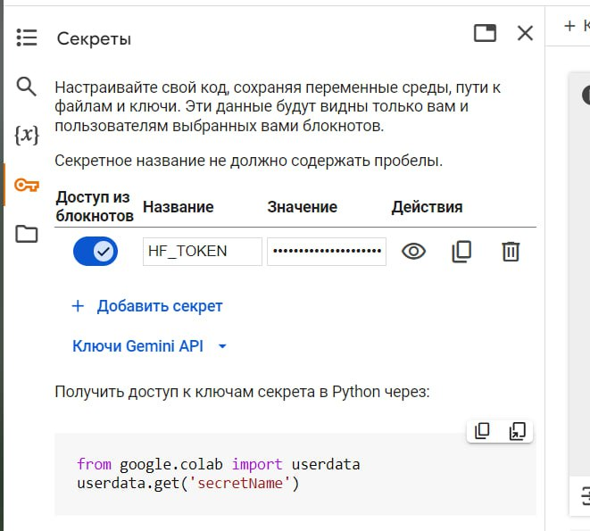

Импорт библиотек
Импортируйте необходимые библиотеки:

import os
import torch

*блок кода 1
os: библиотека для взаимодействия с операционной системой
torch: основная библиотека для работы с нейронными сетями.

Определение доступного устройства
Проверяем, какое устройство доступно для выполнения кода:

# Check if TPU is available
if 'COLAB_TPU_ADDR' in os.environ:
# Connect to the TPU
from torch_xla.core import xla_model
xla_model.xla_backend()
DEVICE = 'TPU'
else:
# Fallback to GPU or CPU if TPU is not available
DEVICE = "cpu"
if torch.cuda.is_available():
DEVICE = "cuda"

print(f"Using device: {DEVICE}")

*блок кода 1
Этот код определяет, доступен ли TPU в среде Google Colab. Если TPU доступен, он подключается к нему; в противном случае используется GPU или CPU. Выводится сообщение о том, какое устройство используется.
os.environ: Словарь, содержащий переменные окружения. Мы проверяем, доступен ли TPU.
torch.cuda.is_available(): Функция, которая возвращает True, если доступен GPU.
DEVICE: Переменная, которая хранит информацию о доступном устройстве (TPU, GPU или CPU).

Загрузка предварительно обученной модели

from transformers import AutoTokenizer, AutoModelForCausalLM, pipeline
checkpoint = "rasyosef/Mistral-NeMo-Minitron-8B-Chat"
tokenizer = AutoTokenizer.from_pretrained(checkpoint)
model = AutoModelForCausalLM.from_pretrained(
checkpoint,
torch_dtype=torch.bfloat16,
device_map="auto",
)

*блок кода 2
Здесь мы загружаем токенизатор и модель Mistral-NeMo-8B. Мы используем предварительно обученную модель, которая уже готова к генерации текста.
AutoTokenizer и AutoModelForCausalLM: Классы из библиотеки transformers, которые автоматически загружают токенизатор и модель на основе указанного контрольного пункта.
pipeline: Функция, которая создает конвейер для выполнения задач, таких как генерация текста.
from_pretrained(checkpoint): Метод, который загружает модель или токенизатор из предварительно обученного состояния по указанному контрольному пункту.

Ожидаемый результат:
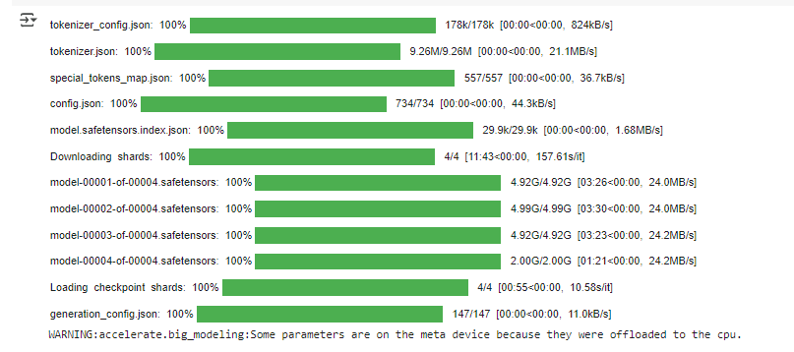

Создание конвейера для генерации текста

# Text generation pipeline
cyberai = pipeline(
"text-generation",
tokenizer=tokenizer,
model=model,
pad_token_id=tokenizer.eos_token_id,
eos_token_id=[tokenizer.eos_token_id],
# device=DEVICE,
)

*блок кода 3
Мы импортируем функцию pipeline из библиотеки transformers. Это позволяет нам создать высокоуровневый интерфейс для выполнения различных задач, включая генерацию текста.
Аргументы функции pipeline:
"text-generation": Указывает, что мы создаем конвейер для генерации текста.
tokenizer=tokenizer: Передаем токенизатор, который мы загрузили ранее. Он будет использоваться для преобразования текста в формат, понятный модели.
model=model: Передаем загруженную модель, которая будет генерировать текст.
pad_token_id=tokenizer.eos_token_id: Устанавливаем идентификатор токена заполнения (padding token). В этом случае мы используем идентификатор конца последовательности (end of sequence), чтобы модель знала, когда завершать генерацию.
eos_token_id=[tokenizer.eos_token_id]: Указываем идентификатор токена конца последовательности. Это помогает модели корректно завершать текст.

Создание функции для генерации ответов

def generate_response(message, chat_history, max_new_tokens):
history = [
{"role": "system", "content": "You are Patrick Robson, an experienced IT specialist. User will ask you a question. Your goal is to answer the question on a high technical level, like you are speaking with post-graduate students."}
]

for sent, received in chat_history:
history.append({"role": "user", "content": sent})
history.append({"role": "assistant", "content": received})

history.append({"role": "user", "content": message})

# Trim chat history to avoid exceeding token limit
while len(tokenizer.apply_chat_template(history)) > 1024:
history.pop(1) # Remove the oldest user-assistant pair
history.pop(1) # Adjust for alternating structure

response = cyberai(
text_inputs=history, max_new_tokens=max_new_tokens, return_full_text=False
)

return response[0]['generated_text']

*блок кода 3
Описание функции:
Параметры функции:
message: Сообщение пользователя, на которое нужно ответить.
chat_history: История сообщений в чате.
max_new_tokens: Максимальное количество новых токенов для генерации.
Создание истории:
Функция создает список history, который содержит начальное сообщение от системы о том, что модель — это опытный IT-специалист.
Затем добавляются предыдущие сообщения пользователя и ассистента из chat_history.
Ограничение длины:
Для предотвращения превышения лимита токенов (1024 токена) функция удаляет старые сообщения из истории.
Генерация ответа:
Используется конвейер cyberai для генерации текста на основе history.
Возврат результата:
Функция возвращает сгенерированный текст.

Реализация простого CLI диалога

# Simple CLI dialogue
def main():
chat_history = []
print("\033[1m Welcome to the Cyber Assistant CLI. Type 'exit' to quit. \033[0m")

while True:
print("\n\n", end='')
message = input("You: ") # Corrected the input prompt
if message.lower() == "exit":
print("Goodbye!")
break

try:
start_time = time.perf_counter() # Record the start time
response = generate_response(message, chat_history, max_new_tokens=128)
end_time = time.perf_counter() # Record the end time
elapsed_time = end_time - start_time # Calculate the elapsed time

print(f"\033[92mAssistant: {response}\033[0m")
print(f"Generated on: {DEVICE}") # Output the device used
print(f"Execution time: {elapsed_time:.1f} seconds") # Print the execution time
chat_history.append((message, response))
except Exception as e:
print(f"Error: {e}")

*блок кода 3
Описание функции:
Инициализация:
Создается пустой список chat_history для хранения истории сообщений.
Выводится приветственное сообщение с указанием, как выйти из программы.
Цикл общения:
Используется бесконечный цикл while True для постоянного ожидания ввода пользователя.
Пользователь вводит сообщение через input(). Если введено "exit", программа завершает работу.
Обработка сообщений:
Время начала обработки сообщения фиксируется с помощью time.perf_counter().
Вызов функции generate_response для получения ответа на сообщение пользователя.
Время окончания обработки фиксируется, и вычисляется время выполнения.
Вывод результата:
Ответ ассистента выводится с зеленым цветом.
Печатается информация о используемом устройстве (переменная DEVICE) и время выполнения.
Обработка ошибок:
В случае возникновения исключения выводится сообщение об ошибке.

Основной цикл программы

if __name__ == "__main__":
main()

if __name__ == "__main__":: Условие, которое проверяет, запущен ли скрипт напрямую (а не импортирован как модуль). Если это так, вызывается функция main(), что запускает программу.

Ожидаемый результат:
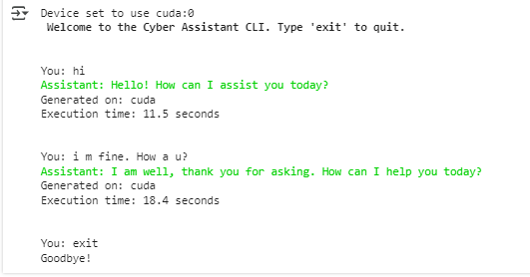
Итог

Этот код создает простой чат-бот на базе модели Mistral-NeMo, который взаимодействует с пользователем через консольный интерфейс. Он обрабатывает ввод пользователя, генерирует ответы с использованием предварительно обученной модели и выводит результаты, включая время выполнения.

Задание
В рамках данной лабораторной работы вам предстоит реализовать диалоговый интерфейс командной строки (CLI) для общения с кибер-ассистентом. Вы будете использовать методы обработки естественного языка и библиотеки машинного обучения для генерации ответов на вопросы пользователя.
Результат: Отчет с примером, в рамках которого представлены:
Текст/скриншот готового кода
Скриншот результатов запуска кода (2-3 разных вариантов диалога)

Лабораторная работа №20*. Локальный запуск LLM

Пояснение: очень простая работа.

Цель лабораторной работы: научиться запускать большую языковую модель локально, причём с минимальными усилиями и без специального аппаратного обеспечения.

Для выполнения лабораторной работы достаточно установить оболочку и запустить большую языковую модель. Требуется ОС Linux и права root. Достаточно рабочей станции с обычным процессором и без мощного GPU. На современном процессоре среднего звена будут хорошо работать модели с квантованием 4-6. Например, запустим Qwen, квантование 4.

curl -fsSL https://ollama.com/install.sh | sh

ollama run qwen2:1.5b-instruct-q4_0

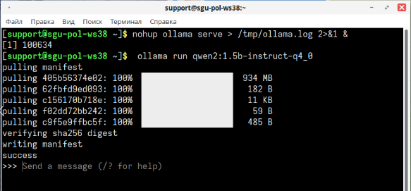

Лабораторная работа №21*. Генерация уникального текста

Цель работы — освоить техники формулирования промптов, позволяющие генерировать семантически корректный, но при этом оригинальный текст, проходящий автоматизированные проверки на плагиат.
Краткая теория. Современные чат-боты на базе больших языковых моделей (LLM) способны перефразировать, пересказывать и трансформировать тексты. Однако простой запрос вроде «перепиши это своими словами» почти всегда даёт результат, близкий к исходному по структуре и лексике, что легко детектируется системами антиплагиата. Для достижения высокой оригинальности требуется не просто указать задачу, а конструировать промпт как режиссёрский замысел: задавать модели роль (например, «ты — научный журналист, пишущий для студентов», «пиши как выпускник МГУ с красным дипломом по специальности информационные технологии»), стиль («лаконично, с примерами из быта», «технический язык, со сленгом из области информационных технологий» и т.п.), уровень формальности, целевую аудиторию, а также вводить ограничения («не используй слова X, Y, Z», «измени порядок аргументов»). Ключевую роль играет также параметр температуры — чем выше его значение, тем более креативным и менее предсказуемым будет ответ. Важно: в некоторых интерфейсах (например, веб-версиях чат-ботов) температура недоступна пользователю и регулируется только через API.
Суть работы. Студент выбирает популярный, хорошо проиндексированный фрагмент текста (например, абзац из Википедии или учебника). Затем он генерирует минимум три варианта перефразирования, каждый раз меняя стратегию промпта: один — через смену роли и стиля, второй — через явные инструкции по структуре и лексике, третий — с использованием высокой температуры (если доступно) и творческого задания («напиши как метафору», «объясни через диалог»). Все варианты проверяются в системе антиплагиата; анализируется, какой подход дал наибольшую оригинальность при сохранении смысла.
Выводы. Эффективная генерация уникального текста требует не пассивного использования ИИ, а активного управления им через продуманные, многоуровневые промпты. Простое перефразирование недостаточно — необходима творческая реконструкция контекста, формы и тона. Осознанное применение параметров вроде температуры и понимание ограничений интерфейсов (веб vs API) значительно повышает качество и оригинальность результата.

Лабораторная работа №22*. Генерация кода

Цель работы: освоить подход zero-code development с использованием больших языковых моделей, научиться формулировать промпты для генерации полностью рабочего клиентского кода и понять пределы доверия к LLM при проектировании программных систем.

Краткая теория. Современные LLM, такие как Qwen или DeepSeek, обладают способностью генерировать читаемый, структурированный и даже исполняемый код. Особенно выделяются модели, специально дообученные на репозиториях вроде GitHub: они лучше понимают синтаксис, паттерны и экосистему. GLM — одна из немногих бесплатно доступных моделей с большим контекстным окном (до 128K токенов) и явной специализацией на генерации кода, что делает её пригодной для создания автономных HTML/JS-приложений. Однако важно помнить: модель не видит результат выполнения, не может протестировать интерфейс «как пользователь» и не отвечает за архитектурные решения. Она не выбирает стек технологий, не проектирует масштабируемую ИС и не гарантирует безопасность или поддерживаемость (либо делает это, но с ошибками). На сегодняшний день профессиональный программист пишет лучше и грамотнее, но медленнее и дороже. Поэтому LLM — инструмент ускорения, а не замена.

Суть работы. Студент получает от преподавателя базовый промпт-«скелет»:
«Создай двумерную браузерную игру, использую классический стек HTML + CSS + JS, то есть вся игра будет состоять из 3 взаимосвязанных файлов. За одну сторону играет человек, за другую сторону играет компьютер, имитируя искусственный интеллект. Игра должна вести счёт. Визуально игра должна быть очень привлекательная, с многочисленными эффектами, цепляющими глаз. Обязательно предусмотреть возможность играть одновременно на компьютере с мышью и телефоне с сенсорным экраном.»

На основе этого скелета студент формулирует не более пяти последовательных запросов к модели (желательно через интерфейс chat.z.ai). Изменять сгенерированный код вручную запрещено. Каждый запрос может уточнять детали (цвета, скорость, звуки, анимации), но финальный результат должен быть получен только через промпты. После генерации — проект открывается в браузере, проверяется работоспособность и соответствие требованиям.

Дополнительная инофрмация и примеры:
https://drach.pro/blog/hi-tech/item/260-2d-games

Выводы. Эксперимент показывает, что даже сложное поведение (игровой цикл, обработка событий, рендеринг) можно получить без единой строки ручного кода. Однако успех напрямую зависит от точности и структуры запроса. Модель не компенсирует расплывчатые формулировки и не исправляет логические ошибки без явного указания. Это подтверждает: LLM — мощный соавтор, но ответственность за архитектуру, верификацию и качество остаётся за человеком.

Пример цепочки запросов (4 штуки):

1) Создай двумерную браузерную игру, использую классический стек HTML + CSS + JS, то есть вся игра будет состоять из 3 взаимосвязанных файлов. За одну сторону играет человек, за другую сторону играет компьютер, имитируя искусственный интеллект. Игра должна вести счёт. Визуально игра должна быть очень привлекательная, с многочисленными эффектами, цепляющими глаз. Обязательно предусмотреть возможность играть одновременно на компьютере с мышью и телефоне с сенсорным экраном.
Пусть распределение ролей будет такое:
- человек управляет лазерной пушкой (которая жестко прикреплена к середине нижнего края экрана), строго поворот вокруг оси: по часовой или против часовой стрелки, либо выстрел.
- компьютер управляет космическим мусором, который сыпется с верхней части экрана (бывает мелкий, требующий одного выстрела и попадания, либо крупный - там 2-3 попадания)

2) Всё хорошо, но сейчас какая-то путаница с лазерной пушкой:
а) вылетающие пули не соответствуют направлению ствола, разница в углах примерно 90 градусов
б) пушка может стрелять примерно на 180 градусов, но она стреляет от направления "строго вниз" (там нет ничего, там нет игрового поля) до направления "строго вверх"

3) Великолепно! Давай только усложним логику игры. При каждом сбитом объекте увеличиваем скорость выпуска пуль на 10%, а при каждом пропуске (когда объект падает на землю) уменьшаем скорость выпуска пуль на 50%.

4) Отлично! И давай ещё усложним логику игры: пусть в очень редких случаях выпадает гигантский объект (с очень медленной скоростью падения), который требует 5 попаданий для разрушения, но при разрушении он оставляет после себя несколько уже известных нам объектов, но летящих не строго вниз, а под небольшими углами в разные стороны.

ЛИТЕРАТУРА

1) Бражук, А. И. Сетевые средства Linux : учебное пособие / А. И. Бражук. — 3-е изд. — Москва: Интернет-Университет Информационных Технологий (ИНТУИТ), Ай Пи Ар Медиа, 2021. — 146 c. — ISBN 978-5-4497-0930-1. — Текст: электронный // Цифровой образовательный ресурс IPR SMART: [сайт]. — URL: https://www.iprbookshop.ru/102062.html (дата обращения: 10.02.2024). — Режим доступа: для авторизир. пользователей
2) Гончарук, С. В. Администрирование ОС Linux : учебное пособие / С. В. Гончарук. — 4-е изд. — Москва: Интернет-Университет Информационных Технологий (ИНТУИТ), Ай Пи Ар Медиа, 2024. — 163 c. — ISBN 978-5-4497-2432-8. — Текст: электронный // Цифровой образовательный ресурс IPR SMART: [сайт]. — URL: https://www.iprbookshop.ru/133916.html (дата обращения: 10.02.2024). — Режим доступа: для авторизир. пользователей
3) Елисеев, А. И. Основы администрирования и системного программирования в операционной системе Linux. В 2 частях. Ч. I : учебное пособие / А. И. Елисеев, А. В. Яковлев, А. С. Дерябин. — Тамбов: Тамбовский государственный технический университет, ЭБС АСВ, 2020. — 80 c. — ISBN 978-5-8265-2248-6 (ч.1), 978-5-8265-2247-9. — Текст: электронный // Цифровой образовательный ресурс IPR SMART : [сайт]. — URL: https://www.iprbookshop.ru/115729.html (дата обращения: 10.02.2024). — Режим доступа: для авторизир. пользователей
4) Елисеев, А. И. Основы администрирования и системного программирования в операционной системе Linux. В 2 частях. Ч.2 : учебное пособие / А. И. Елисеев, А. В. Яковлев, А. С. Дерябин. — Тамбов : Тамбовский государственный технический университет, ЭБС АСВ, 2021. — 80 c. — ISBN 978-5-8265-2437-4. — Текст : электронный // Цифровой образовательный ресурс IPR SMART : [сайт]. — URL: https://www.iprbookshop.ru/123033.html (дата обращения: 10.02.2024). — Режим доступа: для авторизир. пользователей
5) Киренберг, А. Г. Системное администрирование и информационная безопасность сетей ЭВМ : учебное пособие / А. Г. Киренберг. — Кемерово : Кузбасский государственный технический университет имени Т.Ф. Горбачева, 2022. — 119 c. — ISBN 978-5-00137-292-9. — Текст : электронный // Цифровой образовательный ресурс IPR SMART : [сайт]. — URL: https://www.iprbookshop.ru/128406.html (дата обращения: 10.02.2024). — Режим доступа: для авторизир. пользователей
6) Ларина, Т. Б. Виртуализация операционных систем : учебное пособие / Т. Б. Ларина. — Москва : Российский университет транспорта (МИИТ), 2020. — 65 c. — Текст : электронный // Цифровой образовательный ресурс IPR SMART : [сайт]. — URL: https://www.iprbookshop.ru/115824.html (дата обращения: 10.02.2024). — Режим доступа: для авторизир. пользователей
7) Мэйволд, Э. Безопасность сетей : учебное пособие / Э. Мэйволд. — 3-е изд. — Москва : Интернет-Университет Информационных Технологий (ИНТУИТ), Ай Пи Ар Медиа, 2021. — 571 c. — ISBN 978-5-4497-0863-2. — Текст : электронный // Цифровой образовательный ресурс IPR SMART : [сайт]. — URL: https://www.iprbookshop.ru/101992.html (дата обращения: 10.02.2024). — Режим доступа: для авторизир. пользователей

